1С: Предприятие 8

«Электросбыт: Расчеты с юридическими лицами»


Руководство пользователя

г. Ставрополь, 2024
1С:Предприятие 8. «Электросбыт: Расчеты с юридическими лицами»
Руководство пользователя

© ООО «Бизнес ИТ», 2024
Все права защищены.
Настоящие материалы предназначены для пользователей программы для ЭВМ «Электросбыт: Расчеты с юридическими лицами».
Запрещено тиражирование, распространение материалов, предоставление доступа по сети к материалам без письменного разрешения правообладателей.

Использование программного продукта возможно только пользователями, имеющими действующую лицензию на использование программы для ЭВМ «1С:Предприятие 8», на основе которой создано данное тиражное решение.

ЛИНИЯ КОНСУЛЬТАЦИЙ
(8652) 991-000

Для пользователей «Электросбыт: Расчеты с юридическими лицам» услуги линии консультаций предоставляются по электронной почте и телефону.
За консультациями по программному продукту «Электросбыт: Расчеты с юридическими лицами, редакция 3.0» необходимо обращаться на линию консультаций компании ООО «Бизнес ИТ» по e-mail: mail@biz-it.ru, через запрос на сайте: https://www.biz-it.ru или по телефону: (8652) 991-000. Линия консультаций работает с 09:00 до 18:00 по московскому времени по будним дням.
Рекомендуемый способ обращения – по электронной почте. В письме необходимо указать наименование вашей организации и изложить возникший вопрос.
Обращаясь по телефону, следует находиться рядом со своим компьютером и иметь под рукой настоящее руководство.
Набрав номер линии консультаций и дождавшись ответ дежурного сотрудника, назовите наименование вашей организации и суть возникшего вопроса.

МЫ ВСЕГДА РАДЫ ВАМ ПОМОЧЬ!

_____________________________________________________________________________
ООО «Бизнес ИТ»
Адрес: 355035, Ставропольский край, город Ставрополь, 1 Промышленная улица, 3А
Тел.: +7 (8652) 99–10–00
http://www.biz–it.ru/
СОДЕРЖАНИЕ

Введение 6
Требования к ПК 7
1.Подсистема «Нормативно-справочная информация» 8
1.1 Справочник «Бюджет» 8
1.2 Справочник «Виды деятельности» 9
1.3 Справочник «Договоры» 10
1.4 Справочник «Дополнительные характеристики» 12
1.6 Справочник «Интервалы сроков долга» 13
1.7 Справочник «Контрагенты» 14
1.8 Справочник «Контролеры» 16
1.9 Справочник «Марки приборов» 17
1.10 Справочник «Места установки приборов учета» 18
1.11 Справочник «Министерства» 19
1.12 Справочник «Населенные пункты» 19
1.13 Справочник «Подразделения» 21
1.14 Справочник «Поставщики услуг» 27
1.15 Справочники «Рубрики» 28
1.16 Регистр «Тарифы» 29
1.19 Справочник «Улицы» 30
1.20 Справочник «Услуги» 32
2.Подсистема «Электросбыт» 34
2.1 Справочник «Абоненты» 34
2.2 Справочник «Объекты» 39
2.3 Справочник «Строения» 41
2.4 Справочник «Точки подключения» 44
2.5 Справочник «Приборы учета» 46
2.6 Документ «Состояние абонента» 47
2.7 Документ «События» 50
2.8 Документ «Показание прибора учета» 57
2.9 Документ «Начисление услуг» 59
2.10 Документ «Акт об оказании услуг» 61
2.11 Документ «Акт выхода» 62
2.12 Документ «Маршрутный лист» 63
2.13 Документ «Отчет о выполненных работах» 64
2.14 Документ «Счет на аванс» 65
2.15 Документ «Передача объектов абоненту» 66
2.16 Документ «Взаимодействие» 67
2.18 Документ «Корректировка акта об оказании услуг» 68
2.19 Документ «Акты сверки расчетов» 70
2.20 Документ «Расчет пени» 71
2.21 Документ «Групповой расчет пени» 72
2.22 Документ «Акт начисления пени» 73
2.23 Регистр сведений «Неактивные периоды начислений пени» 75
2.24 Регистр «Настройка расчета пени по рубрика абонентов» 76
3.«Рабочий стол» 82
Вопросы и ответы 83
Подсказки 84

Введение

Настоящий документ представляет собой руководство пользователя по использованию продукта «Электросбыт: Расчеты с юридическими лицами».
Конфигурация предназначена для автоматизации учета потребления услуг электросетевой организации юридическими лицами.
Продукт разработан на базе типовой конфигурации «Бухгалтерия предприятия» редакция 3.0 и состоит из нескольких подсистем:
- «Электросбыт»;
- «Настройки»;
- «Нормативно-справочная информация»;
- «Отчеты АБО»;
- «Договоры АБО»;
- «Судебная работа».
Далее будут рассмотрены все подсистемы и их составляющие, а также различные «хаки» и способы упрощения и ускорения работы с системой.
Документирование системы начинается с подсистемы «Нормативно – справочная информация», которая содержит основные справочники, являющиеся основой расчетной работы.

Требования к ПК

Программный продукт «Электросбыт: Расчеты с юридическими лицами» разработан в среде "1С:Предприятия 8.3".
Для запуска и использования компьютер должен соответствовать определенным техническим характеристикам.
Полный список поддерживаемых операционных систем и СУБД можно найти в документации по платформе «1С:Предприятие 8.3» и на официальном сайте https://v8.1c.ru/tekhnologii/sistemnye-trebovaniya-1s-predpriyatiya-8/
Актуальные "Требования к аппаратуре и программному обеспечению" публикуются на официальном ресурсе по ссылке: https://its.1c.ru/db/v839doc#bookmark:adm:TI000000013

Подсистема «Нормативно-справочная информация»
Данная подсистема содержит ряд справочников, заполняемых по мере работы с программой. Элементы всех справочников прямым или косвенным образом используются для расчетов, либо для отчетности. Их заполнение является обязательным условием корректной работы системы. Справочники заполняются в соответствии с четко регламентируемыми для них правилами. Описание справочников приведено ниже.
«Нормативно – справочная информация»:
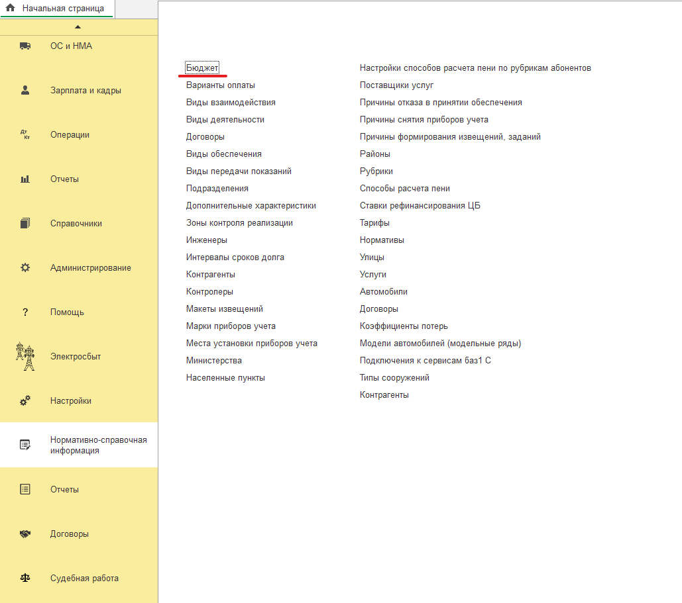

1.1 Справочник «Бюджет»
При выборе ссылки «Бюджет» открывается форма редактирования списка элементов справочника (изначально список не содержит ни одного элемента).

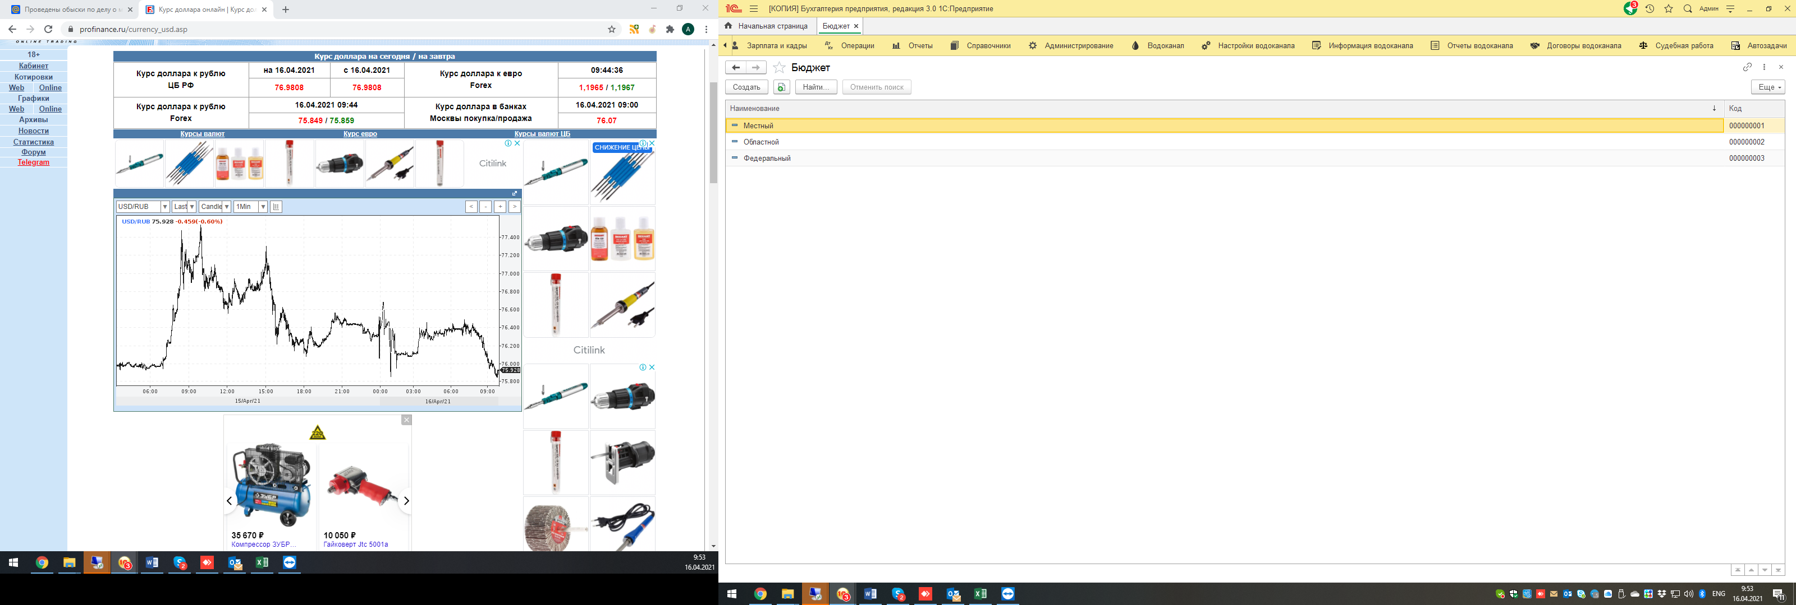

Элементы справочника используются при добавлении нового абонента, в расчетах, в отчетности. Для добавления нового элемента справочника необходимо нажать на кнопку «Создать». После этого открывается форма добавления элемента справочника:

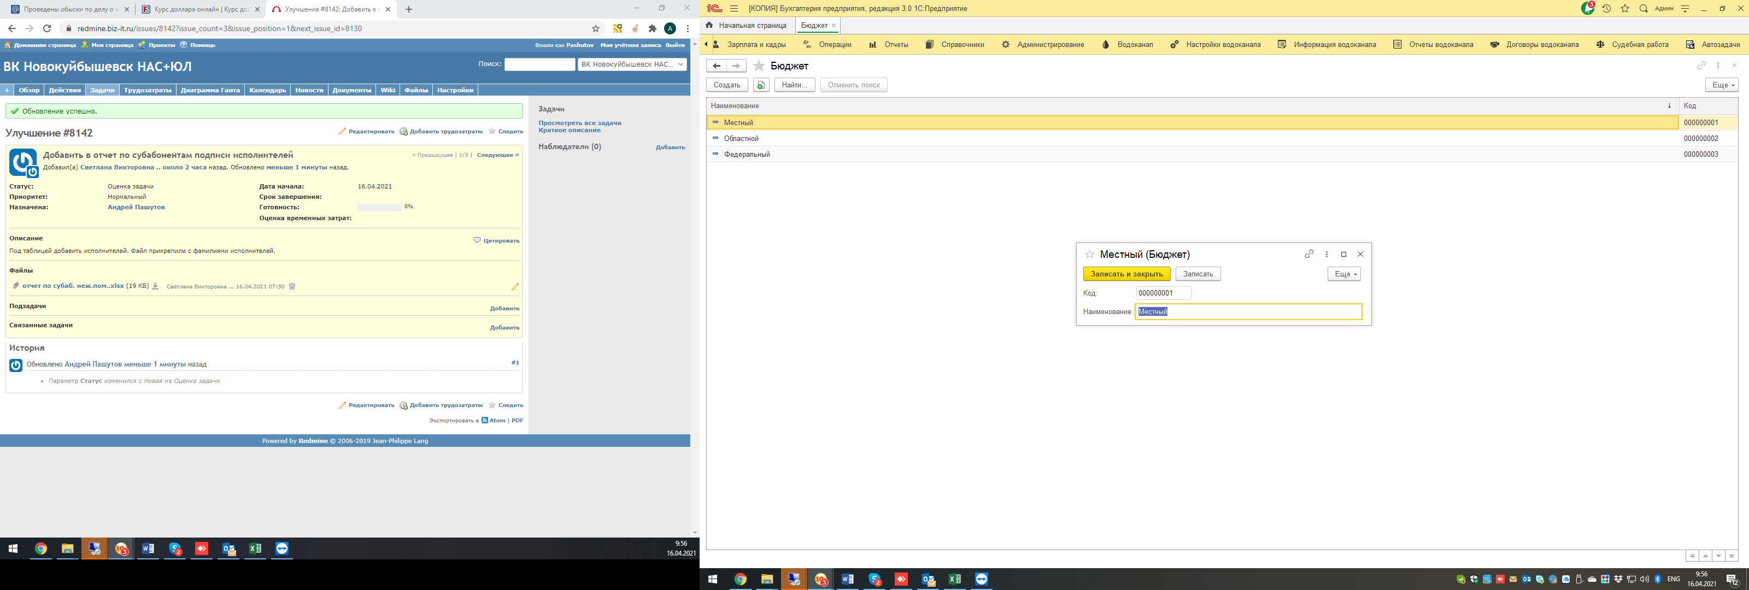
Для добавления нового элемента необходимо заполнить поле «Наименование» и нажать «Записать и закрыть».

1.2 Справочник «Виды деятельности»

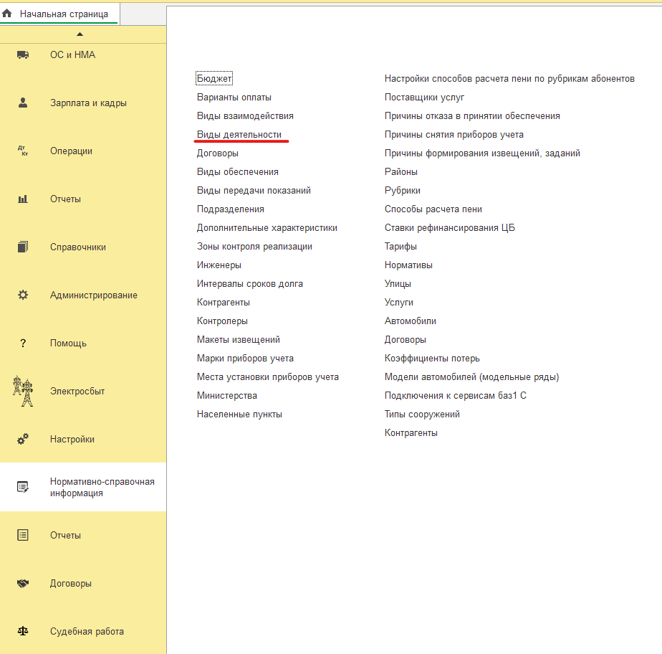
Элементы данного справочника задают вид деятельности абонента. Примеры: Торговля, Образование, Медицинское учреждение и пр. Используется при определении атрибутов абонента, в отчетности.

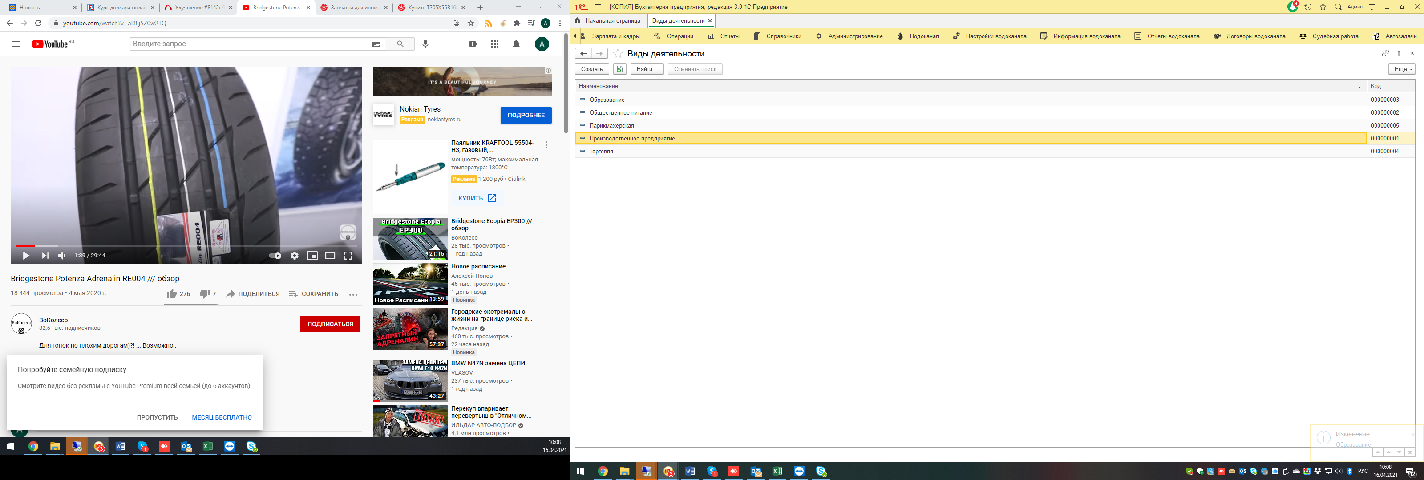

Новый элемент справочника добавляется также с помощью кнопки «Создать». В форме «Виды деятельности (создание)» необходимо заполнить поле «Наименование».

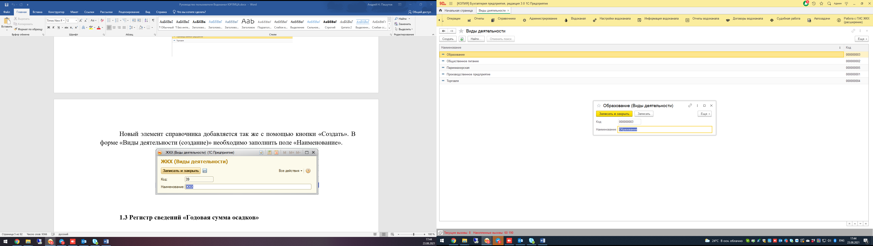

1.3 Справочник «Договоры»
В данный справочник заносятся договоры контрагентов, договоры по прочей деятельности и договоры для пени. Все договоры отражаются в бухгалтерии.

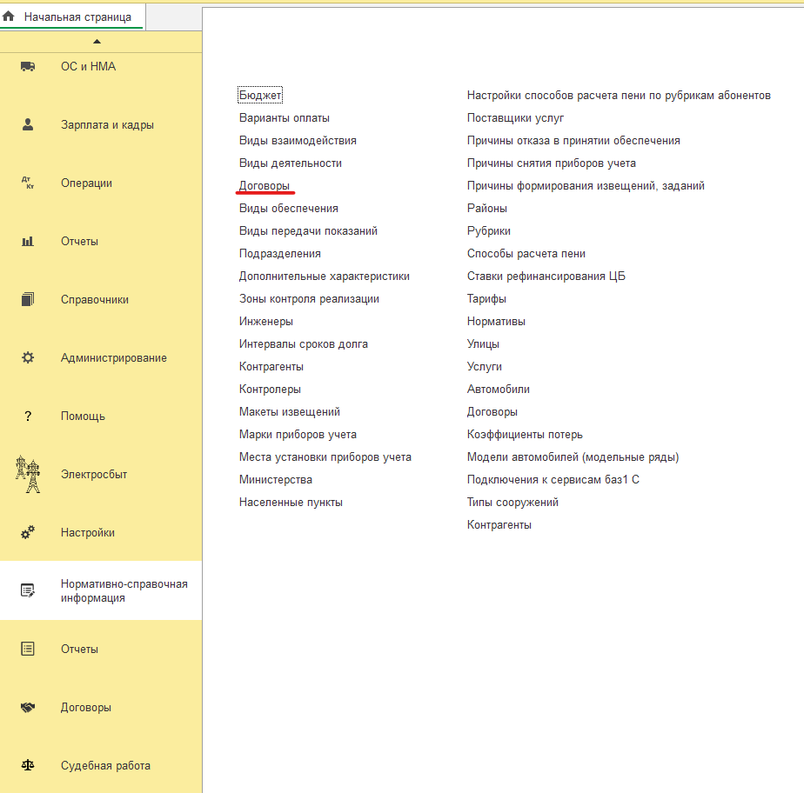
Для добавления нового договора в справочник используется кнопка «Создать», после нажатия откроется форма со следующими параметрами:
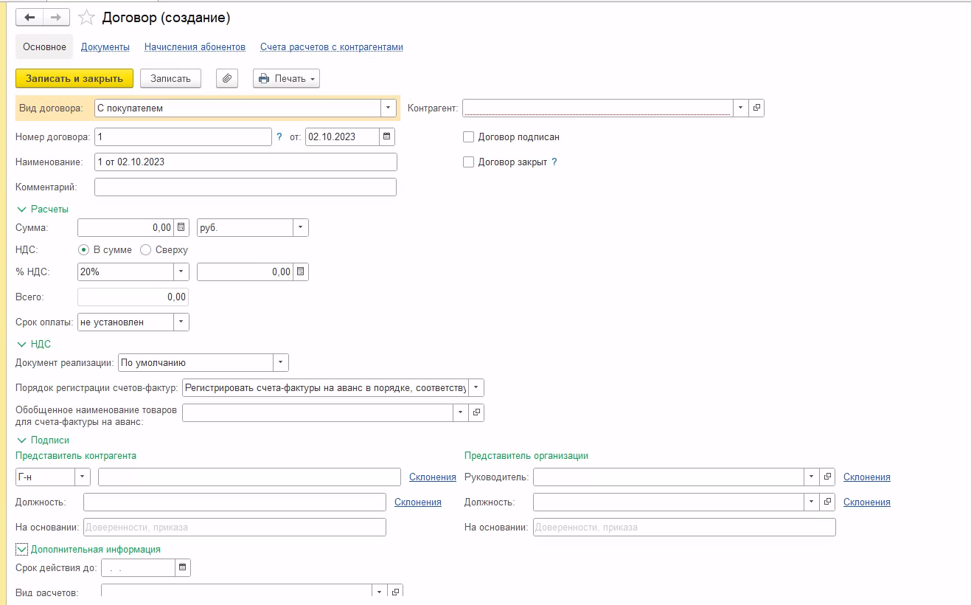

«Вид договора» – выбирается из выпадающего списка;
«Организация» – заполняется автоматически;
«Номер договора» – заполняется вручную;
«от» – дата договора;
«Контрагент» – наименование выбирается из справочника «Контрагенты»;
«Наименование» – наименование договора;
«Комментарий» – можно внести какой – либо текст.
Раздел «Расчеты»
«Цена в» – выбирается валюта для расчета;
«Тип цен» – выбирается из справочника «Типы цены номенклатуры»;
«Установлен срок оплаты» – установленная флаг – галка означает, что для контроля просроченной задолженности используется срок из настроек параметров учета.
Раздел «НДС»
«Порядок регистрации счет – фактур» – выбирается из выпадающего списка;
«Обобщенное наименование товаров для счет – фактуры на аванс» – выбирается из справочника «Номенклатура».
Раздел «Подписи»
«Руководитель» – ФИО представителя;
«Должность» – должность представителя;
«На основании» – вводится вручную наименование документа;
«Договор подписан» – поставленная флаг – галка означает, что данный договор подписан.
Раздел «Дополнительная информация»
«Срок действия до» – дата, до которой будет действовать создаваемый договор;
«Вид расчетов» – элемент справочника «Виды расчетов», должен совпадать с видом расчета, выбранном в аналогичном реквизите в настройках (будет рассмотрено ниже). В противном случае расчеты будут производиться некорректно.

1.4 Справочник «Дополнительные характеристики»
Элементы справочника «Дополнительные характеристики» используются для заполнения расширенных сведений по абонентам (например, ФИО руководителя организации – абонента, номер контактного телефона, тип стоков, и т.д.).
Ввод дополнительных сведений обеспечивает возможность построения отчетов в разрезе заданных характеристик. Например, вывести всех абонентов с типом стоков – канализация.

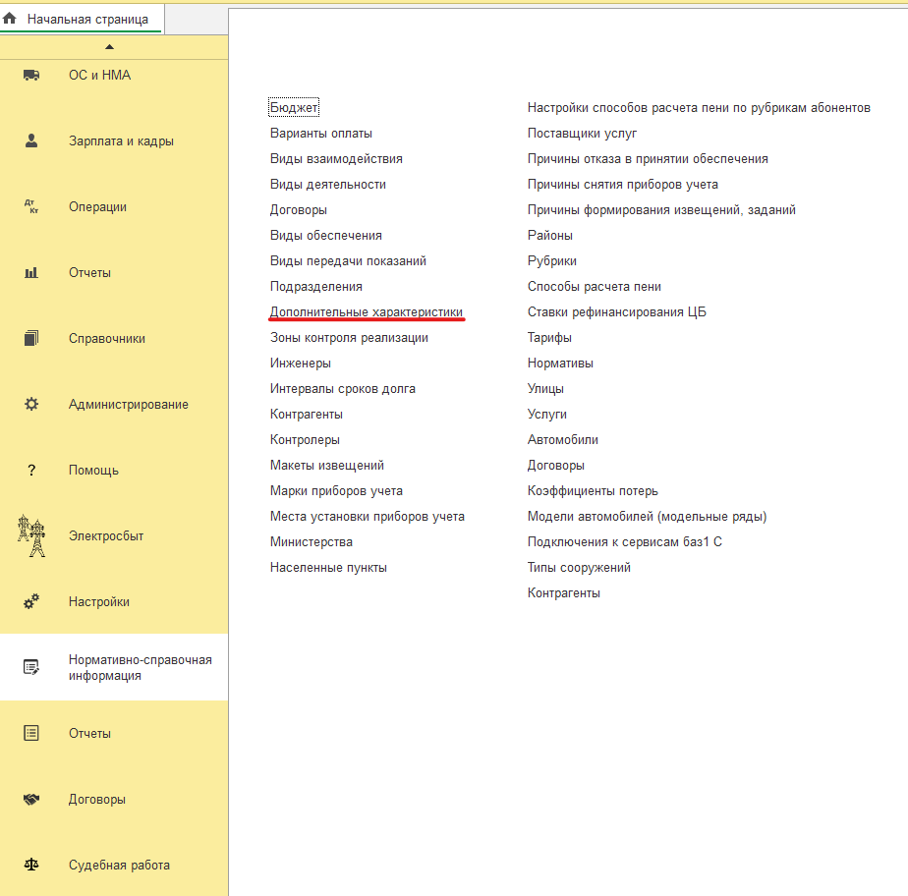
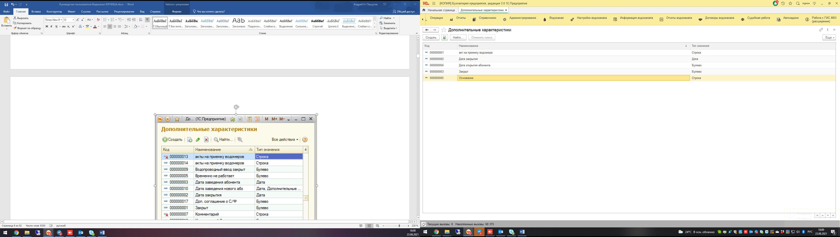

Для добавления нового элемента справочника необходимо нажать на кнопку «Создать», в появившейся форме указать наименование новой характеристики абонента:

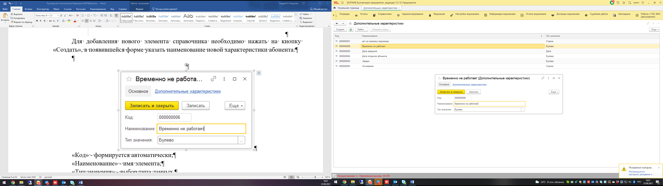

«Код» – формируется автоматически;
«Наименование» – имя элемента;
«Тип значения» – выбор типа данных.

1.6 Справочник «Интервалы сроков долга»
Элементы справочника «Интервалы сроков долга» используются в отчетности.
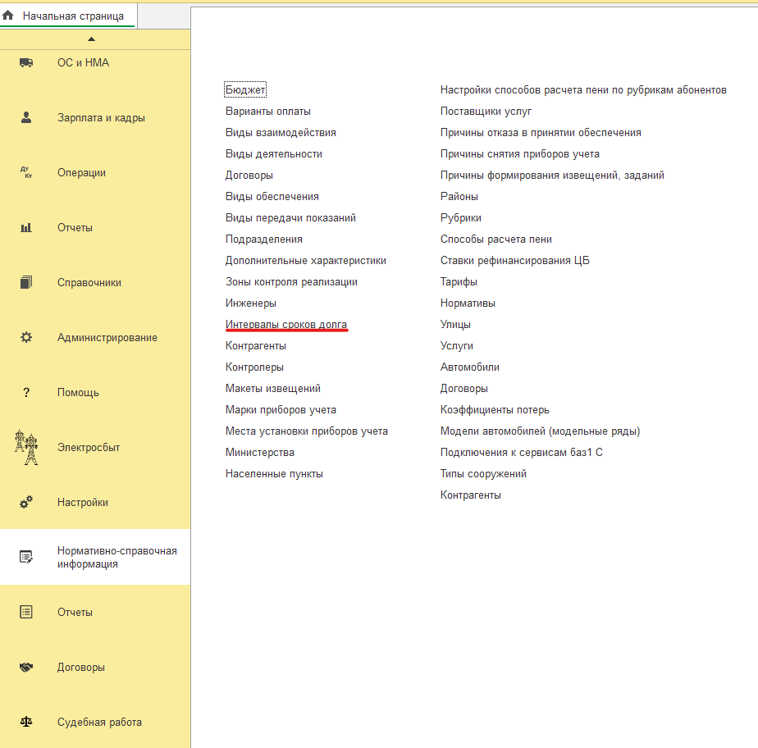

Для добавления нового элемента необходимо нажать на кнопку «Создать».

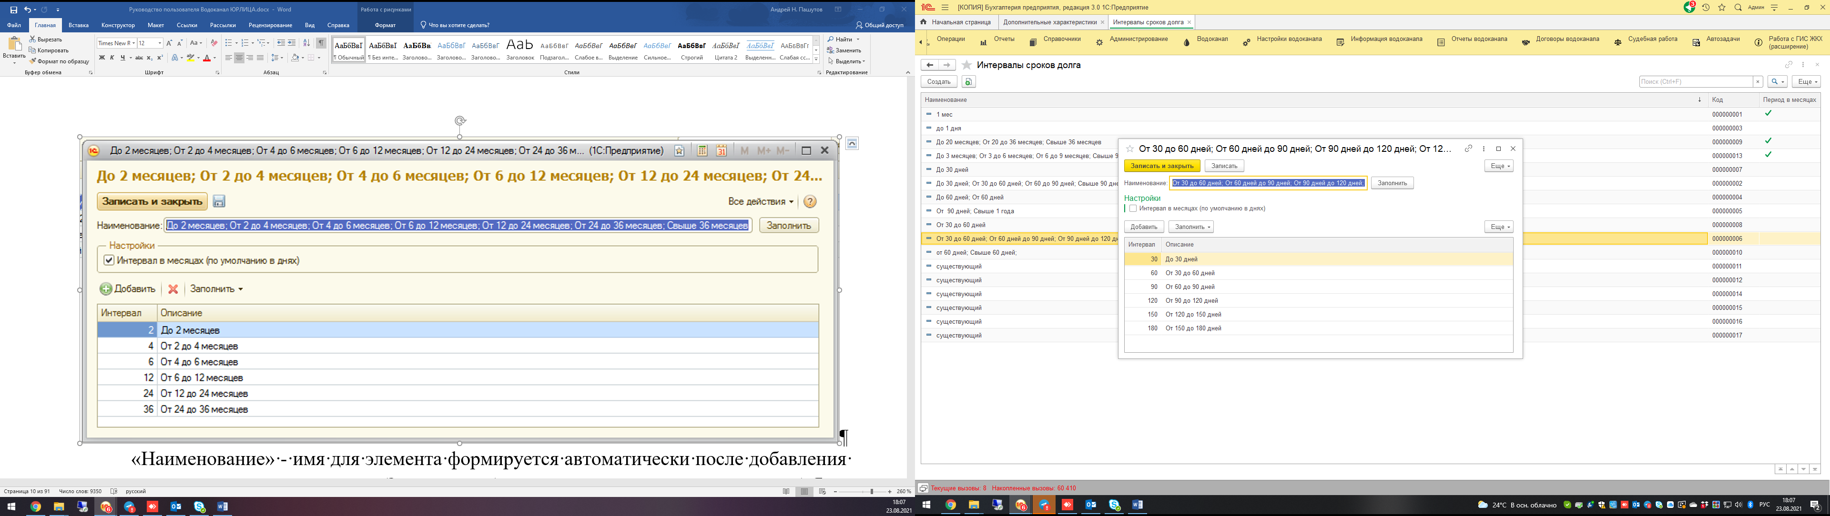

«Наименование» – имя для элемента, формируется автоматически после добавления интервалов при нажатии на кнопку «Заполнить» (по желанию можно ввести вручную);
«Интервал в месяцах (по умолчанию в днях)» – установленная флаг – галка означает, что интервалы будут указываться в месяцах.

1.7 Справочник «Контрагенты»
В данном справочнике находятся все, когда – либо созданные контрагенты. Им будет начисляться оплата.
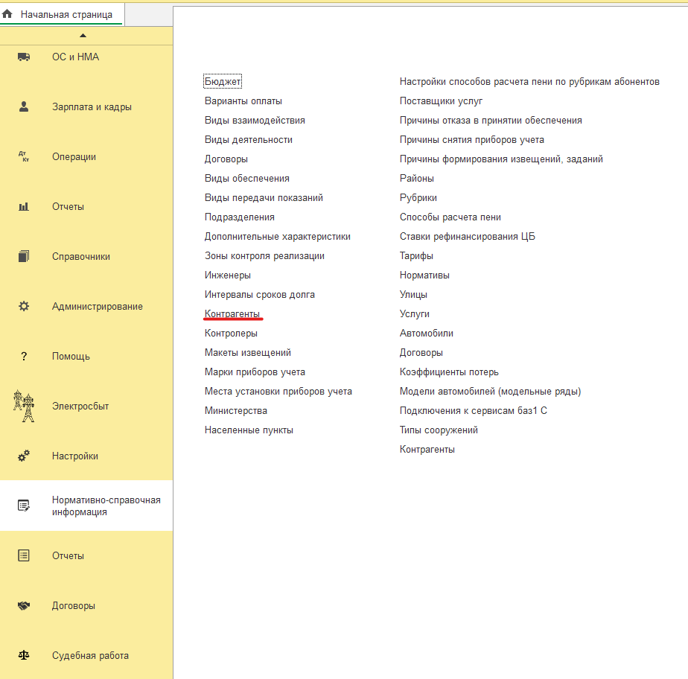
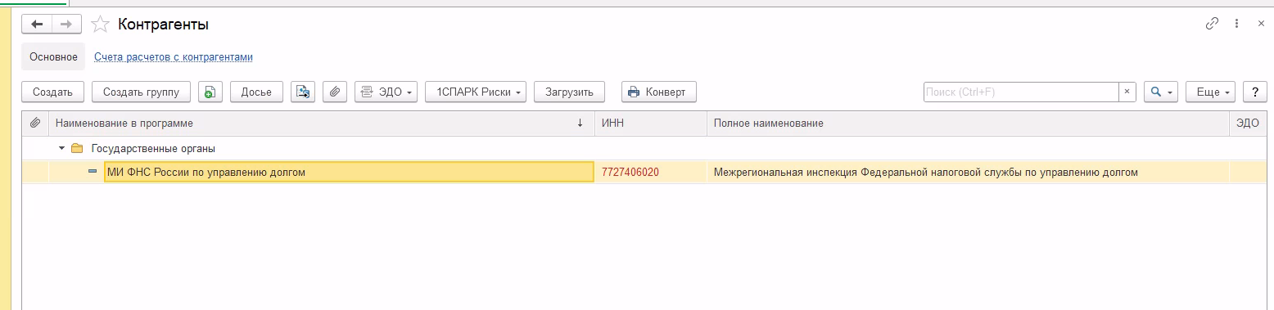

Для удобства справочник имеет иерархический вид для разбиения контрагентов по группам.

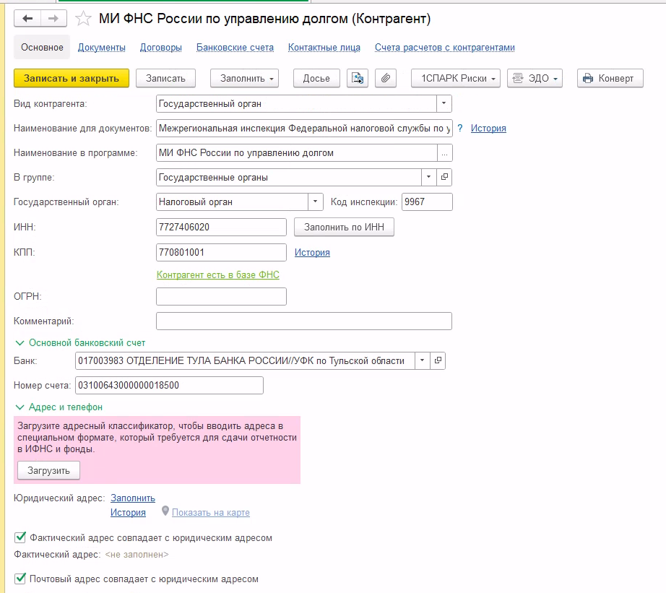

«Вид контрагента» – выбор из выпадающего списка для настройки корректного ввода данных;

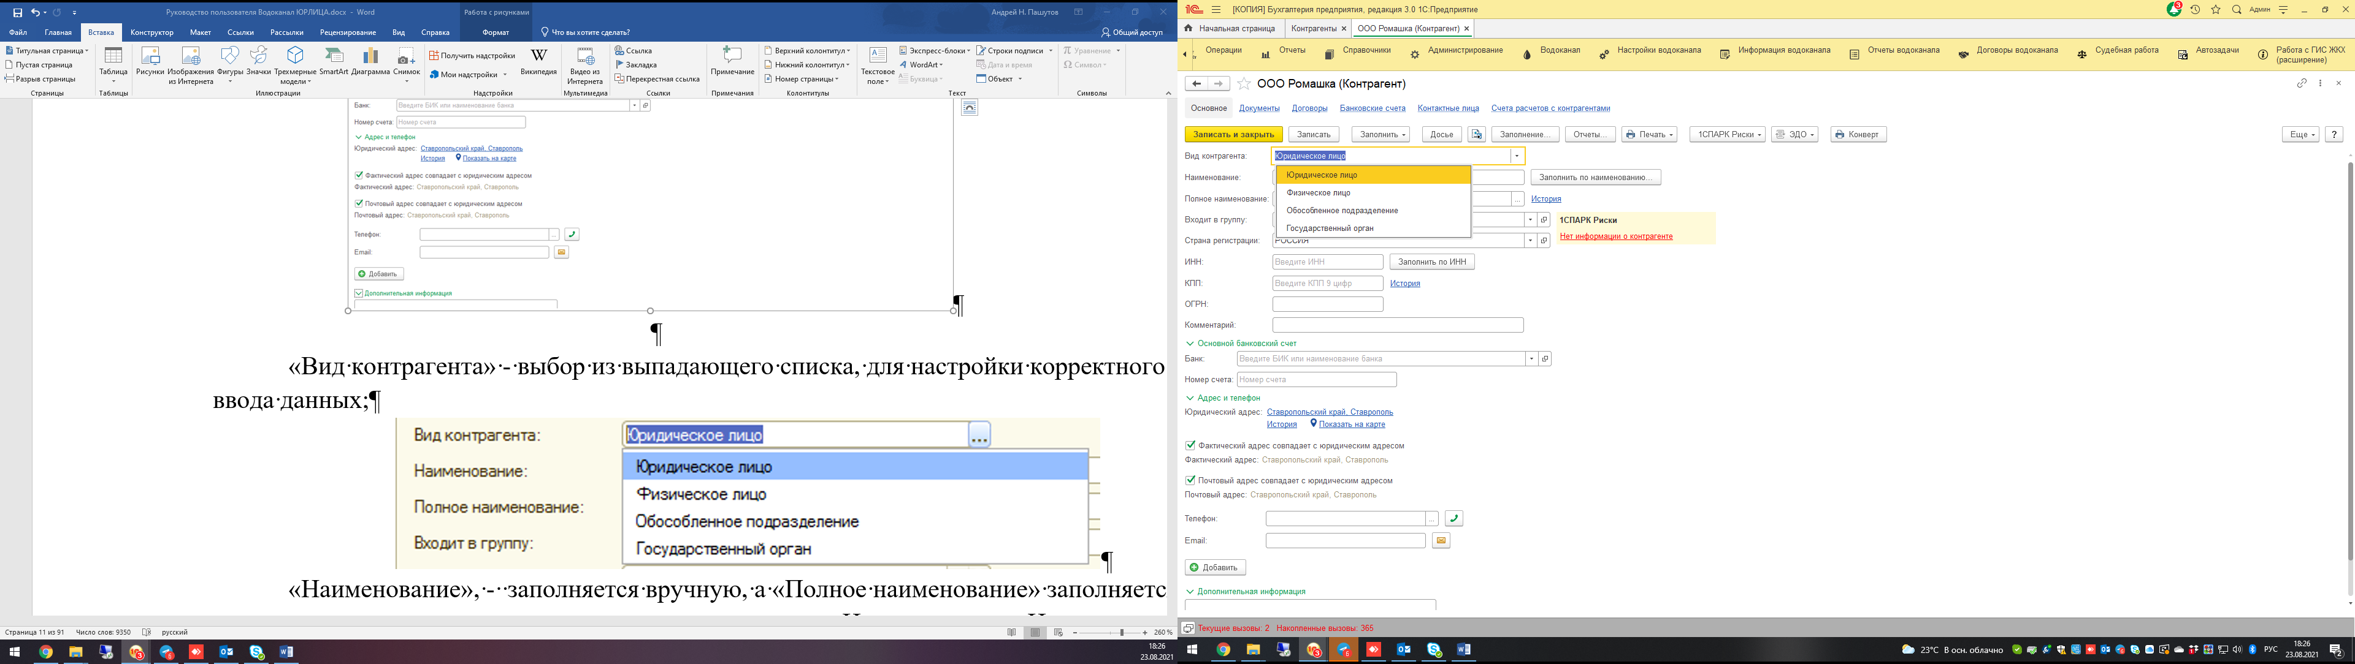

«Наименование» – заполняется вручную, а «Полное наименование» заполняется автоматически, исходя из ранее заполненного реквизита «Наименование». Но также может быть введено вручную;
«Входит в группу» – выбор группы для контрагента для удобства отбора;
«Страна регистрации» – элемент справочника «Страны мира»;
«ИНН», «КПП», «ОГРН», «Основной банковский счет» – основные реквизиты контрагента;
«Комментарий» – ввод необходимого текста;
«Юридический адрес» – при нажатии на ссылку «Заполнить» откроется форма для ввода адреса;
«Фактический адрес», «Почтовый адрес» – при установленной флаг – галке адрес будет скопирован с юридического;
«Телефон», «Контактный телефон кандидата» – вводится в поле вручную. Также его можно ввести в отдельной форме, которая вызывается нажатием на кнопку с тремя точками;
«Email» – вводится вручную;
«Дополнительная информация» – необходимый текст вводится вручную;
«Абонент» – элемент справочника «Абоненты»;
«Неплательщик НДС» – установленная флаг – галка означает, что данный контрагент не платит НДС.

1.8 Справочник «Контролеры»
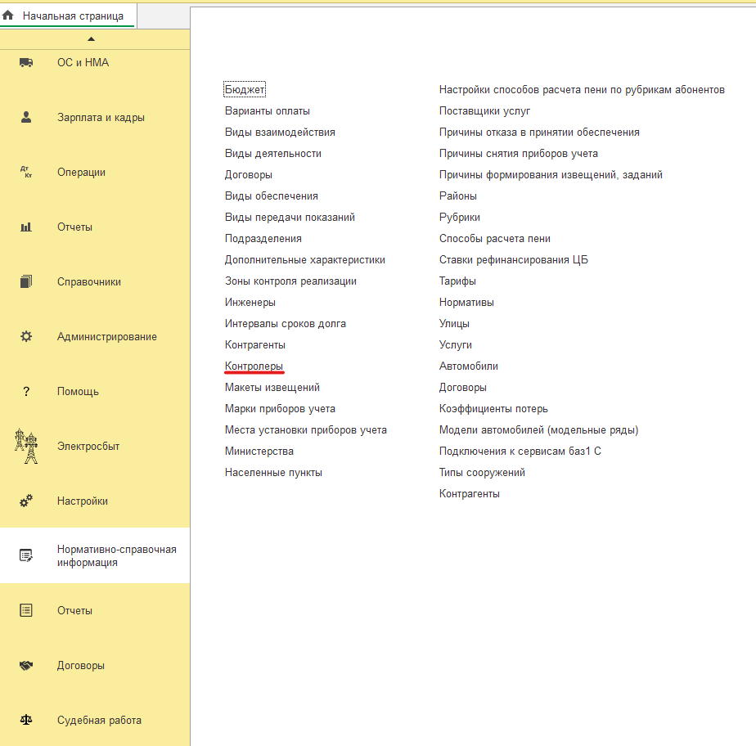
Элементы справочника используются для определения контролера, как для абонента в общем, так и для каждого объекта абонента.
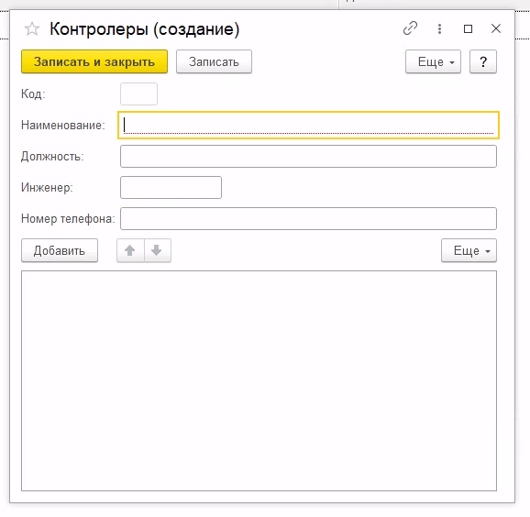
При добавлении нового контролера необходимо заполнить следующие поля формы:
«Наименование» – ФИО контролера, поле обязательно для заполнения;
«Должность» – занимаемая контролером должность;
«Инженер» – ФИО инженера;
«Пользователь» – элемент справочника «Пользователи», выбирается при нажатии на кнопку «Добавить».

1.9 Справочник «Марки приборов»
Справочник предназначен для хранения сведений различных марок приборов учета. Данные по маркам приборов учета используются в расчетах.

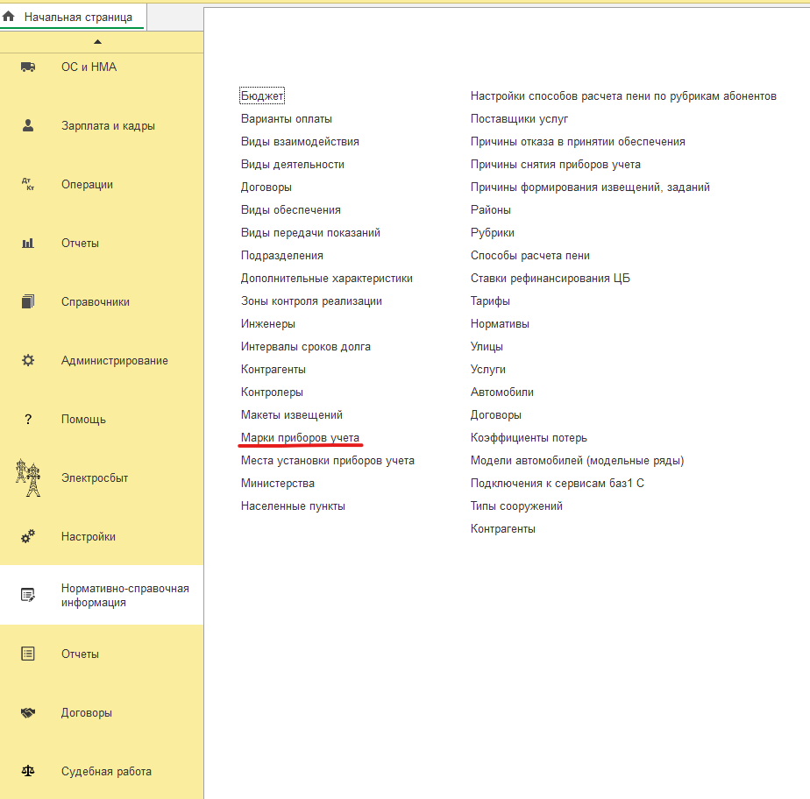
При добавлении задаются следующие атрибуты:

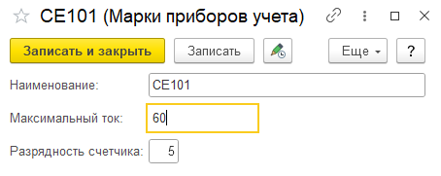

«Наименование» – наименование марки прибора учета;
«Максимальный то» – максимальный ток для прибора данной марки;
«Разрядность счетчика» – разрядность прибора учета этой марки (значения 1 – 10);

1.10 Справочник «Места установки приборов учета»
Элементы справочника «Места установки приборов учета» предназначены для определения местонахождения конкретного прибора учета. Данный параметр является вспомогательным и заполняется пользователями вручную.
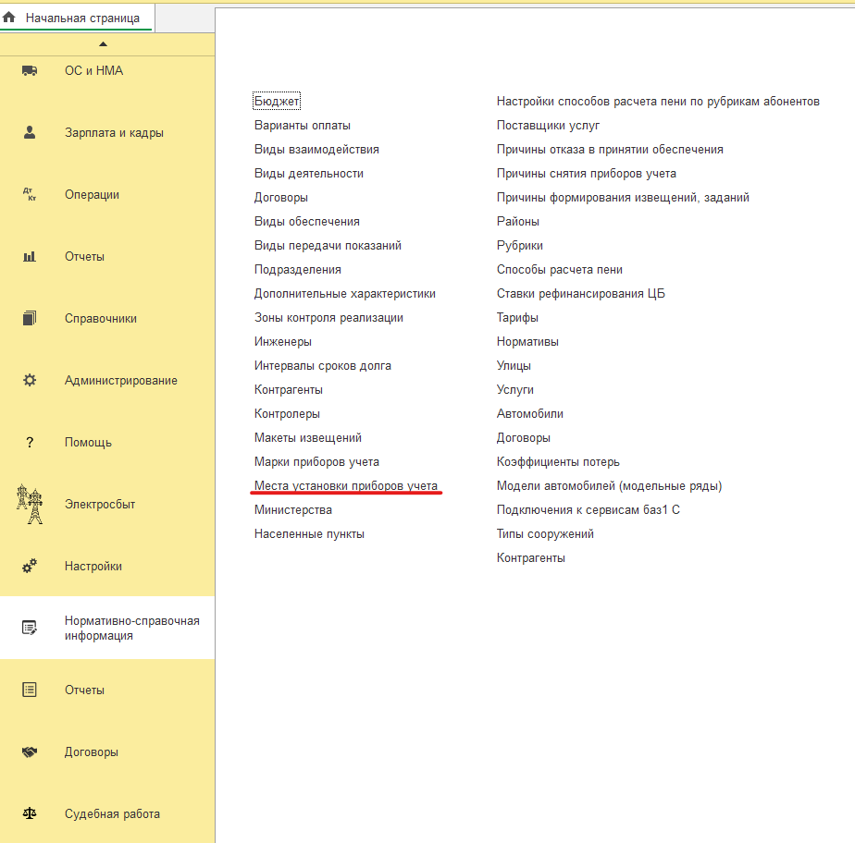
Для добавления нового элемента справочника необходимо нажать на кнопку «Создать» и в появившейся форме добавления заполнить реквизит «Наименование».

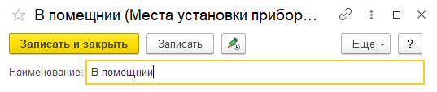

Для сохранения элемента следует нажать кнопку «Записать и закрыть».

1.11 Справочник «Министерства»
Элементы справочника «Министерства» предназначены для классификации абонентов по министерствам. В дальнейшем такая классификация полезна при построении отчетов.

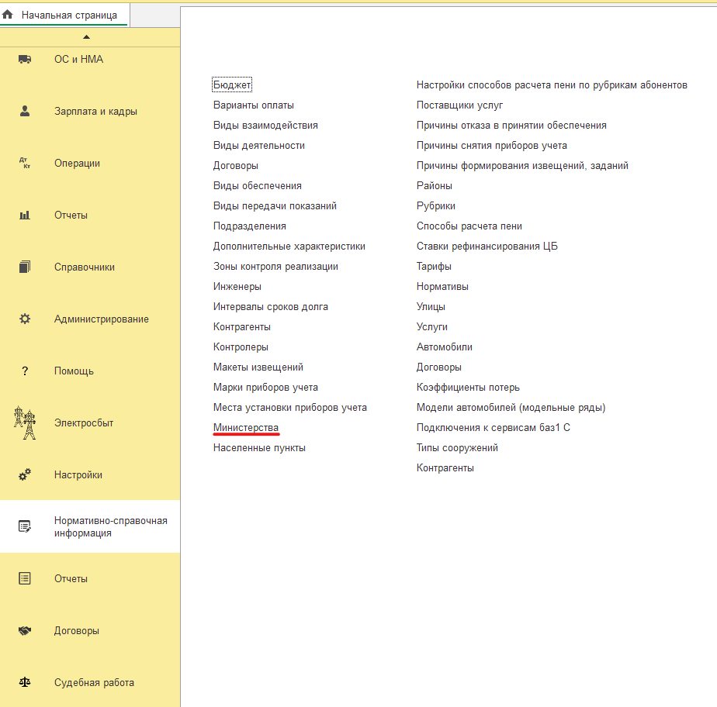
Для добавления нового элемента необходимо нажать кнопку «Создать» и в появившейся форме заполнить реквизит «Наименование», поле «Код» заполняется автоматически.

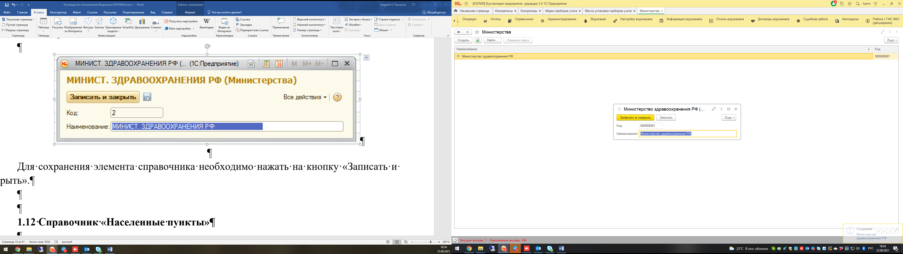

Для сохранения элемента справочника необходимо нажать на кнопку «Записать и закрыть».

1.12 Справочник «Населенные пункты»
Элементы справочника используются для заполнения сведений об абонентах, а также для построения отчетов.

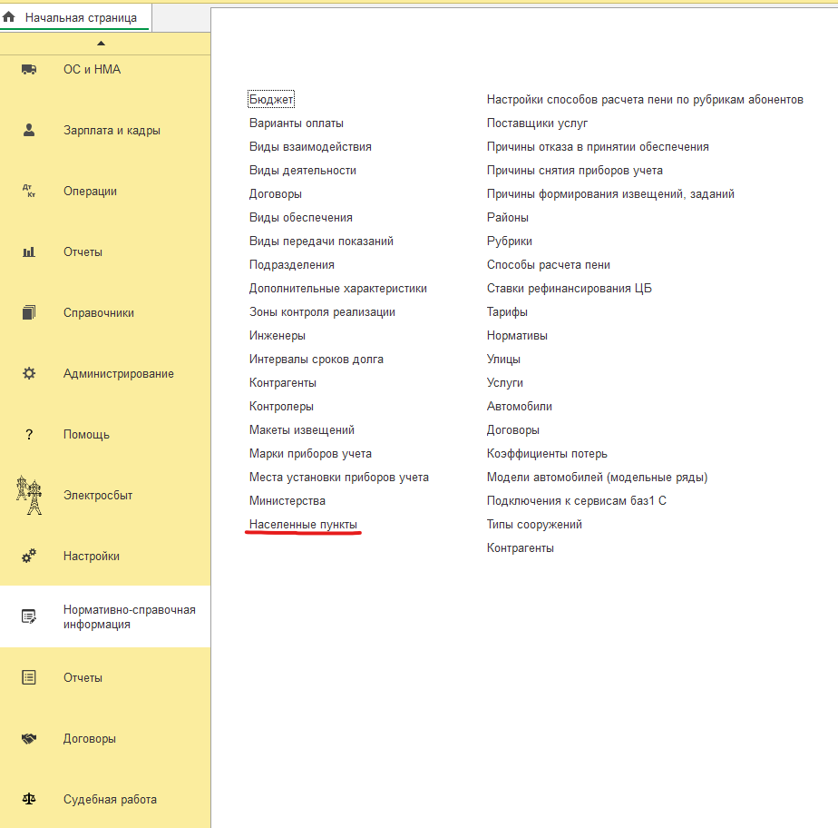
Справочник является иерархическим, содержит информацию по населенным пунктам. Нежелательно самостоятельно редактировать или добавлять вручную элементы данного справочника. Для исключения возможного дублирования/искажения данных, справочник загружается администраторами системы.

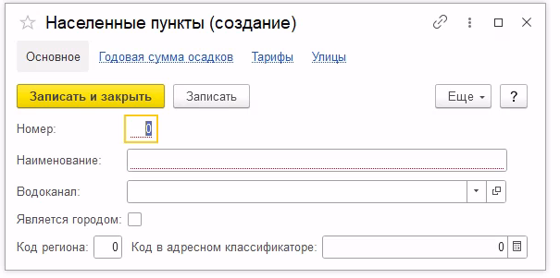

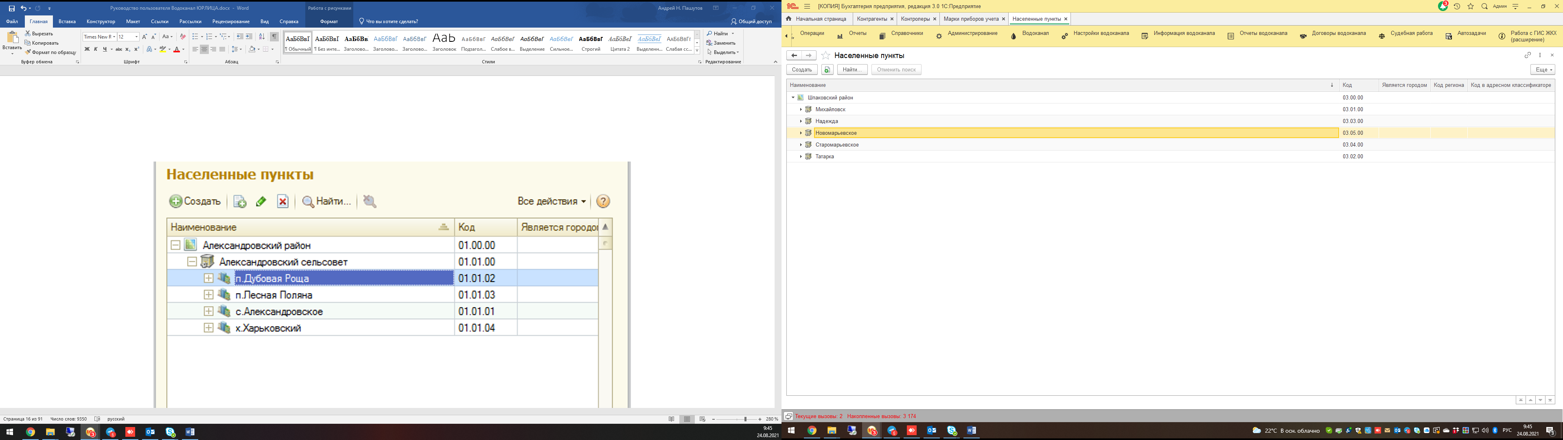

При выборе элементов справочника по кнопке «Выбрать» из соответствующих полей каких – либо форм, следует выбирать самый нижний уровень иерархии (например, на рисунке самый нижний уровень иерархии – Татарка).

1.13 Справочник «Подразделения»
В справочнике отображаются все подразделения, имеющиеся в программе (если у предприятия имеются филиалы). Для каждого подразделения можно создать индивидуальные настройки.
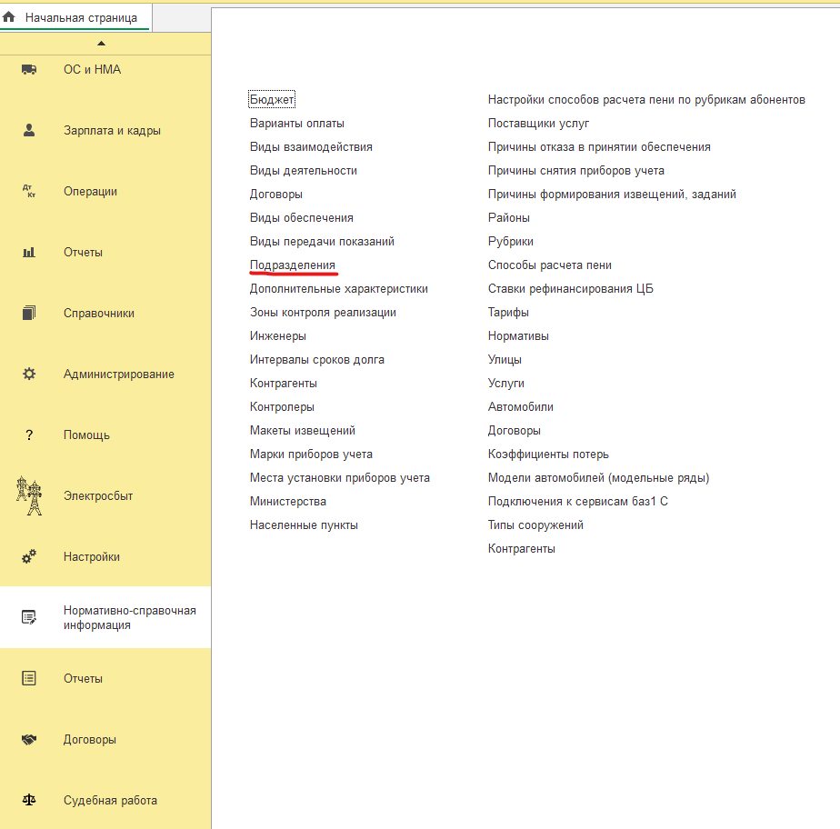

Вкладка «Общие»
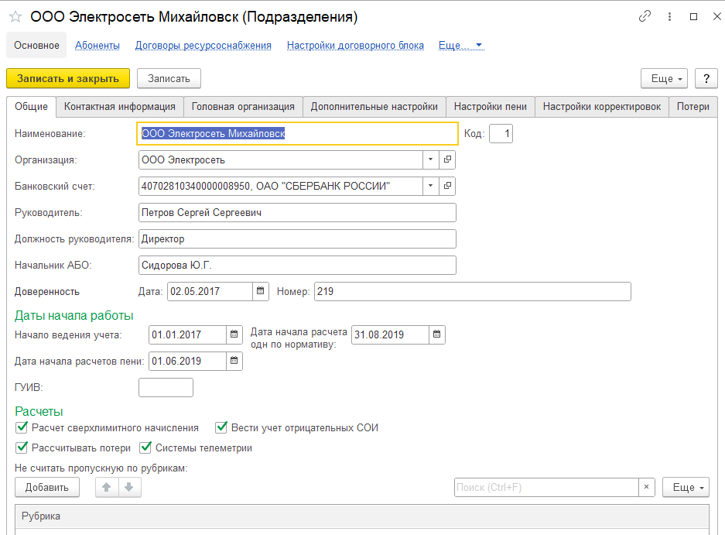

«Наименование» – полное наименование подразделения, поле является обязательным для заполнения;
«Организация» – элемент справочника «Организации», соответствующий данному подразделению;
«Банковский счет» – элемент справочника «Банковские счета». Банковский счет по умолчанию, используемый при отражении в бухгалтерском учете;
«Руководитель» – Ф.И.О. руководителя;
«Должность руководителя» – занимаемая руководителем должность;
«Дата доверенности» – дата доверенности;
«Номер доверенности» – номер доверенности;
«Начальник АБО» – ФИО начальника абонентского отдела, либо сотрудника аналогичной должности;
«Расчет сверхлимитного начисления» – поставленная флаг – галка означает, что для данного подразделения будет осуществляться расчет сверхлимитного начисления;
«Расчет предоплаты» – поставленная флаг – галка означает, что для данного подразделения будет осуществляться расчет предоплаты;
«Рассчитывать потери» – включает расчет негативного воздействия в программе;

Вкладка «Контактная информация»
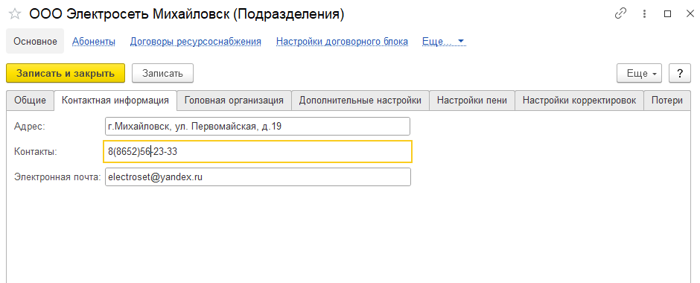

«Адрес» – физический адрес организации;
«Контакты», «Электронная почта» – контактная информация подразделения, используется в печатном виде документа «Акт выхода».

Вкладка «Головная организация»
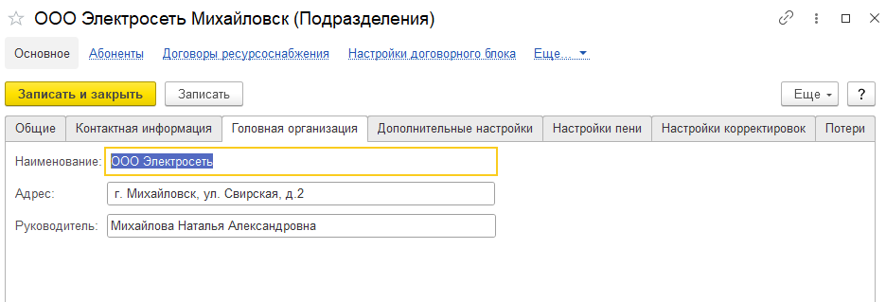
«Наименование» – наименование головной организации, выводится в печатном виде счета – фактуры в шапке в поле «Продавец»;
«Адрес» – фактический адрес головной организации, используется в печатном виде счета – фактуры в шапке в поле «Адрес продавца».
«Руководитель» – Ф.И.О. руководителя.

Вкладка «Дополнительные настройки»
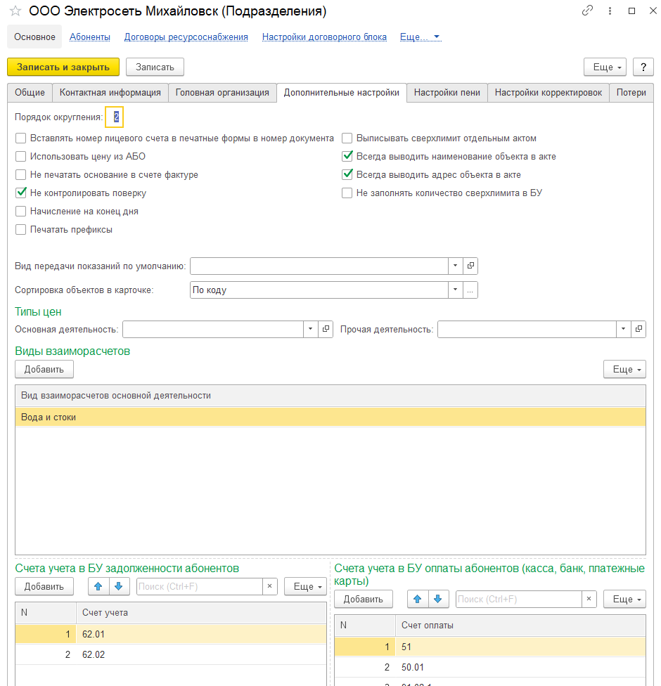
«Порядок округления» – значение от 0 – 3, параметр используется в расчетах при начислении услуг при округлении объемов услуг;
«Вставлять номер лицевого счета в печатные формы документа» – при включении в печатные формы документов (акт, счет и счет – фактура) в номер документа будет добавлен лицевой счет абонента;
«Не печатать основание в счете – фактуре» – установка флага – галки определяет заполнение основания (документа Акт выполненных работ) в печатном виде счета – фактуры;
«Не контролировать поверку» – отключает автоматический расчет «по средней» приборов учета с истекшим сроком гос. поверки.
«Начисление на конец дня» – при установке документ «Начисление услуг» автоматически будет формироваться на конец дня (23:59:59);
«Всегда выводить наименование объекта в акте» – поставленная флаг – галка означает, что в акте будет всегда выводится наименование объекта;
«Всегда выводить адрес объекта в акте» – поставленная флаг – галка означает, что в акте будет всегда выводится адрес объекта;
«Использовать цену из АБО» – при установке флага цены на услуги будут браться из настроек АБО;
«Системы телеметрии» – включает блок работы с системами телеметрии;
«Вид передачи показания по умолчанию» – вид передачи показания, заполняемый по умолчанию при создании документа «Показание прибора учета» или события с видом «Показание прибора учета»;
«Сортировка объектов в карточке» – определяет порядок расположения объектов на форме обработки «Управление абонентами». «По коду» – объекты будут расположены в порядке возрастания кода объекта». «По адресу» – объекты будут расположены в алфавитном порядке по адресу объектов.
«Основная деятельность» – тип цен, используемый для определения цены при работе с основной деятельностью.
«Прочая деятельность» – тип цен, используемый для определения цены при работе с прочей деятельностью.
«Виды взаиморасчетов основной деятельности» – список видов взаиморасчетов договоров, которые относятся к основной деятельности. Отделяет прочие договоры от договоров на реализацию основного вида услуг.
«Счета учета БУ задолженности абонентов» – список счетов бухгалтерского учета, на которых ведутся взаиморасчеты с абонентами.
«Счета учета в БУ оплаты абонентов» – список счетов бухгалтерского учета, по которым принимается оплата от абонентов.

Вкладка «Настройки пени»
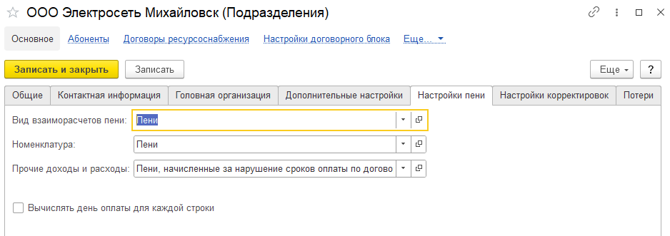

«Дата начала расчета пени» – дата, с которой начинается расчет пени;
«Вид взаиморасчетов пени» – вид взаиморасчетов договоров, на которых ведутся взаиморасчеты по пене;
«Номенклатура» – элемент справочника «Номенклатура», используемый при отражении начисленной пени в бух. учете;
«Прочие доходы и расходы» – элемент одноименного справочника. Используется для заполнения 3 – го субконто счета 91.01 при отражении начисленной пени в бухгалтерском учете.

Вкладка «Настройки корректировок»
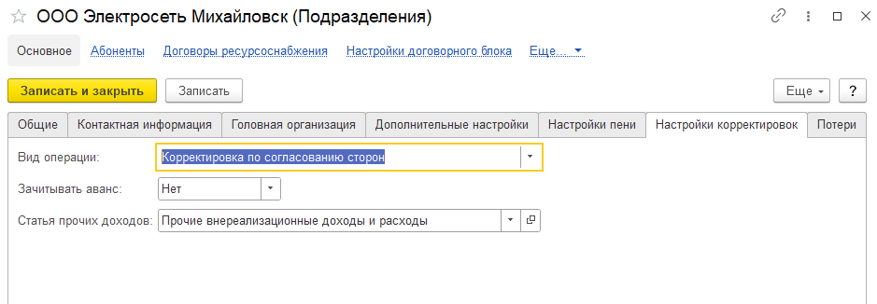

«Вид операции» – вид документа корректировки реализации по умолчанию;
«Зачитывать аванс» – влияет на заполнение реквизита «Зачет аванса» при отражении в бух. учете. При установке «Нет» – реквизит «Зачет аванса» будет заполнен значением «Не зачитывать». Иначе будет установлено значение «автоматически»;
«Статья прочих расходов» – статья прочих доходов и расходов, используемая для отражения корректировок предыдущих расчетных периодов.

Вкладка «Потери»
В данном разделе содержатся настройки расчета потерь.

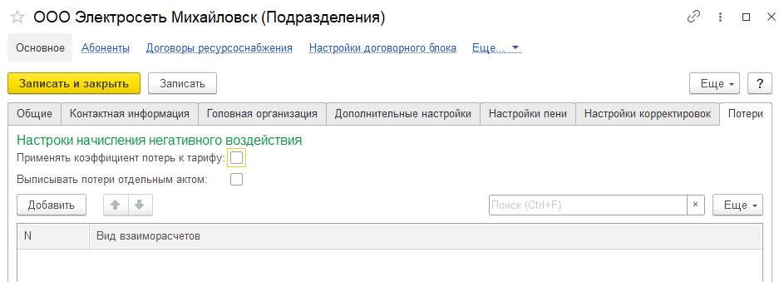

«Применять коэффициент потерь к тарифу» – определяет, к какому параметру будет применяться коэффициент потерь при расчете. Если флаг установлен, коэффициент будет применен к цене, в ином случае коэффициент будет применен к количеству услуги.
«Выписывать потери отдельным актом» – при включении на потери будет выписываться отдельный акт об оказании услуг и отдельный комплект документов (реализация, счет, счет – фактура).

1.14 Справочник «Поставщики услуг»
Справочник содержит поставщиков услуг. Данный справочник используется для получения дополнительной аналитики в отчетах по реализации.

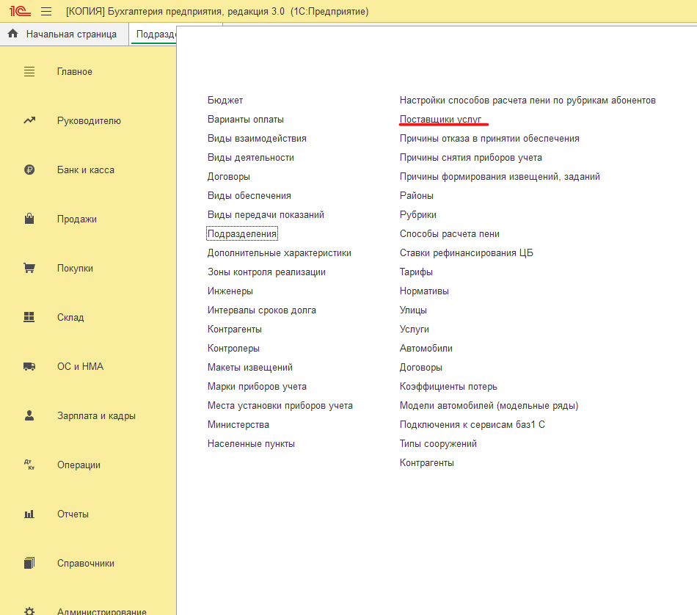
При нажатии на кнопку «Создать» вызывается форма для добавления нового поставщика услуги. После заполнения реквизита «Наименование» необходимо нажать на кнопку «Записать и закрыть».

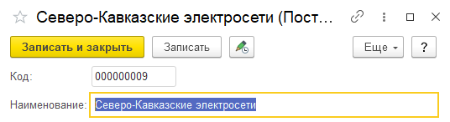

Для сохранения элемента справочника необходимо нажать на кнопку «Записать и закрыть».

1.15 Справочники «Рубрики»
Элементы справочника «Рубрики» позволяют классифицировать потребителей услуг по рубрикам. Это основной справочник для группировки абонентов в отчетах.

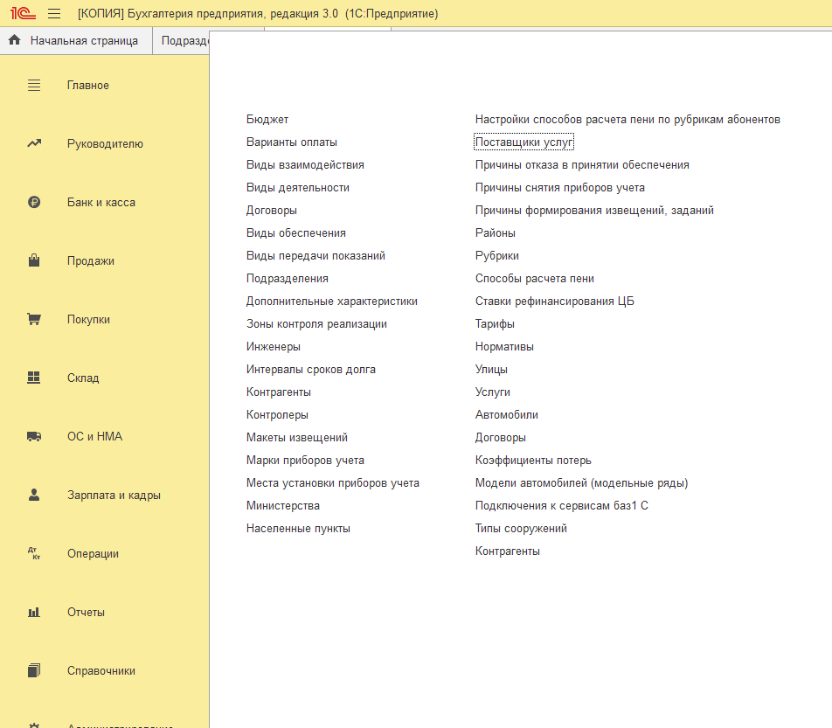
Справочник является иерархическим (возможно создание групп).

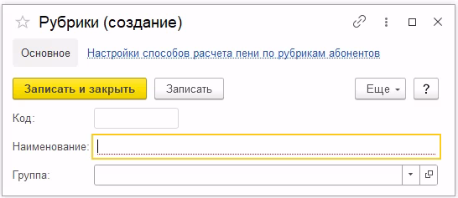

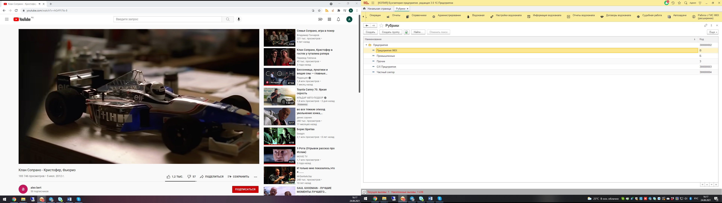

1.16 Регистр «Тарифы»
В регистре сведений «Тарифы» хранится информация о соответствии видов услуг элементам справочника номенклатура бухгалтерского учета в разрезе населенных пунктов. Данный регистр используется для определения цены услуги при расчете.

Для добавления нового тарифа необходимо нажать на кнопку «Создать» и в появившейся форме заполнить следующие реквизиты:

«Период» – начало действия тарифа;
«Вид услуги» – ;
«Населенный пункт» – населенный пункт, для которого устанавливается тариф;
«Текущий тариф» – номенклатура, по которой будет определяться цена в бух. учете, а так же производиться оражение в бух. учете;
«Прошлый тариф» – номенклатура, использовавшаяся в предыдущем периоде. Используется при отражении начислений за предыдущие периоды;
«Тип цены» – тип цены номенклатуры, используемый при получении цены для данного тарифа;
«Цена» – используется, если в настройках подразделения включено использование цены из АБО. В этом случае цена будет браться из данного поля, а не из бухгалтерии;
«Процент» – используется для доначиления по среднему до конца месяца в случае перехода на новый тариф;
«Срок действия» – дата окончания срока действия тарифа;
«Население» – установка флага – галки означает, что данный тариф применяется для объектов с признаком «Население».

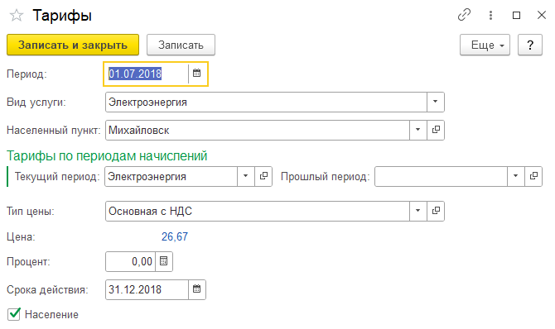

Для сохранения элемента справочника необходимо нажать на кнопку «Записать и закрыть».

1.19 Справочник «Улицы»
Элементы справочника «Улицы» предназначены для логического отражения фактических улиц населенного пункта.
Используются также для построения отчетов.

Для добавления новой улицы необходимо нажать на кнопку «Создать» и в появившейся форме заполнить следующие реквизиты:
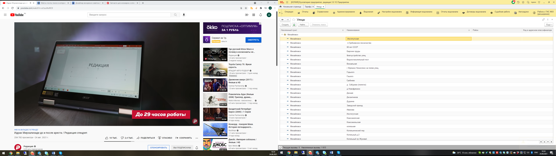

«Наименование» – наименование улицы;
«Населенный пункт» – населенный пункт, в котором находится данная улица;
«Район» – район города, к которому относится улица (ссылка на элемент справочника «Районы»), поле необязательно для заполнения;
«Код в адресном классификаторе» – код улицы из справочника ФИАС, который содержит адреса в определенном формате, утвержденном Федеральной Налоговой Службой России.
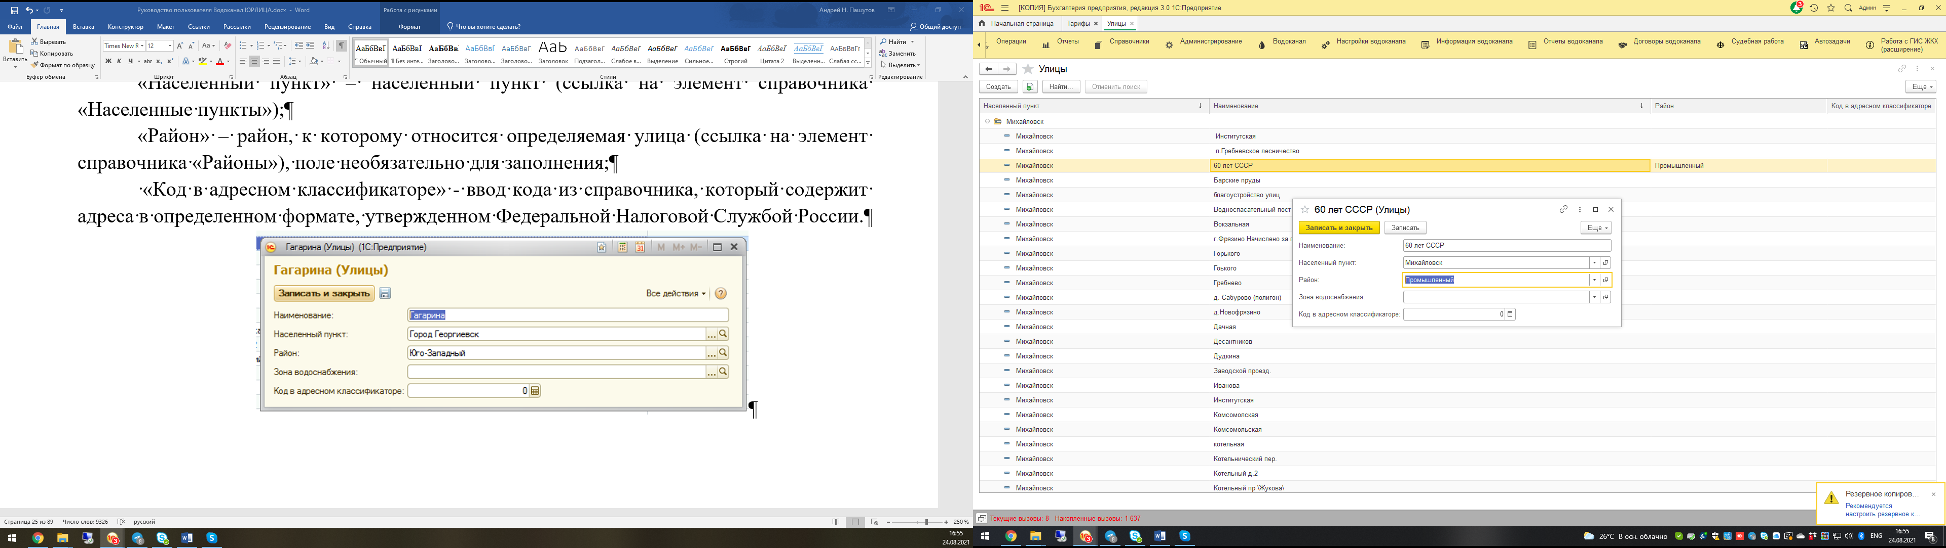

Для сохранения элемента справочника необходимо нажать на кнопку «Записать и закрыть».

1.20 Справочник «Услуги»
Справочник «Услуги» является одним из ключевых справочников, играющих первостепенную роль при вычислениях. Элементы справочника используются в расчетах, а также для построения отчетности.
«Наименование» – наименование услуги;
«Вид» –Вид услуги для данной услуги. Выбранный вид услуги влияет на определение цены;
«Картинка» – изображение, ассоциирующееся с задаваемой услугой, предоставляется выбор из восьми картинок;
Кроме того, задаются настройки, которые влияют на учетные опции по данной услуге:
«Ведение лимитов» – возможность установки лимитов для каждой точки подключения;
«Ведение первичных данных прибора учета» – возможность установки первичных данных по прибору учета в документе «Состоянии абонента»;
«Ведение поставщика услуги» – возможность устанавливать поставщика услуги для каждой точки подключения в документе «Состояние абонента»;

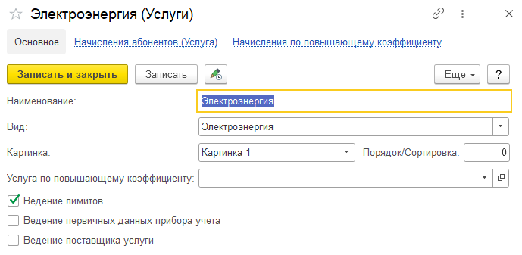

Для сохранения элемента справочника необходимо нажать на кнопку «Записать и закрыть».

Подсистема «Электросбыт»
Подсистема «Электросбыт» содержит основные документы для подключения и учета абонента, а также включает в себя Отчеты.
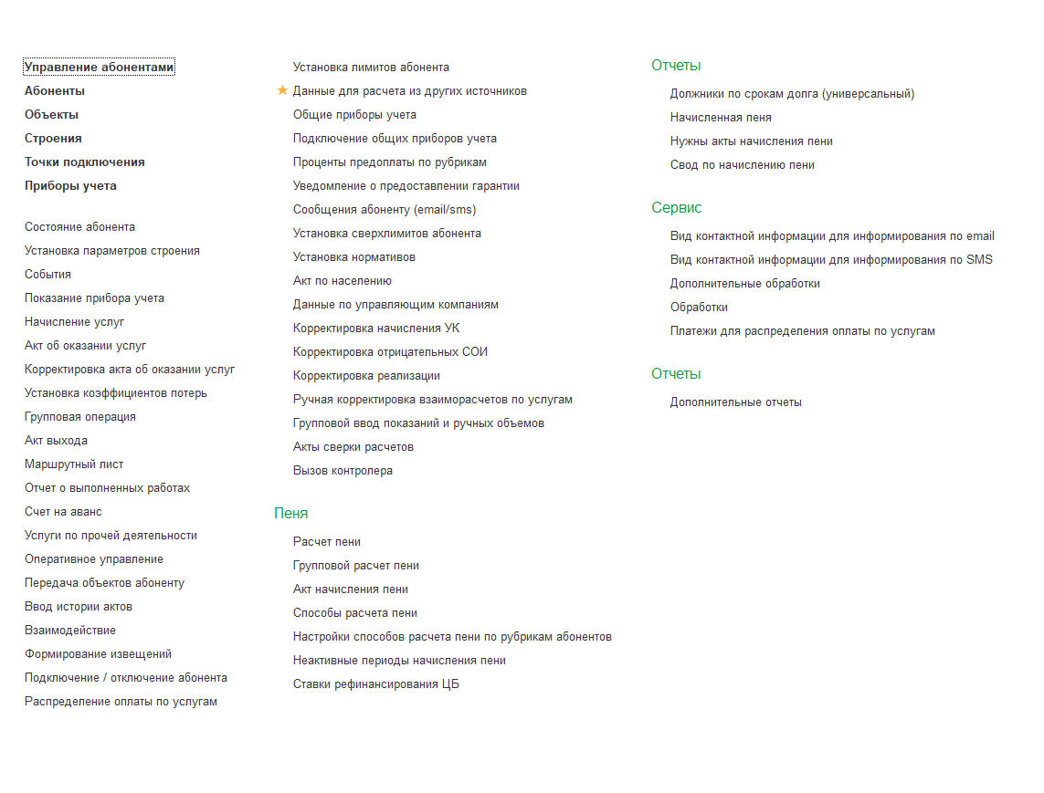
Подробное описание приведено ниже.

Справочник «Абоненты»
Справочник «Абоненты» является одним из самых главных справочников системы.

Содержит информацию об абоненте. Для заполнения сведений об абоненте используются элементы справочников, рассмотренные выше.
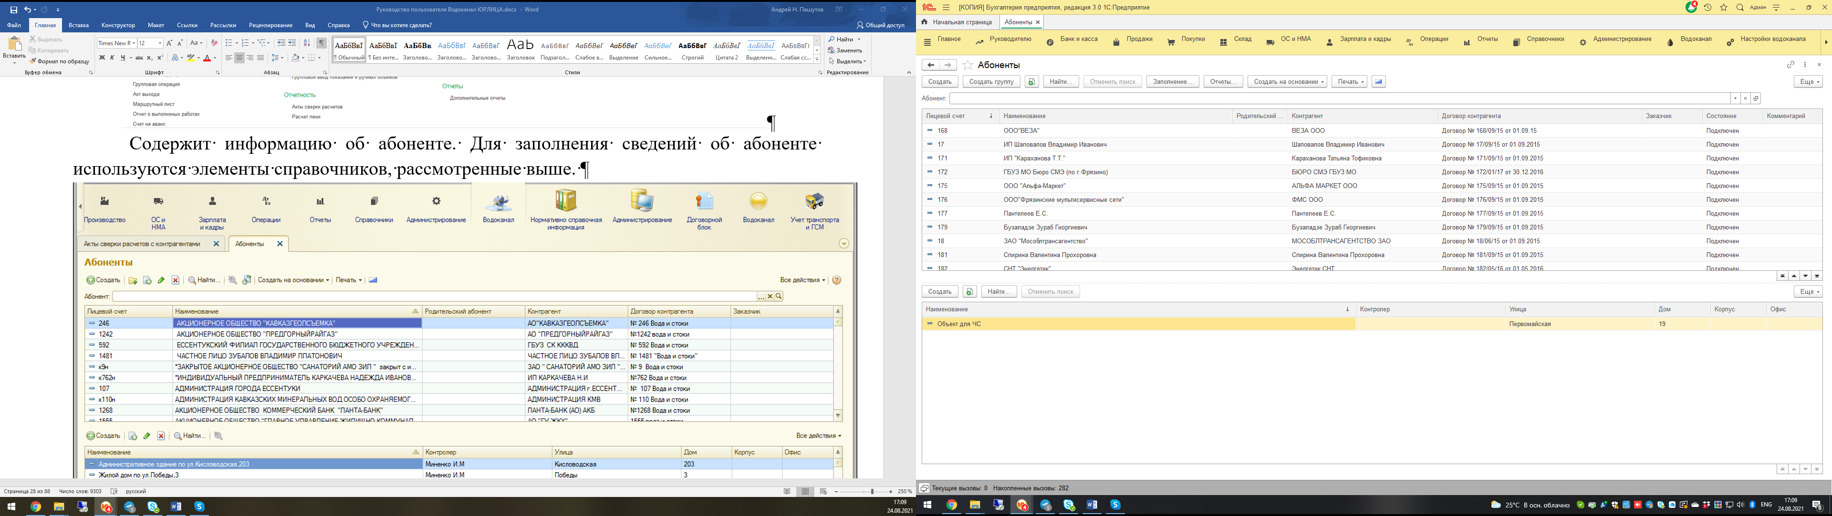
Для добавления нового абонента в справочник используется кнопка «Создать», после нажатия откроется форма со следующими реквизитами:

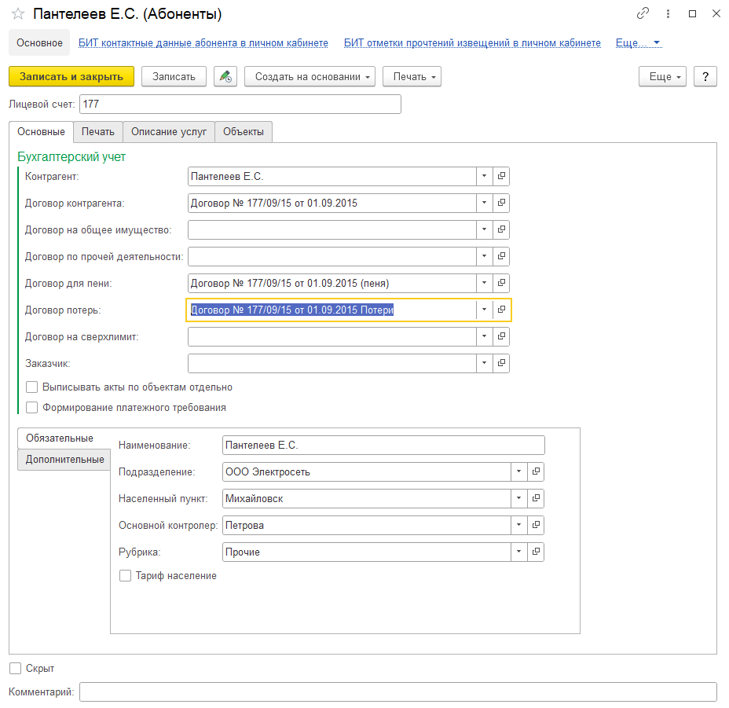

«Лицевой счет» – номер лицевого счет абонента;
Вкладка «Основные»:
«Контрагент» – элемент справочника «Контрагенты»;
«Договор контрагента» – договор контрагента для ведения взаиморасчетов по основной деятельности;
«Договор на общее имущество» – используется только для управляющих компаний или домов с прямыми договорами. Если заполнен данный реквизит и абоненту начисляются СОИ, то будет сформирован отдельный акт об оказании услуг и указан данный договор. Иначе начисление по СОИ будет отражено в основном акте об оказании услуг.
«Договор по прочей деятельности» – договор контрагента для ведения взаиморасчетов по прочей деятельности;
«Договор для пени» – договор контрагента для ведения взаиморасчетов по пене;
«Договор потерь» – договор контрагента для ведения взаиморасчетов по потерям. Если в настройках включена настройка «Выписывать отдельный акт по потерям» и заполнен данный реквизит, то реализация будет формироваться по этому договору, иначе будет использован основной договор («Договор контрагента»);
«Формирование платежного требования» – включает формирование платежного требования для абонента при отражении в бухгалтерии вместе с основными документами;
«Выписывать акты по объектам отдельно» – при установке флага для каждого объекта будет выписан свой акт об оказании услуг;
«Подразделение» – подразделение, в котором зарегистрирован абонент;
«Наименование» – наименование абонента, может отличаться от значения в поле «Контрагент» для идентификации абонентов;
«Населенный пункт» – основной населенный пункт, в котором располагается абонент;
«Основной контролер» – основной котроллер абонента. Так же возможно установить контроллера в объекте абонента. В данном реквизите устанавливается контроллер, который преимущественно контактирует с абонентом;
«Рубрика» – элемент справочника «Рубрики», заполняется для отнесения абонента к определенной рубрике;

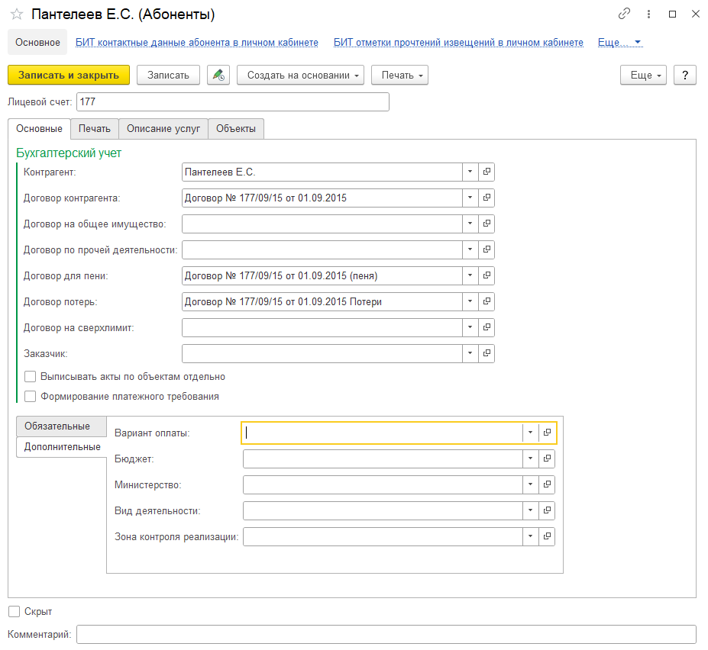

«Бюджет» – элемент справочника «Бюджет», заполняется в случае, если абонент – бюджетная организация;
«Министерство» – задается в случае, когда абонент является подведомственным какому – либо министерству;
«Вид деятельности» – элемент справочника «Виды деятельности»;
«Тариф население» – установка флага – галки означает, что к данному абоненту применяется тариф Население;
«Скрыт» – определяет отображение абонента в списке (Подсказка 2).

Вкладка «Печать» и «Описание услуг»:
В группе реквизитов «Дополнительные данные плательщика» заносится информация, которая необходима для вывода на печать («Плательщик наименование», «Плательщик юридический адрес», «Плательщик ИНН»);

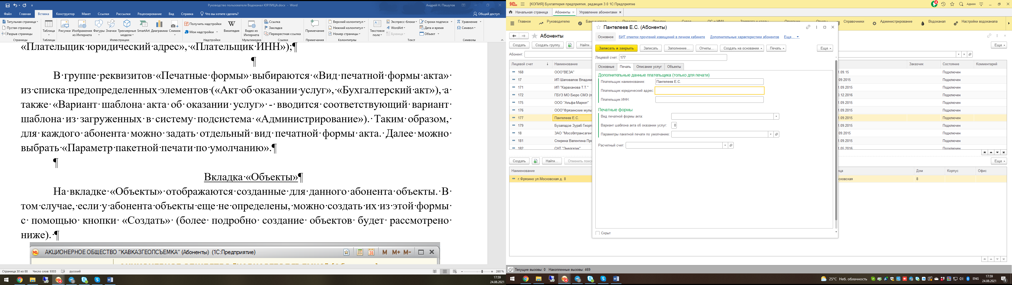

В группе реквизитов «Печатные формы» возможно указать «Вид печатной формы акта» из списка предопределенных элементов («Акт об оказании услуг», «Бухгалтерский акт»), который будет использоваться при печати для данного абонента.
«Вариант шаблона акта об оказании услуг» – номер варианта шаблона акта об оказании услуг, используемый при печати. Таким образом, для каждого абонента можно задать отдельный вид печатной формы акта.
«Параметры пакетной печати по умолчанию» – установка настроек пакетной печати, которые будут использоваться по умолчанию для данного абонента.
«Расчетный счет» – банковский счет подразделения, используемый при формировании счета в бухгалтерии.

Вкладка «Описание услуг»
В данной табличной части можно установить свое описание для каждой номенклатуры. При отражении в бухгалтерии данными из колонки «Описание» будет заполнена одноименная колонка в табличной части документа «Счет на оплату».

Вкладка «Объекты»
На вкладке «Объекты» отображаются созданные для данного абонента объекты. В том случае, если у абонента объекты еще не определены, можно создать их из этой формы с помощью кнопки «Создать» (более подробно создание объектов будет рассмотрено ниже).
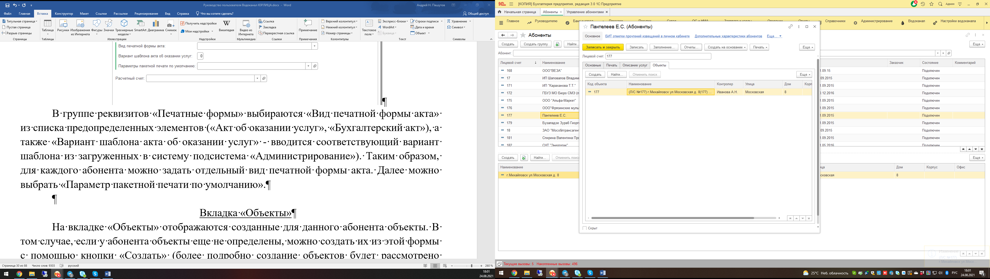

В верхней части формы добавления/редактирования абонента расположено подменю «Перейти» со ссылками «БИТ отражение пени в бухгалтерии», «Дополнительные характеристики», «История абонента», «Неактивные периоды начисления пени». Пользоваться данными ссылками необходимо после записи введенных данных – кнопка с иконкой дискеты, «Записать объект (Ctrl+S)».
Перейдя по ссылке «Дополнительные характеристики», для данного абонента можно заполнить дополнительные сведения, типы которых были предопределены в справочнике «Дополнительные характеристики».
Перейдя по ссылке «История абонента» попадаем на форму, где отображается все изменения, которые когда – либо были произведены у абонента.
Перейдя по ссылке «Неактивные периоды начисления пени», для абонента можно создать период, в который для него не будет активно начисление пени.
Для того чтобы вернуться в окно редактирования абонента, можно воспользоваться ссылкой в верхнем левом углу формы, на рисунке ссылка «Основное».

2.2 Справочник «Объекты»
Объект абонента – помещение, либо отдельно стоящее здание, принадлежащее абоненту, подключенное к сетям ресурсоснабжающей организации.

В форме списка «Объекты» отображаются элементы – объекты, принадлежащие абоненту, который выбран в поле Абонент (текущий):
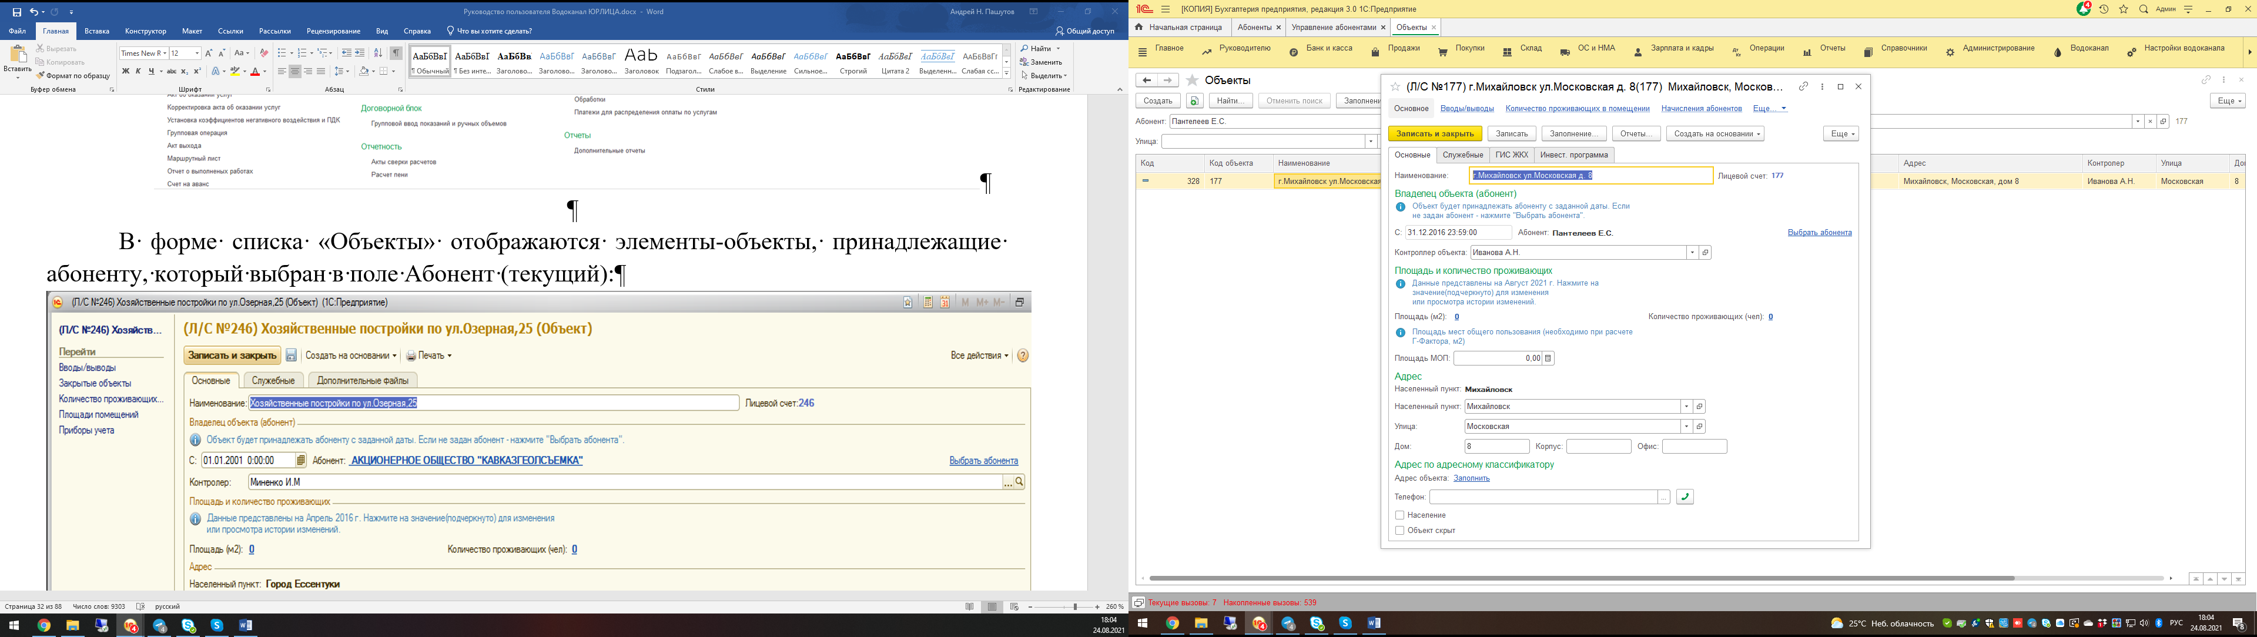

Для создания нового объекта для текущего абонента следует нажать кнопку «Создать» и в появившейся форме заполнить следующие реквизиты:
«Наименование» – название объекта, значение вводится с клавиатуры.
В группе «Владелец объекта (Абонент)» поле даты предназначено для ввода периода, с которого объект будет принадлежать абоненту.
«Абонент» – элемент справочника «Абоненты», заполняется из справочника, либо автоматически;
«Контролер» – элемент справочника «Контролеры».
В группе «Площадь и количество проживающих» заполняются данные о жилой площади помещений и количества проживающих (если объект является жилим домом).
В группе «Адрес» заполняются данные:
«Населенный пункт» – элемент справочника «Населенные пункты», заполняется автоматически по данным выбранного Абонента;
«Улица» – элемент справочника «Улицы». Справочник «Улицы» подчинен справочнику «Населенные пункты». При выборе улицы из списка будут доступны только улицы населенного пункта объекта;
«Дом», «Корпус», «Офис» – сведения заполняются вручную.
В группе «Адрес по адресному классификатору» можно проверить наличие адреса объекта в КЛАДР. Также добавить телефон объекта.
«Население» – установка флага;
«Скрыт» – определяет отображение объекта в списке (Подсказка 2).
В левой части формы добавления/редактирования абонента расположено подменю «Перейти» со ссылками «Точки подключения», перейдя по которому можно приступить к добавлению точек подключения объекта. Также ссылки «Закрытие объекта», «Количество проживающих», «Площадь помещений», «Приборы учета» перейдя по которым можно приступить к созданию приборов учета. Пользоваться данными ссылками необходимо после записи введенных данных – кнопка с иконкой дискеты, «Записать объект (Ctrl+S)».

2.3 Справочник «Строения»

Строение – это определенное здание, которое может включать в себя несколько помещений абонентов. Справочник «Строения» добавлен в программу для объединения объектов по признаку нахождения в определенном здании.
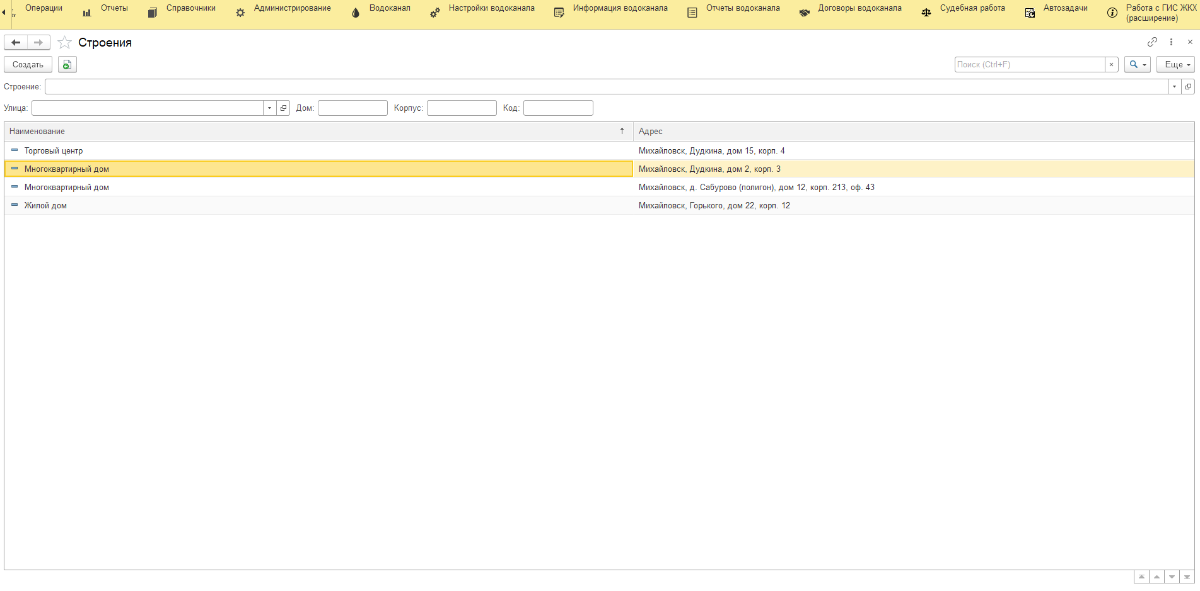

Для создания нового строения используйте клавишу «Создать».

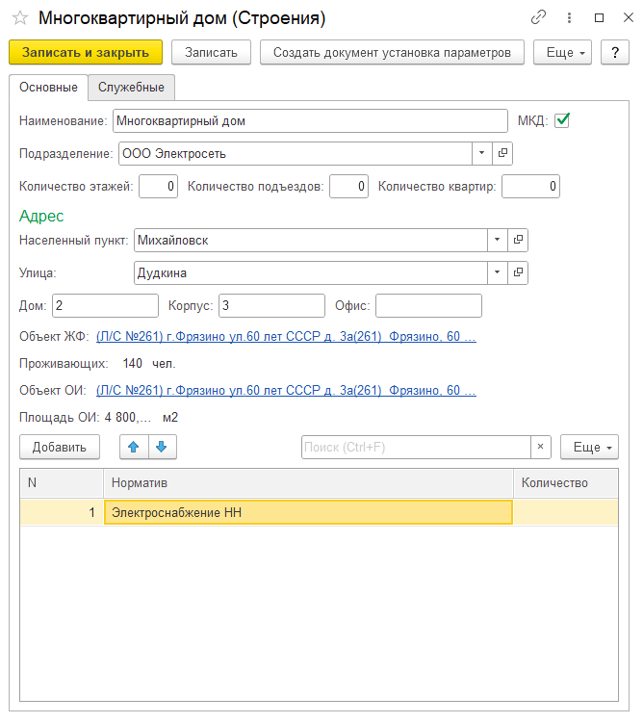
«Наименование» – наименование строения.
«Подразделение» – организация, которая поставляет услуги в данное строение.
«МКД» – признак, что данное строение является многоквартирным жилым домом.
«Количество этажей» – количество этажей в строении.
«Количество подъездов» – количество подъездов в строении.
«Количество квартир – количество квартир в строении.
Данные реквизиты доступны для заполнения только если установлен флаг «МКД».
«Населенный пункт» – населенный пункт, в котором находится строение.
«Улица, дом, корпус» – фактический адрес строения.
«Объект ЖФ» и «Объект ОИ» устанавливаются строению при помощи документа «Установка параметров строения» (будет рассмотрен ниже).
В табличной части «Нормативы» указываются нормативы, которые действуют в данном жилом жоме.
При создании нового строения очень удобно создать документ «Установка параметров строения» при помощи кнопки «Создать документ установка параметров», расположенной в верхней части документа.
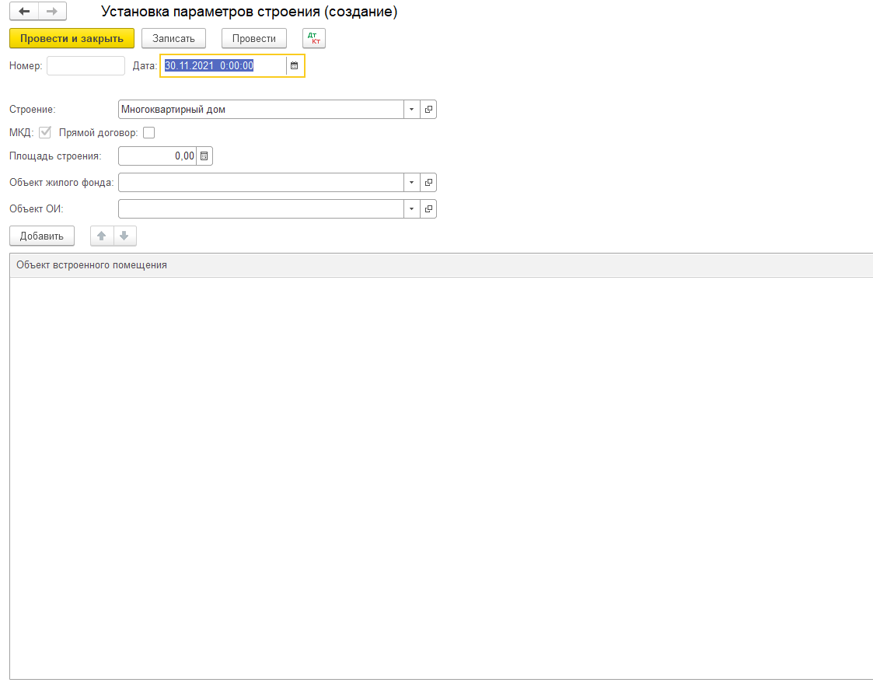
При создании документа требуется указать дату регистрации строения в программе. Реквизит «Строение» заполнится автоматически. Доступность реквизитов «Объект жилого фонда» и «Объект ОИ» (объект общего имущества жилого дома) зависит от положения флага «МКД» строения объекта, по которому создается документ. Если это не многоквартирный дом, то останется заполнить только объекты встроенного помещения в табличной части. В табличную часть нужно внести объекты абонентов, которые располагаются в данном строении. Такие объекты могут быть как у жилого дома, так и у нежилого строения. Самый распространенный пример – офисные центры, помещения в котором занимают разные абоненты, но физически располагаются в одном строении.

2.4 Справочник «Точки подключения»
Точка подключения объекта абонента к сети ресурсоснабжающей организации. Основной характеристикой точки подключения является «Услуга», которая подается через него. Именно от нее будет зависеть тариф, применяемый при расчете. Каждая точка подключения принадлежит конкретному объекту абонента.
В справочнике содержатся все созданные точки подключения абонентов. Для удобства предусмотрен отбор по абоненту.

Элементы справочника отражают реальные точки подключения объектов. У каждого объекта может быть несколько точек подключения.

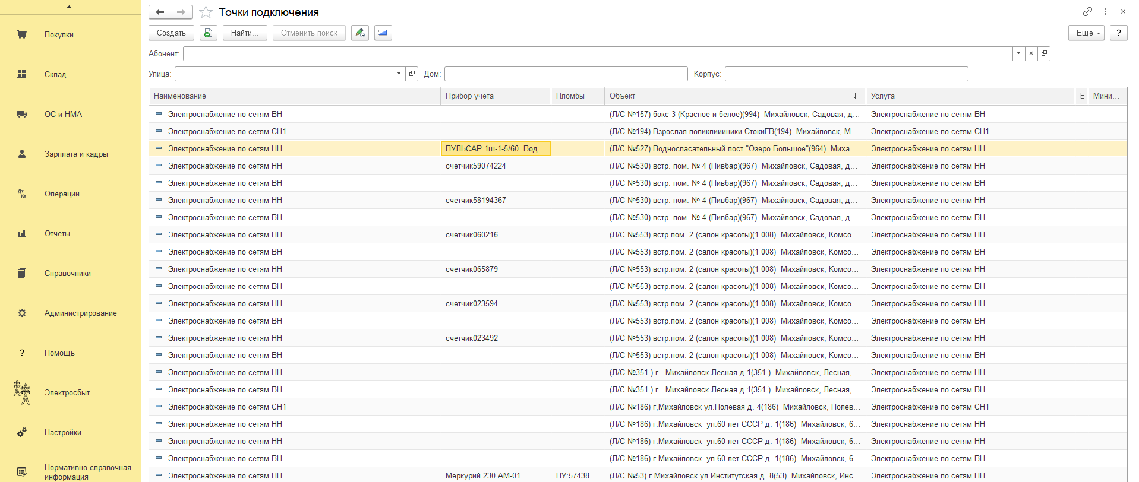

Для добавления новой точки подключения для объекта необходимо нажать кнопку «Создать» в форме списка и в появившейся форме заполнить следующие реквизиты:

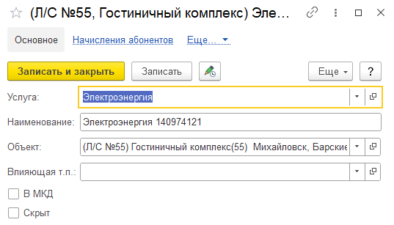

«Наименование» – название точки подключения;
«Объект» – элемент справочника «Объекты», заполняется автоматически или выбором из справочника;
«Услуга» – услуга, применяемая на данной точке подключения;
«Влияющая т.п.» – при начислении на данную точку подключения будет начислено количество услуги, начисленное точке подключения, указанной в данном реквизите;
«В МКД» – установка флага означает, что данная точка подключения находится в многоквартирном доме. Данный признак используется при обмене с программным продуктом «Расчеты с населением» для определения точек подключения, по которым будет производиться обмен;
«Скрыт» – определяет отображение объекта в списке (Подсказка 2).
Для сохранения новой точки подключения необходимо нажать кнопку «Записать и закрыть». После этого окно добавления/редактирования точек подключения закроется и по данному объекту можно будет завести прибор учета.

2.5 Справочник «Приборы учета»
Справочник «Приборы учета» используется для хранения сведений о приборах учета абонентов. Каждый прибор учета принадлежит конкретному объекту.

Для создания нового элемента, как и в предыдущих случаях, следует воспользоваться кнопкой «Создать», расположенной в форме списка.

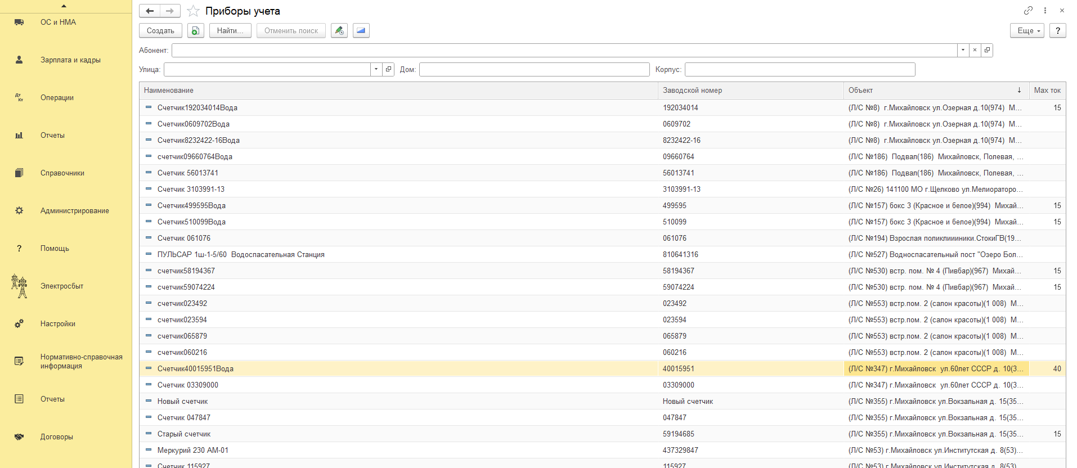
В появившемся окне необходимо заполнить следующие поля:
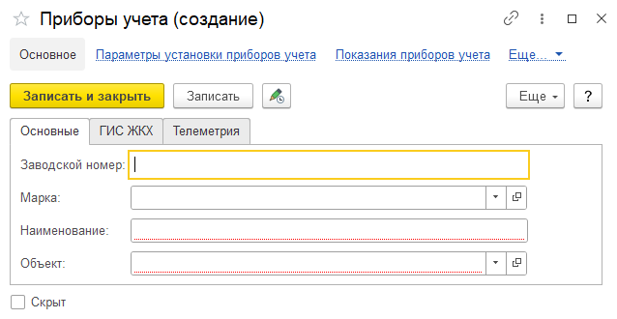
«Заводской номер» – заводской номер прибора учета;
«Наименование» – наименование прибора учета;
«Марка» – элемент справочника «Марки приборов учета», в зависимости от марки определяются характеристики прибора учета (разрядность, наличие таймера и т.п.);
«Объект» – элемент справочника «Объекты», заполняется автоматически;
«Скрыт» – определяет отображение объекта в списке (Подсказка 2).
Для сохранения введенных данных следует воспользоваться кнопкой «Записать и закрыть».

2.6 Документ «Состояние абонента»
После того, как введены все первоначальные данные по абоненту, определены объекты, приборы учета и точки подключения, необходимо зафиксировать «Состояние абонента».
Документ «Состояние абонента» содержит в себе техническую информацию из договора абонента.

Данный документ является электронным отражением реального документа, заключенного между ресурсоснабжающей организацией и абонентом. При выборе ссылки «Состояние абонента» открывается форма списка добавленных документов. Если в форме списка поле «Абонент» не заполнено, то отобразятся все введенные в систему документы.
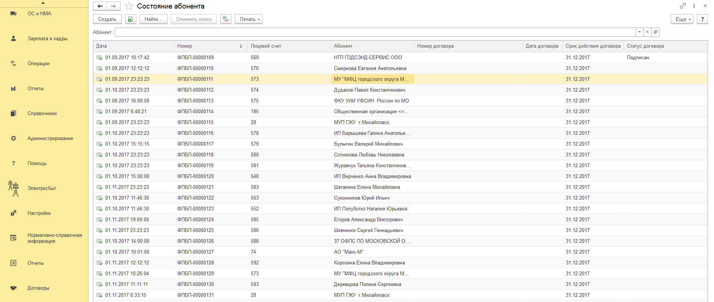

Для того чтобы внести новый документ, следуют нажать кнопку «Создать». Появится экранная форма следующего вида:

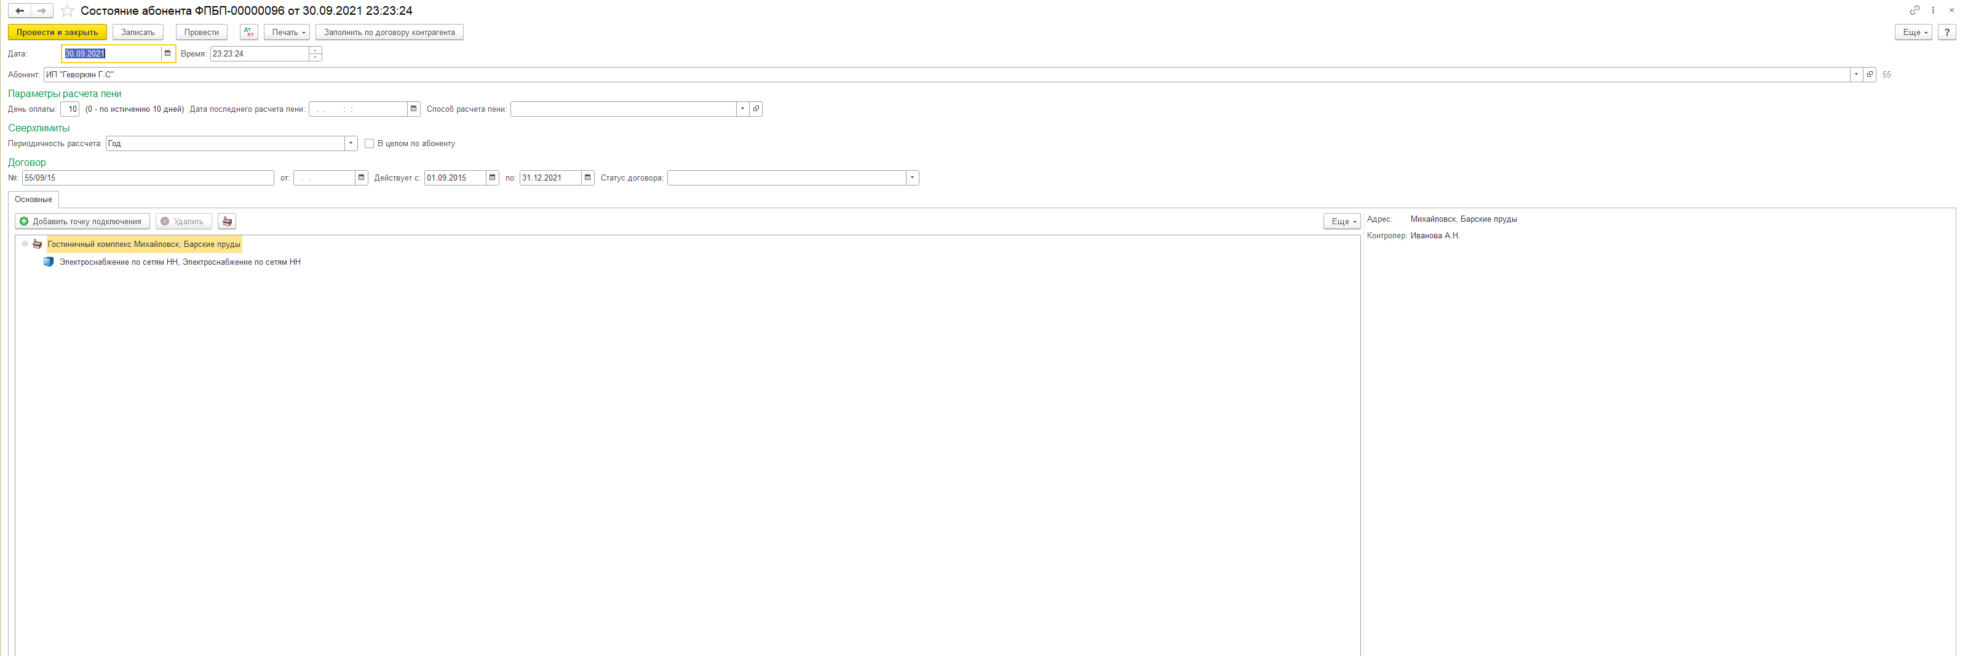
Основные атрибуты:
«Номер» – номер документа, формируется автоматически;
«Дата», «Время» – по умолчанию поле заполняется текущей датой и временем;
«Абонент» – заполняется автоматически, либо из справочника «Абоненты» с помощью выбора вручную;
«День оплаты» – по умолчанию устанавливается «10». Указывает день месяца следующего за расчетным, до которого Абонент должен внести оплату. Влияет на определение сроков долга при расчете пени и формировании отчетов по образованию долгов.
Вкладка «Основные»:
Кнопка «Заполнить по договору контрагента» – заполняет «Номер договора», период действия договора и «Статус договора»;
В нижней части формы на вкладке «Основные» расположен список объектов абонента и подключенных к ним точек подключения. Для того чтобы добавить к объекту точку подключения необходимо:
- активировать нужный объект (окрасится синим цветом),
- щелкнуть кнопку «Добавить точку подключения»,
- в появившейся форме отразятся введенные ранее точки подключения выбранного объекта. Для выбора необходимо дважды щелкнуть по нужной строке, либо нажать кнопку «Выбрать»,
После этих действий под объектом появится строка с точкой подключения.
Если активировать точку подключения, справа станут доступны параметры данной точки подключения:

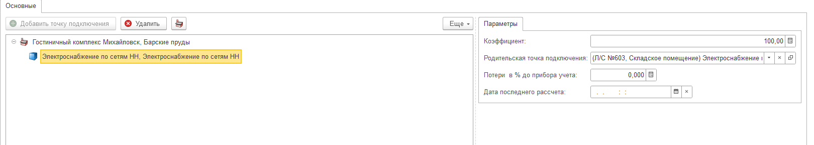

Среди параметров следует обратить внимание на поле «Родительская точка подключения» – заполняется у подчиненной точки подключения, в том случае, если ее потребление вычитается из потребления родительской.
.

2.7 Документ «События»
Данный документ является отражением действий (подключение, ввод в эксплуатацию, опломбирование и т.д.), произведенных у абонента.

Отображает все события абонентов. При выборе определенного абонента из списка, выполняется отбор по выбранному абоненту.

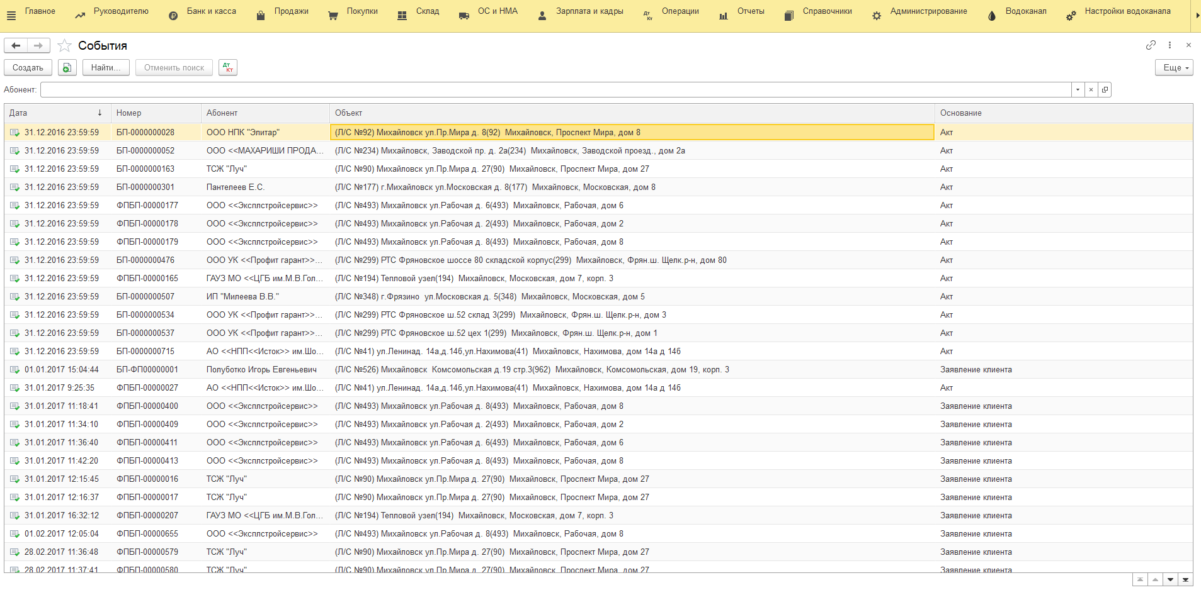

Для создания нового события необходимо нажать на кнопку «Создать».

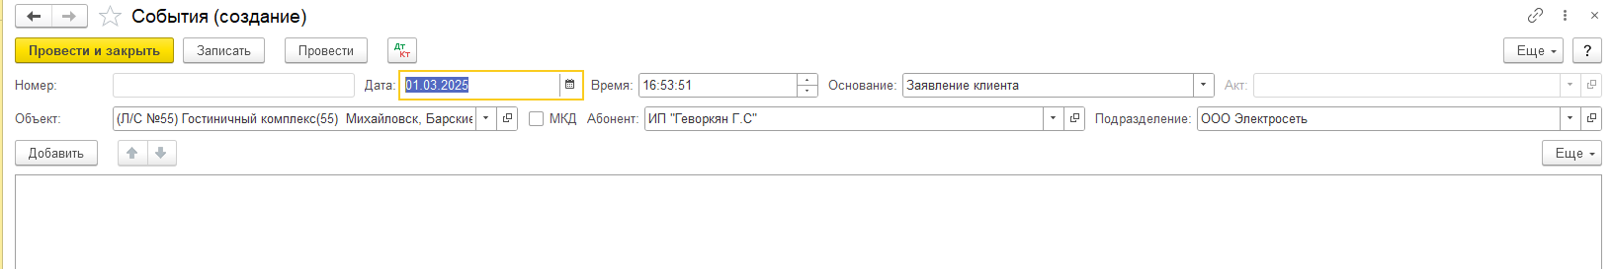

При создании документа следует заполнить следующие реквизиты:
«Номер» и «Дата» формируются автоматически;
«Основание» – выбор из двух значений списка «Заявление клиента», «Акт» (для значения «Акт» необходимо указать ссылку на документ в поле «Акт выхода»)
«Абонент» – Абонент, с которым были произведены действия;
«Объект» – Объект, с которым были произведены действия;
Документ задается отдельно для каждого объекта абонента. Для одного объекта можно создать несколько событий в рамках одного документа (Подключение, Ввод в эксплуатацию, Показания прибора учета).

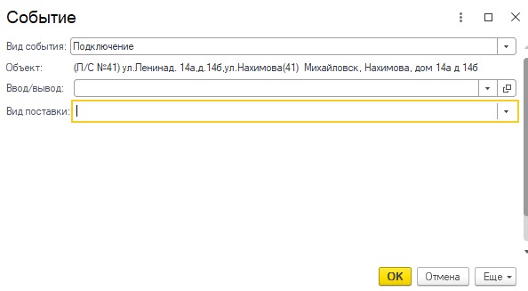
Чтобы добавить в документ событие, необходимо нажать кнопку «Добавить» и в появившемся окне заполнить реквизиты:
«Вид события» – выбор значения из выпадающего списка (варианты событий представлены на скриншоте ниже).

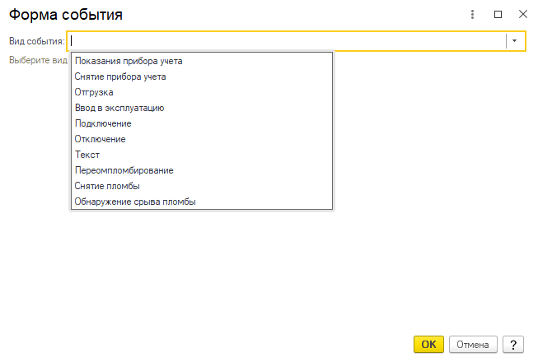

При выборе из списка «Показания прибора учета» прибору учета объекта заносятся показания. После сохранения эти показания будут отображаться в «Управление абонентами». Для этого необходимо заполнить поля:
«Объект» – заполняется автоматически;
«Прибор учета» – выбор прибора учета в соответствии с установленным объектом;
«Показание» – ввод показания в квтч.
«Вид передачи показания» – способ, которым были получены показания
«Начальное показание» – при установке флага в расчет не попадет разница между предыдущими и текущими показаниями.
В нижней части формы будет указан объем, который получится в результате расчета введенных показаний, учитывая «перекрут».
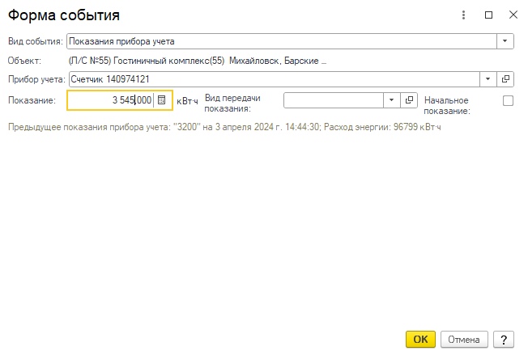

После заполнения события необходимо нажать «ОК».
При выборе из списка «Текст» в поле заносится необходимая заметка. Данный вид события может использоваться для сохранения заметок по данному абоненту; на расчет не влияет. После сохранения эти данные также будут отображены в «Управление абонентами».
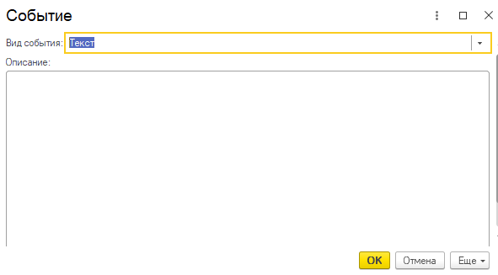
После заполнения события необходимо нажать «ОК».
«Ввод в эксплуатацию» – необходимо проводить одним из первых событий. Отвечает за введение в эксплуатацию прибора учета.

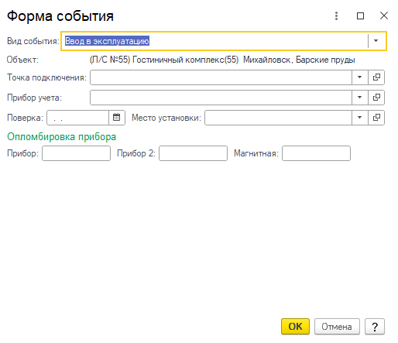

«Объект» – заполняется автоматически;
«Точка подключения» – выбор точки подключения, на которую устанавливается прибор учета;
«Прибор учета» – выбор устанавливаемого прибора учета из ранее присвоенных объекту;
«Место установки» – выбор мест установки из справочника;
«Поверка» – дата следующей гос. поверки прибора учета;
Группа «Опломбировка прибора» содержит поля ввода «Прибор», «Прибор2», «Магнитная» для ввода номера антимагнитной наклейки. При выборе «Снятие прибора учета» требуется указать только точку подключения прибора учета, который требуется снять, и причину снятия прибора учета.
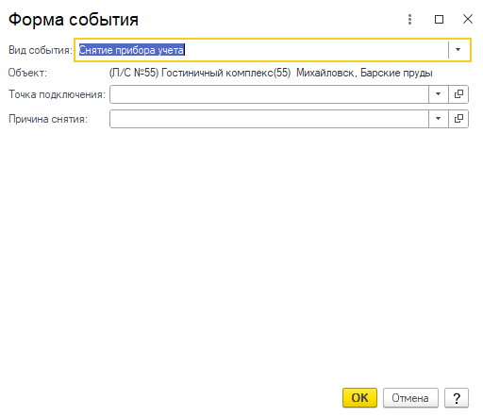
«Объект» – заполняется автоматически;
«Точка подключения» – выбор точки подключения в соответствии с установленным в шапке документа объектом;
«Причина снятия» – выбор из справочника «причины снятия приборов учета».
Рекомендуется перед снятием прибора учета сначала ввести фактические показания.
Событие «Переопломбирование» отвечает за информацию о смене пломбы на точке подключения.

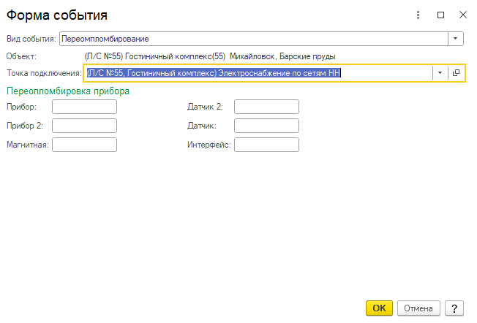

«Объект» – заполняется автоматически;
«Точка подключения» – выбор точки подключения в соответствии с установленным в шапке документа объектом.
Событие «Снятие пломбы» служит для фиксирования снятия пломбы с точки подключения. При снятии необходимо узнать, какая именно пломба была снята, установив флаг возле снимаемой пломбы.

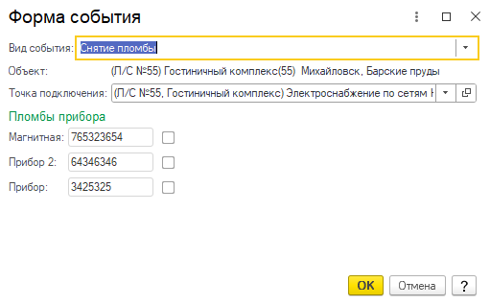

Одно из главных событий «Подключение». Это событие определяет, каким способом будет происходить расчет точки подключения.
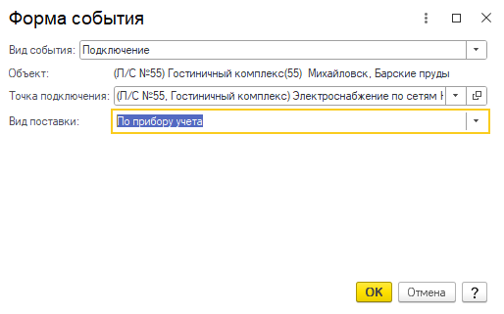

«Объект» – заполняется автоматически;
«Точка подключения» – выбор расчет точки подключения в соответствии с установленным в шапке документа объектом;
«Вид поставки» – выбор из выпадающего списка. Вид поставки определяет способ расчета коммунального ресурса.
Существуют следующие виды поставки:
- По прибору учета. Вид поставки предполагает установку прибора учета на точку подключения. Расчет будет происходить по показаниям установленного прибора учета. При истечении государственной поверки, либо снятии прибора учета автоматически произойдет переход на расчет по средне.
- По отгрузке. Расчет точки подключения будет происходить в ручном событии при помощи события вида «Отгрузка».
- По лимиту/месяц. Расчет точки подключения происходит по лимиту, исходя из лимитов, установленных документом «Установка лимитов абонента». При расчете сразу начисляется весь лимит на рассчитываемые месяцы.
- По нормативу. Производит начисление в соответствии с указанным при подключении нормативом.
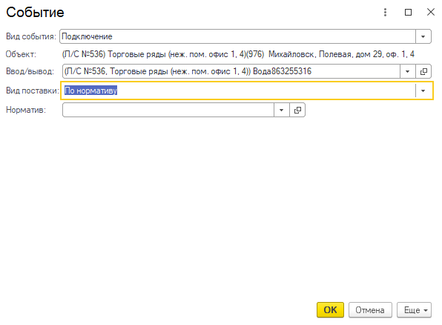
Также есть событие «Отключение» с аналогичными полями, отличается лишь полем «Пломба», которое заполняется при отключении расчет точки подключения с установкой пломбы для дальнейшего учета установленной пломбы.

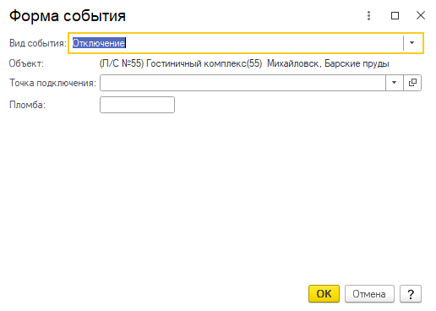
При выборе «Отгрузка» создается событие, при котором абоненту начисляется объем потребленной воды.
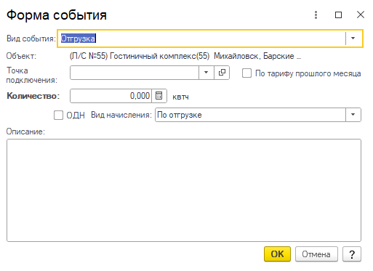
«Объект» – заполняется автоматически;
«Точка подключения» – выбор расчет точки подключения в соответствии с объектом, установленным в шапке документа;
«Количество» – поле, в которое вводится вручную количество услуги, потребленное абонентом в квтч;
«Описание» – поле для ввода примечаний, которые затем попадут в печатную форму для вывода расшифровки начисления.
«По тарифу прошлого месяца» – при установке флага начисления будут произведены по тарифу прошлого месяца. При установке данного флага в расчет попадет тариф (цена), актуальная в прошлом месяце (не прошлая цена!). Актуально использовать при смене тарифа, для доначисления по тарифу предыдущего месяца.

2.8 Документ «Показание прибора учета»
Документ «Показание прибора учета» создает те же движения по регистрам, что и событие «Показание прибора учета». Из – за частого использования для удобства, документ вынесен в отдельную ссылку.

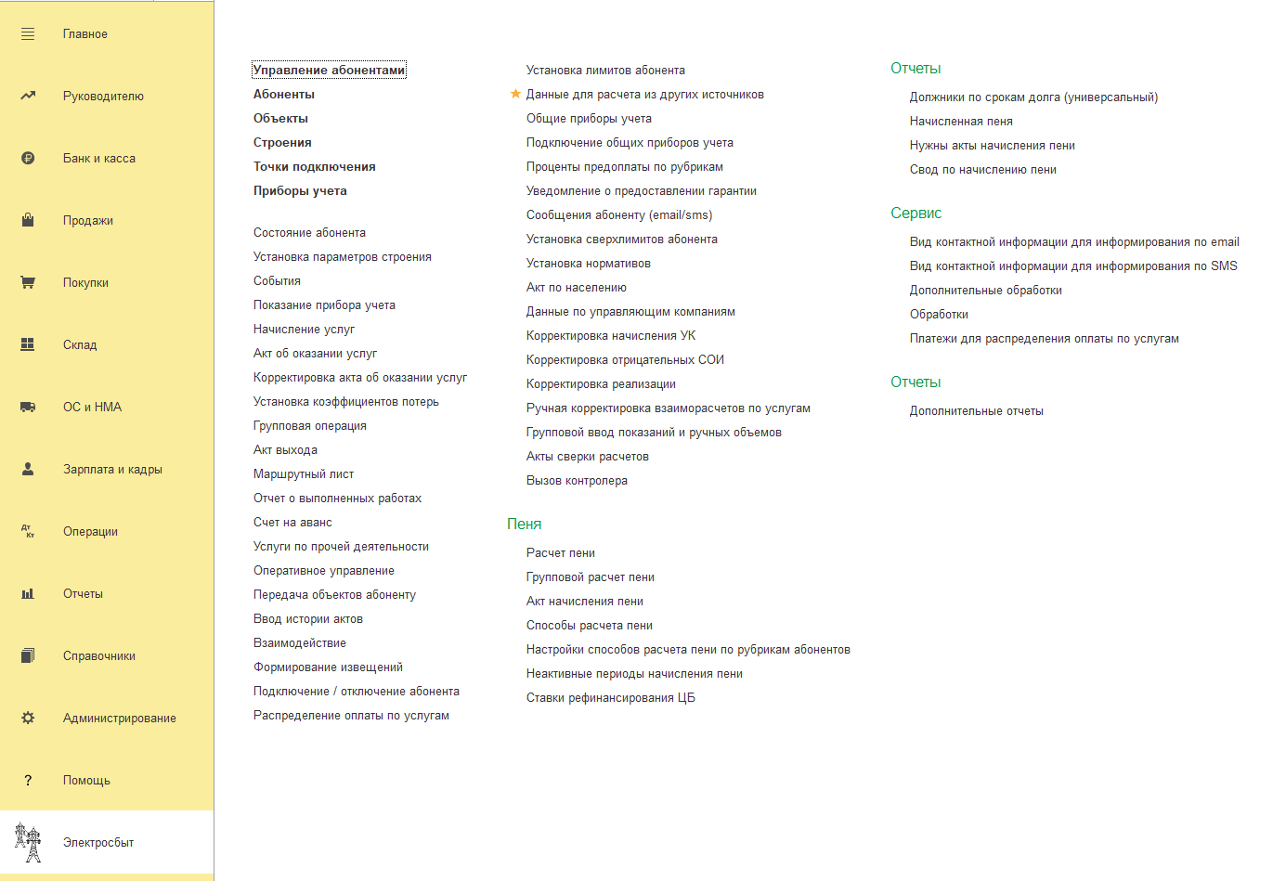

Для создания нового документа необходимо нажать кнопку «Создать» и в появившейся форме заполнить поля:

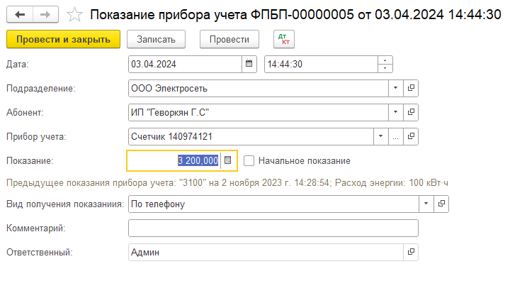
«Номер» – формируется автоматически;
«Дата» и «Время» – автоматически устанавливается текущая дата, возможно изменение вручную;
«Прибор учета» – элемент справочника «Приборы учета», выбирается с помощью фильтрации по абоненту.
«Вид получения показания» – выбор из выпадающего списка;
«Показание» – значение показаний, ввод с клавиатуры.
«Начальное показание» – признак первоначального показания. При расчете количество услуг до таких показаний рассчитан не будет.
В нижней части формы отражается информация о последнем зафиксированном показании этого прибора учета, а также комментарий.
Для сохранения документа необходимо нажать на кнопку «Провести и закрыть» – после этого можно произвести расчет по абоненту с помощью документа «Начисление услуг».

2.9 Документ «Начисление услуг»
Документ «Начисление услуг» используется для непосредственного расчета абонента на основе введенных показаний.
Для создания нового документа «Начисление услуги» необходимо нажать в форме списка кнопку «Создать».

Для того чтобы выполнить расчетные действия, необходимо указать абонента, по которому будет производиться расчет (поле «Абонент» – выбор из справочника «Абоненты»), а также задать «Расчетный период».
Расчет производится с момента последнего расчета. Дата последнего расчета в определенных случаях (например, при автоматическом импортировании из старой базы), задается в документе «Состояние абонента» на вкладке «Основные» (либо «Начальные данные») в поле «Дата последнего расчета».
Для расчета необходимо нажать кнопку «Рассчитать».
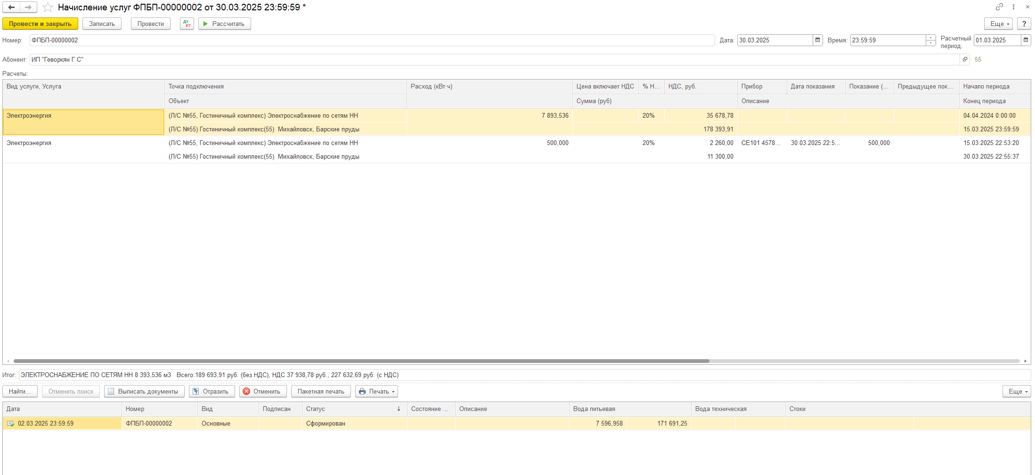

В табличной части «Расчеты» будут выведены расчетные данные по точкам подключения каждого из объектов абонента, включая суммы к оплате, а также дополнительную информацию о предоставленной услуге.
В случае возникновения ошибок выводится сообщение с их описанием.
После исправления ошибки необходимо вернуться в этот же документ «Начисление услуги» и клавишей «Рассчитать» выполнить обновление расчета. В таком случае не изменится порядковый номер документа.
После корректного расчета необходимо сохранить документ, нажав на кнопку с «Провести». После этого в нижней части формы станет доступной строка документа, готового для проведения и отражения в бухгалтерском учете.
Для просмотра и печати сопутствующих расчету документов («Акт об оказании услуг», «Счет», «Счет – фактура»), следует нажать кнопку Печать и в выпадающем меню выбрать нужный бланк.

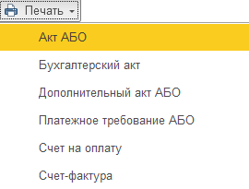
После печати документы можно провести. Для этого достаточно нажать копку «Провести» в верхней части формы документа «Начисление услуги». Теперь необходимо отразить рассчитанные данные в бухгалтерском учете, нажав кнопку «Отразить». При необходимости данные действия можно отменить, используя соответствующие кнопки «Отменить», и «Отменить проведение» (меню «Все действия»).

2.10 Документ «Акт об оказании услуг»
Документ «Акт об оказании услуг» можно применить для создания документа по начислению услуги вручную, а не автоматически.

Для создания нового документа необходимо в форме списка нажать кнопку «Создать» и в появившейся форме заполнить следующие реквизиты:

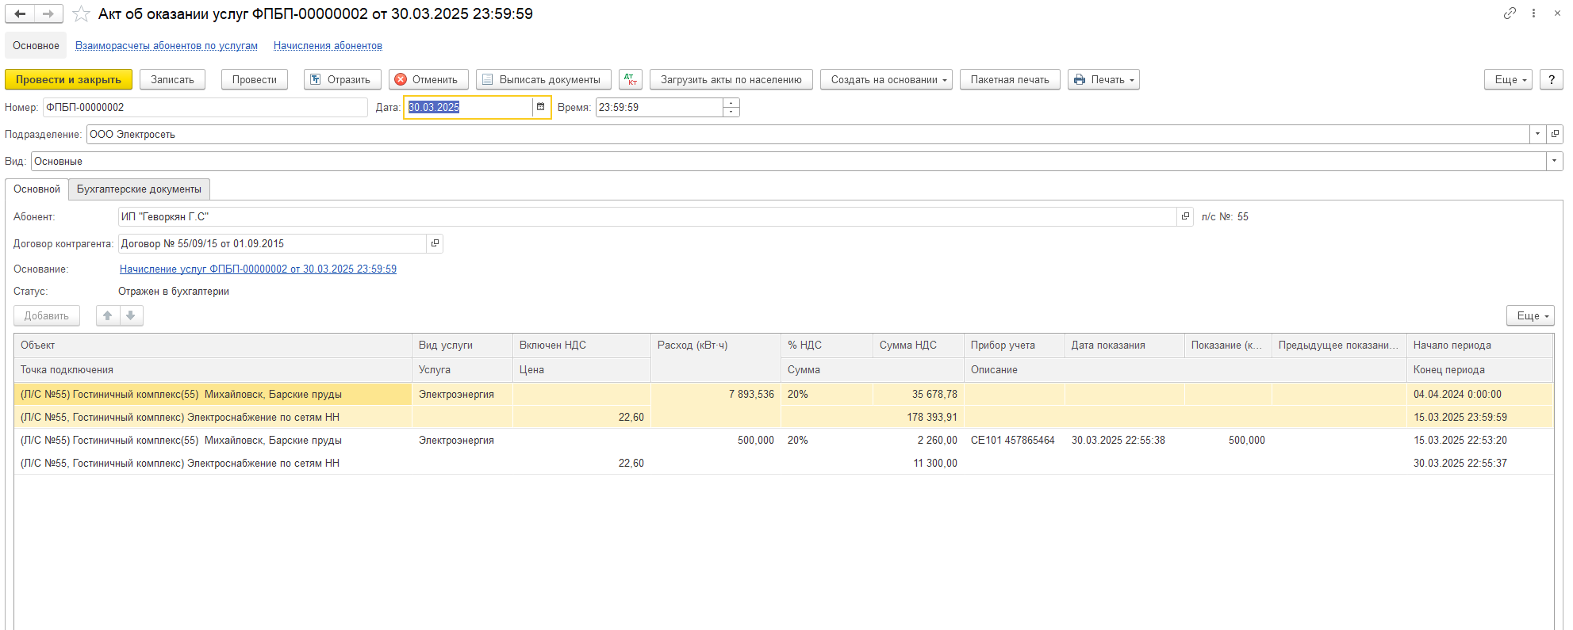

«Номер» – номер документа, устанавливается автоматически;
«Дата» и «Время» – дата и время документа. Заполняются автоматически, возможно изменение вручную;
«Абонент» – абонент, которому выставляется акт.
В документе необходимо вручную заполнить табличную часть «Расчеты». Необходимый минимум данных в строке для проведения документа: объект, точка подключения, вид услуги, услуга, цена и объем. При выборе точки подключения информация о услуге, виде услуге и цене будет заполнена автоматически, но может быть скорректирована.

2.11 Документ «Акт выхода»
Документ «Акт выхода» регистрирует выход контролера или инженера на объект абонента для фиксирования нарушений. Документ может быть создан при вводе данных в документ «Отчет о выполненных работах» (контроллера). Данный документ может служить основанием для создания документа «Событие».

Для добавления нового документа необходимо нажать кнопку «Создать» и в появившейся форме заполнить следующие реквизиты:

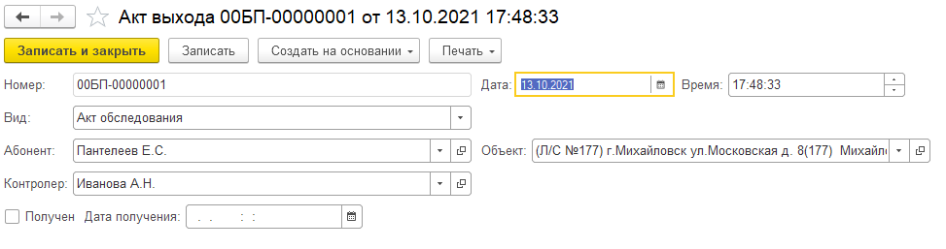
«Номер» – Номер документа, формируется автоматически;
«Дата» и «Время» – по умолчанию устанавливается текущая дата, возможно изменение вручную;
«Вид» – Вид акта, выбор значения из списка двух элементов «Акт обследования» и «Акт допуска в эксплуатацию»;
«Контролер» – Контроллер, составивший акт;
«Абонент» – Абонент, по объекту которого составлен акт;
«Объект» – Объект, по которому составлен акт;
«Получен» – флаг, подтверждающий получение абонентом акта;
«Дата получения» – дата получения документа абонентом, заполняется вручную.
Для сохранения документа необходимо нажать кнопку «Сохранить Ctrl+S». После сохранения документ можно распечатать. Созданный документ служит основанием события.

2.12 Документ «Маршрутный лист»
Документ «Маршрутный лист» предназначен для постановки задачи контроллерам для обхода объектов, а также для печати соответствующего бланка маршрутного листа.

Для добавления нового документа следует в форме списка нажать кнопку «Создать» и в появившейся форме заполнить следующие реквизиты:

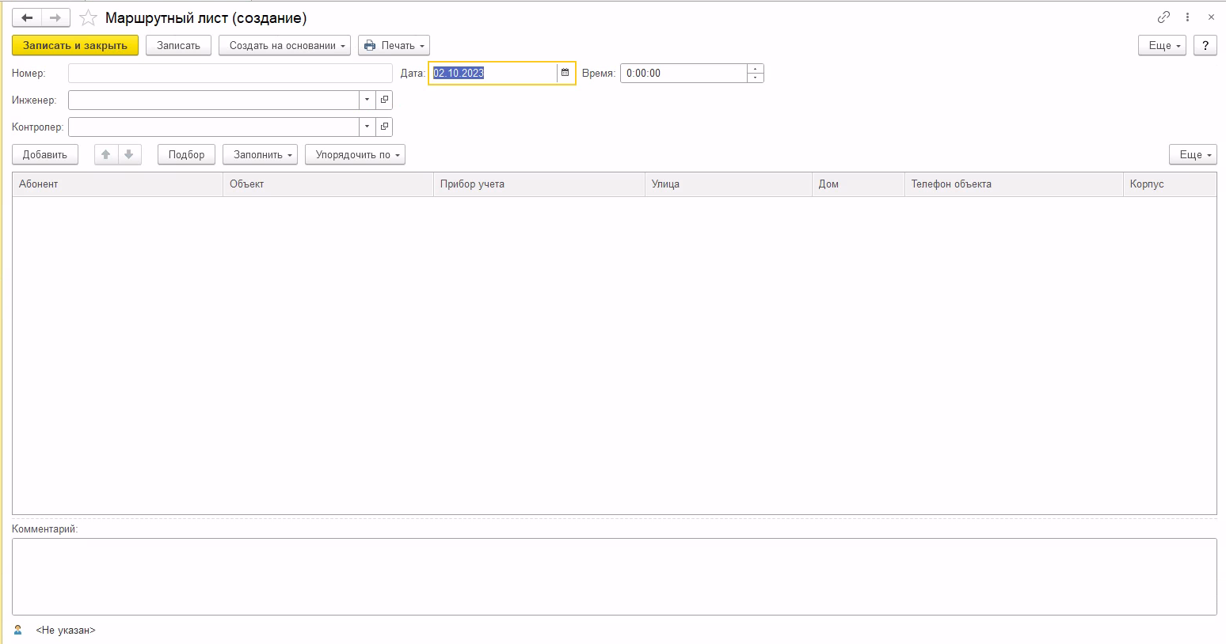
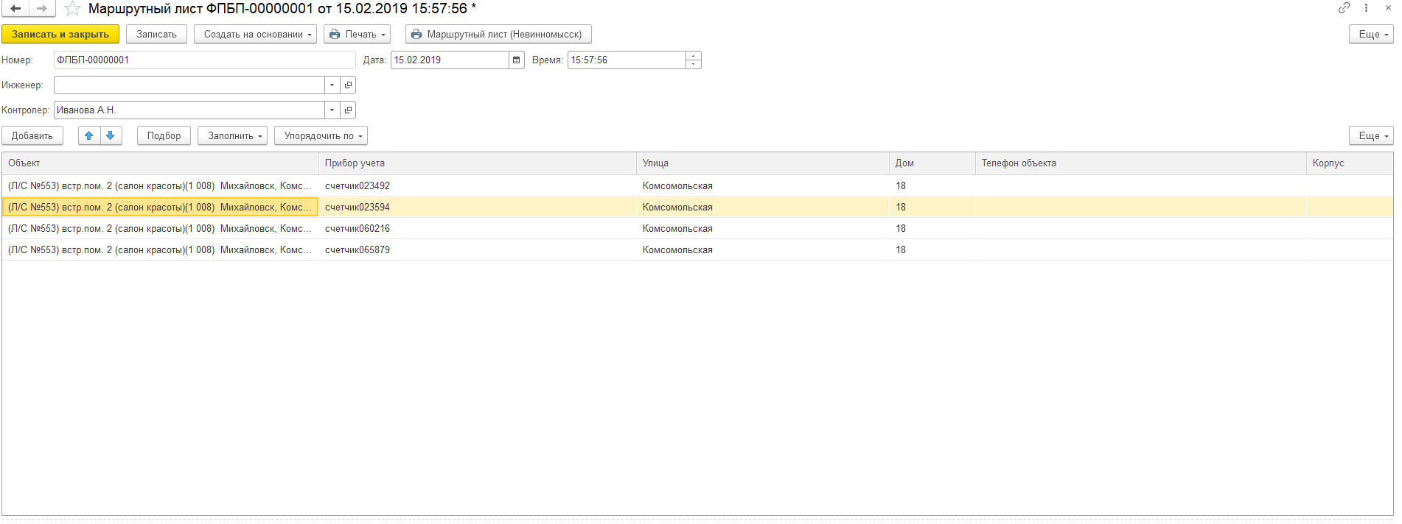
«Номер», «Дата» и «Время» – значения полей заполняются автоматически;
«Контролер» – контролер, выполняющий обход, выбор значения из справочника «Контролеры».
В табличной части формы необходимо заполнить объекты, по которым контролер совершит обход. Это можно сделать с помощью кнопки «Подбор» – в этом случае система предоставит для выбора все объекты, для которых назначен текущий контролер. Либо можно добавить объект вручную, определив при этом прибор учета (все значения выбираются из соответствующих справочников).
После сохранения документа (кнопка «Сохранить Ctrl+S») бланк маршрутного листа можно распечатать (кнопка «Печать» в верхней части формы).

2.13 Документ «Отчет о выполненных работах»
Для систематизации работ, выполняемых контролерами, применяется документ «Отчет о выполненных работах». Данный документ создается на основании документа «Маршрутный лист» контроллером после обхода.

Для добавления нового документа в форме списка необходимо нажать на кнопку «Создать» и в появившейся форме заполнить следующие реквизиты:

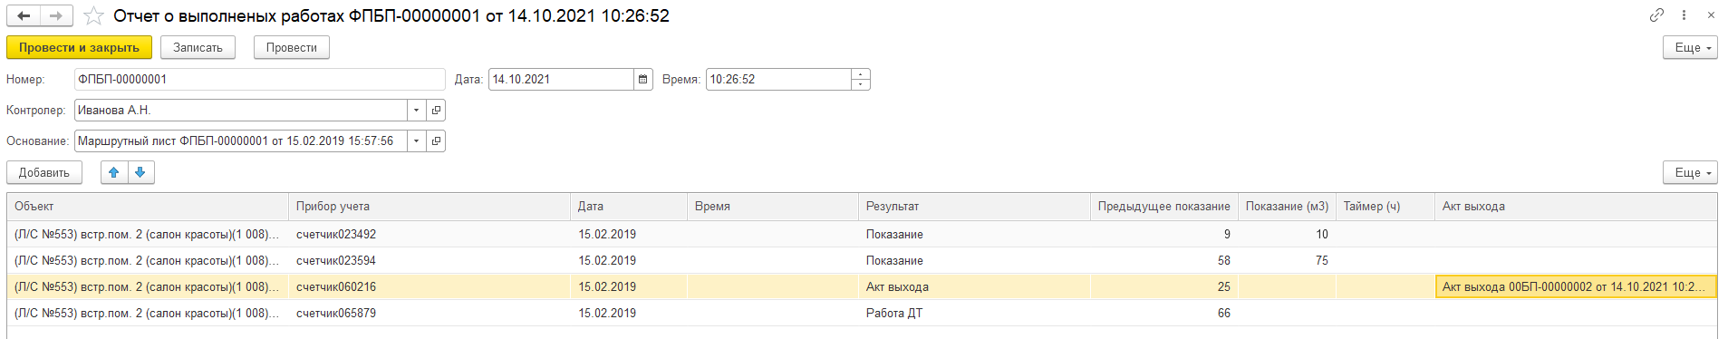

«Номер», «Дата», «Время» – заполняется автоматически, по необходимости дату можно ввести вручную;
«Контролер» – Контроллер, выполнивший обход;
«Основание» – документ «Маршрутный лист» выбранного контролера, по которому отчитывается контроллер.
В табличной части документа заполняется информация об осуществленном контролером выходе на объект: выбирается объект, прибор учета. В качестве результата выхода контроллера указывается одно из значений (Показание, Нет доступа и т.д.). В случае наличия показаний по итогам выхода контролера, значения вносятся в соответствующую графу и после проведения документа (кнопка «Провести») это показание устанавливается по данному объекту на указанную дату.

2.14 Документ «Счет на аванс»
Документ «Счет на аванс» позволяет сформировать документ «Счет на оплату покупателю», а также его печатный вид.

Для создания нового документа необходимо нажать в форме списка кнопку «Создать» и в появившейся форме заполнить следующие реквизиты:
«Номер», «Дата» – заполняется автоматически, по необходимости дату можно ввести вручную;
«Абонент» – элемент справочника «Абоненты»;
«Вид счета» – выбор значения из элементов списка.
- Предоплата – распределяет общую сумму на услуги пропорционально цене с учетом суммы НДС. Используется для того, чтобы выписать абоненту счет на указанную сумму.
- Если «Вид счета» определен как «Погашение задолженности», то по кнопке «Рассчитать» будет произведен автоматический анализ задолженности абонента, и в поле «Общая сумма» отразится сумма задолженности абонента, а в табличной части будут заполнены данные по услугам.

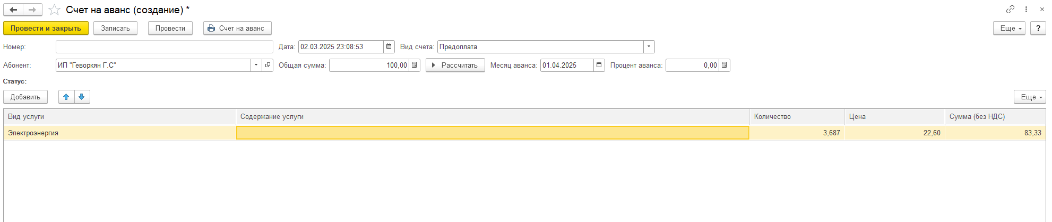
При проведении документа «Счет на аванс» формируется документ «Счет на оплату покупателю»; его номер и реквизиты можно просмотреть в нижней части формы.

2.15 Документ «Передача объектов абоненту»
В данном разделе отображаются все факты передачи объектов от одного абонента другому, а также регистрация новых объектов в программе.

Для создания документа необходимо нажать кнопку «Создать», на появившейся форме заполнить реквизиты:

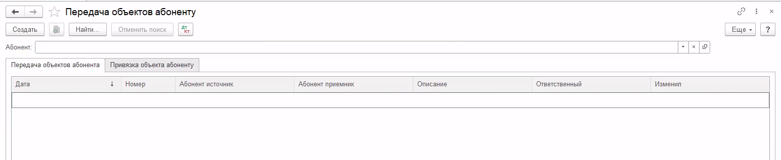
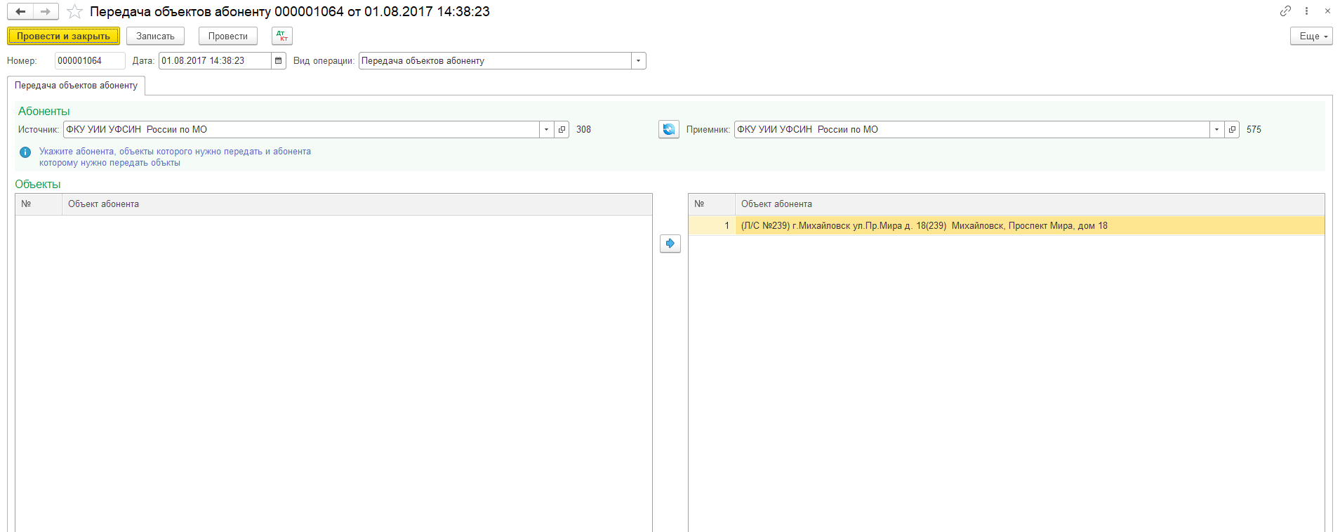

«Номер», «Дата» – заполняется автоматически, при необходимости дату можно ввести вручную;
«Вид операции» – выбор из двух видов:
- Передача объектов абоненту – передача объекта от одного абонента другому.
- Привязка объекта – для первоначальной привязки объекта абоненту.
«Источник» – Абонент, объект которого передается. Реквизит доступен только в документе с видом «Передача объектов абоненту».
«Приемник» – Абонент, который получит объект.

2.16 Документ «Взаимодействие»
Документ предназначен для учета взаимодействия снабжающей организации с абонентами – должниками с целью урегулирования задолженности. Эти документы необходимы при ведении работ по должникам и используются в отчете «Работа с дебиторкой».

Для создания документа необходимо нажать на кнопку «Создать», в появившейся форме заполнить реквизиты:

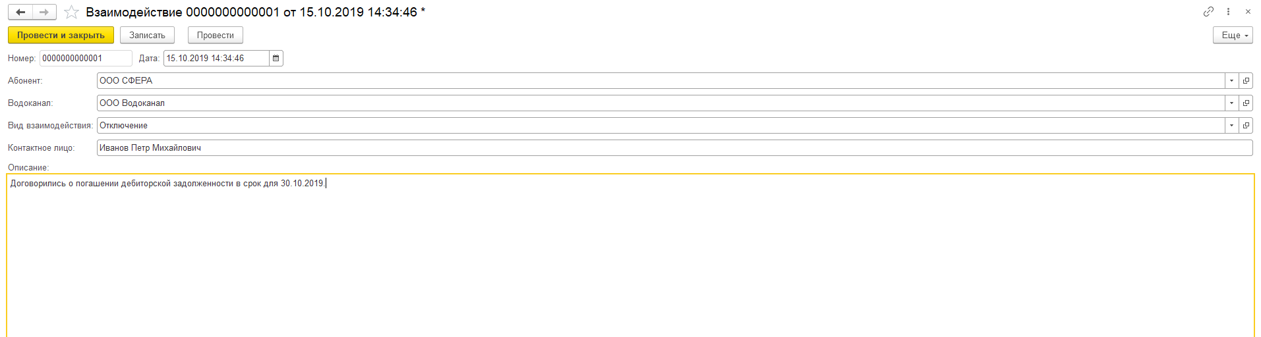

«Номер», «Дата» – заполняется автоматически, при необходимости дату можно ввести вручную;
«Абонент» – Абонент, с которым ведется работа;
«Вид взаимодействия» – вид взаимодействия, производимый с абонентом;
«Контактное лицо» – контактное лицо абонента;
«Описание» – описание взаимодействия/результата взаимодействия.

2.18 Документ «Корректировка акта об оказании услуг»
Создается в случае необходимости изменения отраженных в бухгалтерии актов об оказании услуг. В бухгалтерском учете на основании данного документа будет создан документ «Корректировка реализации товаров и услуг».

Для создания документа необходимо нажать кнопку «Создать», на появившейся форме заполнить реквизиты, либо создать документ на основании документа «Акт об оказании услуг», либо другого документа «Корректировка акта об оказании услуг»:

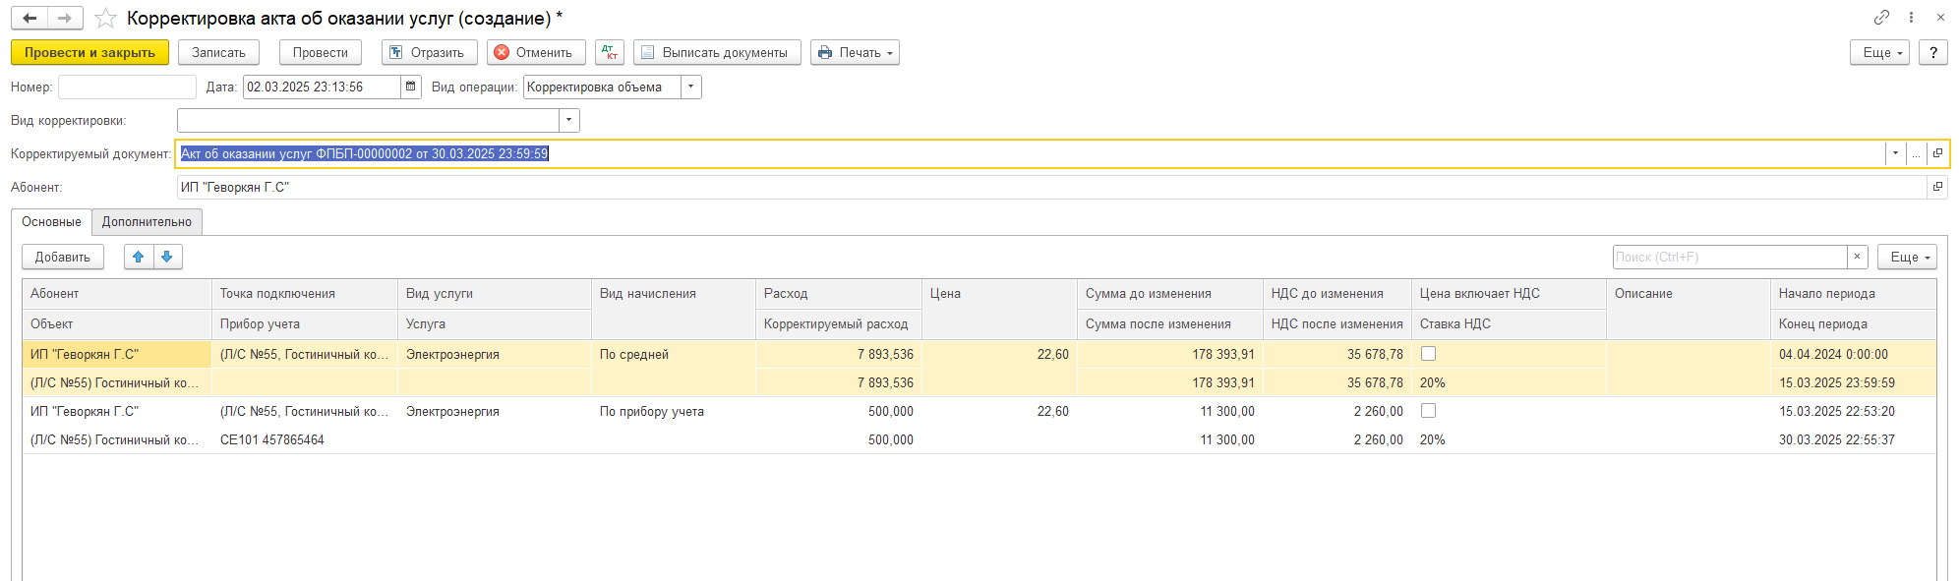
«Номер», «Дата» – заполняется автоматически, при необходимости дату можно ввести вручную;
«Корректируемый документ» – выбор документа, корректировка которого производится (акта об оказании услуг, либо другой корректировки акта об оказании услуг);
«Абонент» – заполнятся автоматически при выборе документа.
Доступно создание документа на основании документов «Акт об оказании услуг», либо «Корректировка акта об оказании услуг» при помощи кнопки «Создать на основании» из форм списка этих документов.
В табличной части документа требуется заполнить поле «Корректируемый объем» объемом. В результате отражения в бухгалтерии будут сформированы документы «Корректировка реализации» и «Счет – фактура выданный» с видом «Корректировочный».

2.19 Документ «Акты сверки расчетов»
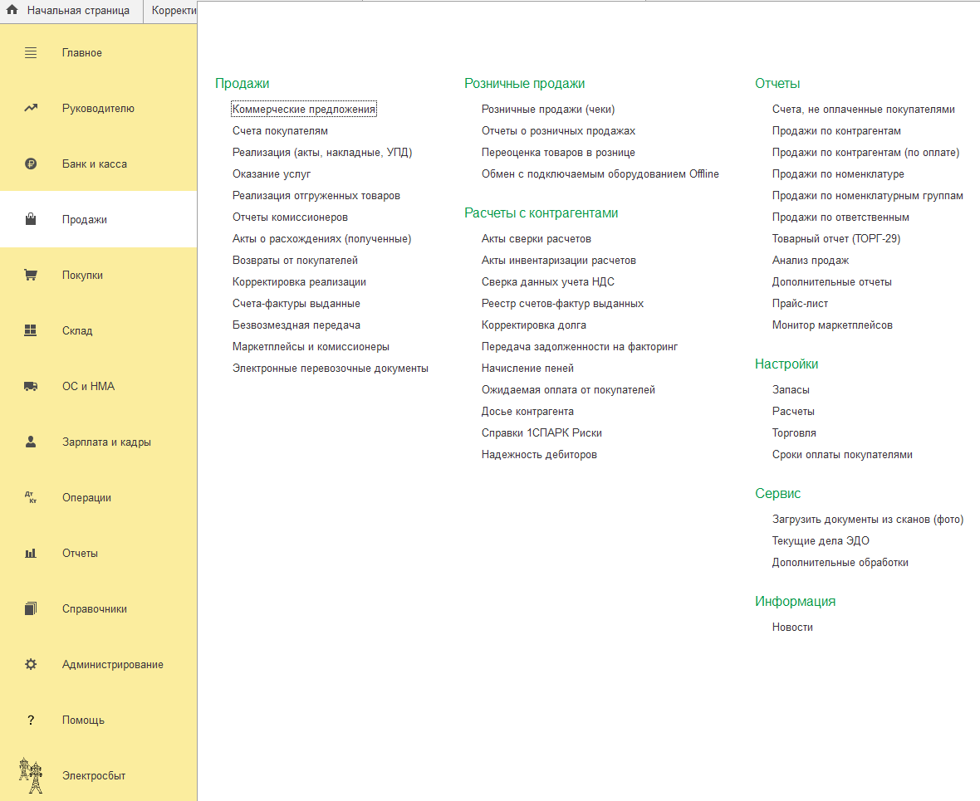

Документ «Акт сверки взаиморасчетов» бухгалтерского учета. В данном акте отображаются все факты взаиморасчетов с абонентом. В случае необходимости данный акт предоставляется абоненту. Абонент также может подать свои данные. В этом случае будут сверены данные абонента и организации, и в случае согласия акт будет подписан.

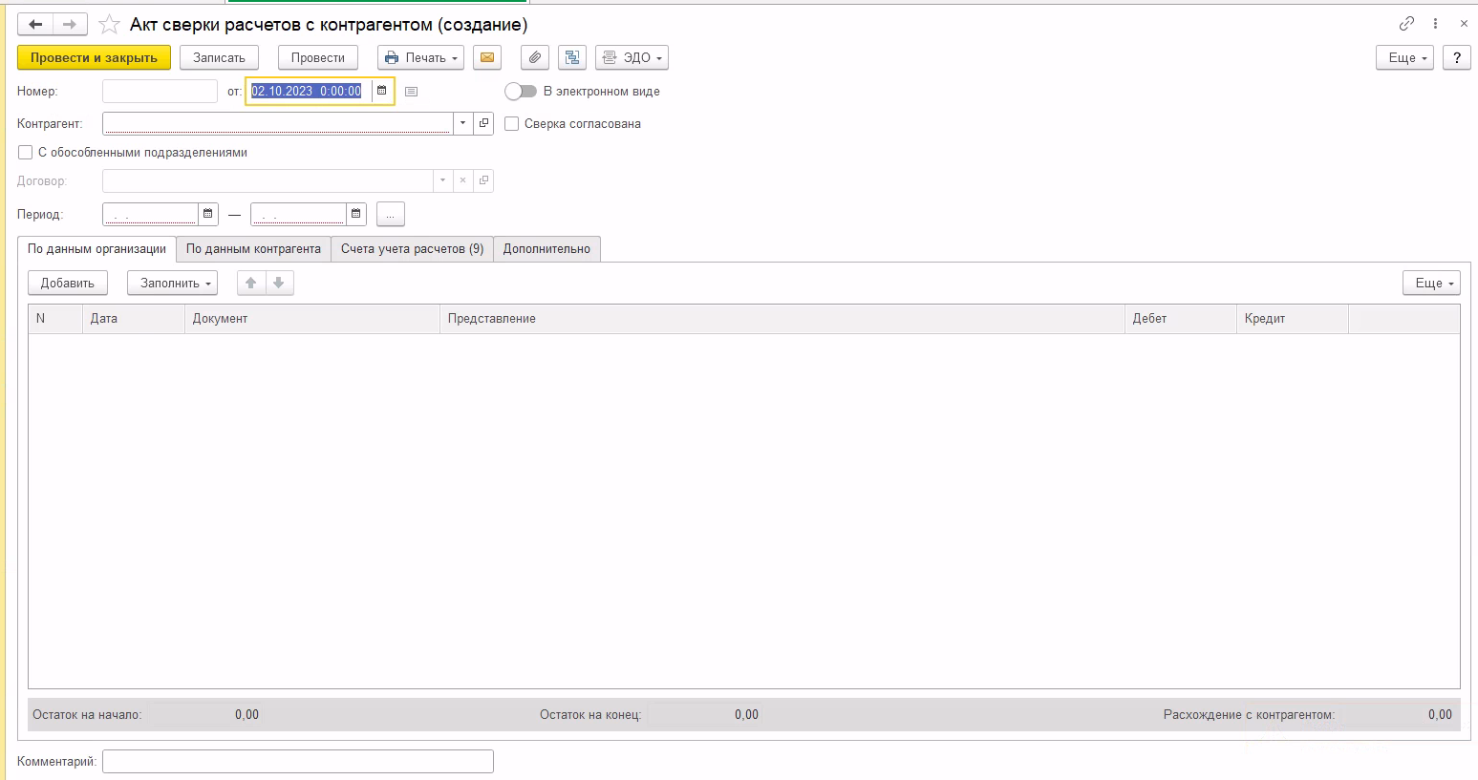

2.20 Документ «Расчет пени»
Данный документ предназначен для расчета пени, в котором подробно показана задолженность, период задолженности абонента и итоговая сумма пени.

Для создания расчета необходимо нажать на кнопку «Создать» и на появившейся форме заполнить реквизиты:

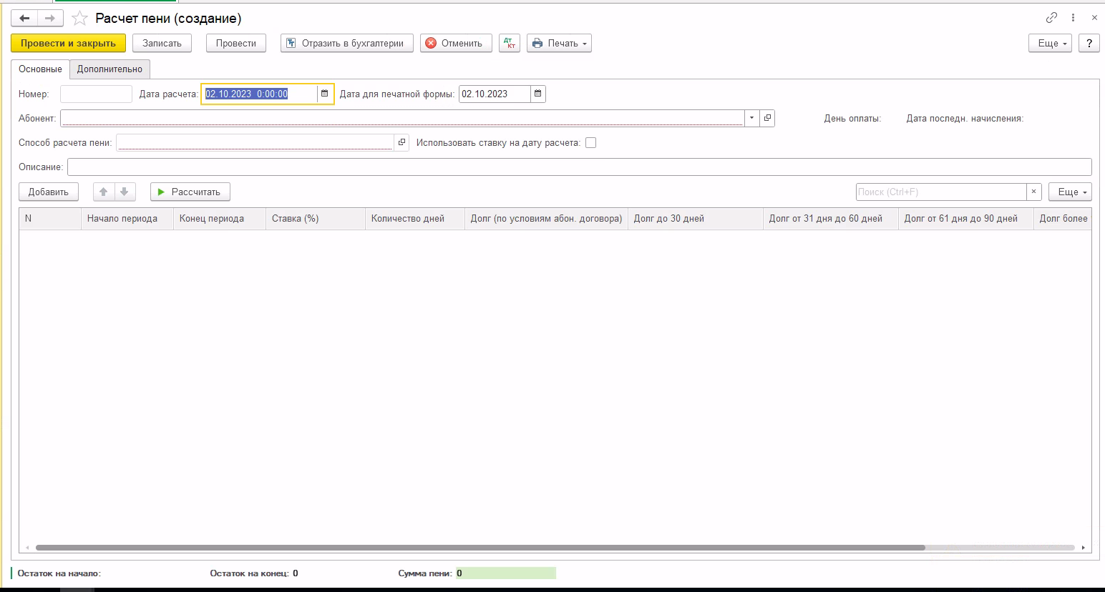

«Номер», «Дата» – заполняется автоматически, при необходимости дату можно ввести вручную;
«Дата для печатной формы» – заполняется вручную, используется для счета;
«Абонент» – элемент справочника «Абоненты», служит для отбора документов;
Надписи «Дата оплаты» и «Дата послед начислений» напротив реквизита «Абонент» показывают дату, после которой будет считаться пеня, и последнюю дату начислений;
«Способ расчета пени» – заполняется автоматически после выбора абонента, настраивается в регистре «Настройки расчета пени по рубрикам абонентов»;
«Описание способа расчета пени» – заполняется автоматически, имеет справочный характер;
На вкладке «Расчеты (методика до 2016г)» будут показаны расчеты по старой методике.

2.21 Документ «Групповой расчет пени»
С помощью данного документа рассчитывается пеня для нескольких абонентов. Ранее созданные документы можно найти здесь же.

Для создания группового расчета пени необходимо нажать на кнопку «Создать», в появившейся форме заполнить реквизиты:

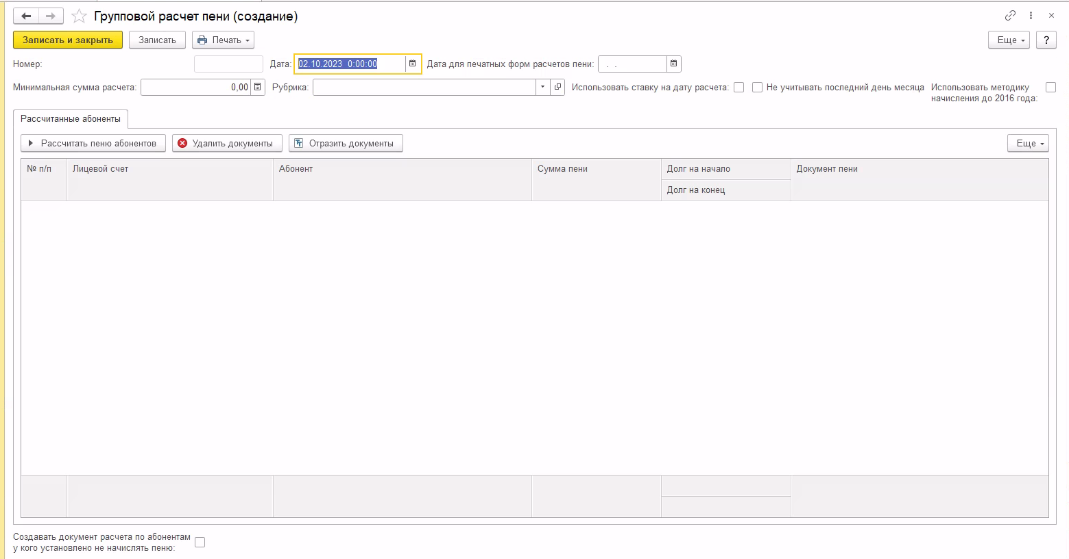

«Номер», «Дата» – заполняется автоматически, при необходимости дату можно ввести вручную;
«Дата для печатных форм расчетов пени» – дата, которая будет отражаться на печатных формах расчетов пени;
«Минимальная сумма расчета» – сумма пени, при достижении которой будет сформирован документ «Расчет пени»;
«Рубрика» – отбор абонентов, принадлежащих к определенной рубрике для расчета;
«Не учитывать последний день месяца» – при установке данного флага при расчете не будет учитываться последний день месяца;
«Создавать документ расчета по абонентам, у кого установлено не начислять пеню» – при установке флага расчет пени будет производиться даже если для абонента указан способ расчета с видом «Не начислять пеню»;
«Методика начисления до 2016г» – при установке флага расчет будет производиться по старой методике.

2.22 Документ «Акт начисления пени»
Документ предназначен для отражения начисления пени в бухгалтерском учете и отражения факта оплаты пени в абонентском учете. Документ создается после внесения оплаты пени абонентом (как полной, так и частичной).

Для создания акта расчета необходимо нажать на кнопку «Создать». Далее заполнить все реквизиты.

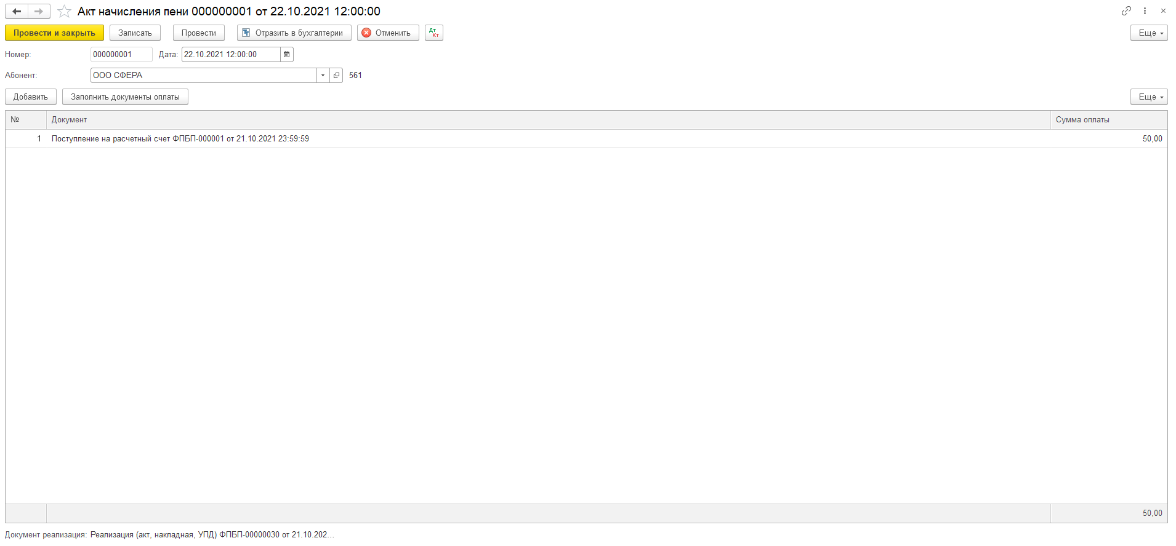

«Номер», «Дата» – заполняется автоматически (по необходимости можно заполнить вручную);
«Абонент» – Абонент, по которому создается акт;
«Заполнить документ оплаты» – кнопка, при нажатии которой будут заполнены документы оплаты абонента, выбранного в поле «Абоненты».
Оплата пени обязательно должна начисляться на договор пени абонента (выбран в самом абоненте), а также должен быть выбран счет авансов 62.01. Это требуется для того, чтобы не формировались обороты по счету 62.02. При отражении в бухгалтерии будет сформирован документ «Реализация товаров и услуг» на секунду раньше, чем произошла оплата. Таким образом обороты по счету 62.01 «закроются».

2.23 Регистр сведений «Неактивные периоды начислений пени»
Предназначен для указания периода, в котором не будет производиться начисление пени. Используется для ситуаций, когда необходимо отсечь часть данных при расчете.

Для добавления периода необходимо нажать на кнопку «Создать».

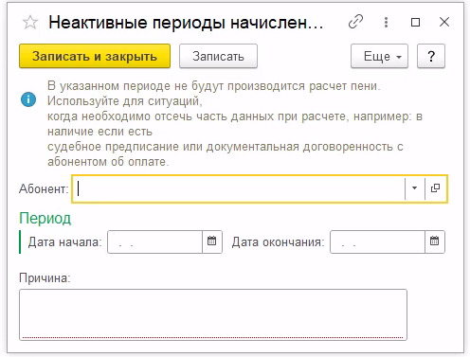

Далее заполнить все поля на форме:
«Абонент» – Абонент, по которому вводится период;
Группа «Период» – ввод дат периода, за который не будет производиться начисление пени;
«Причина» – обязательное поле ввода для причины неактивности начисления пени.

2.24 Регистр «Настройка расчета пени по рубрика абонентов»

Находится в разделе «Нормативно – справочная информация» и служит для установки соответствия способа расчета пени рубрике абонента.

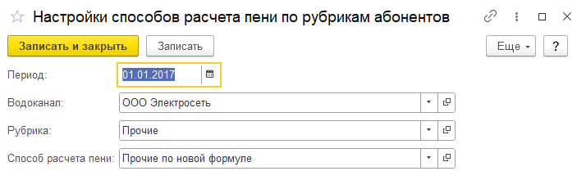

2.25 Справочник «Способы расчета пени»
Находится в разделе «Нормативно – справочная информация» и служит для настройки способов расчета пени. В дальнейшем будет использоваться в документе «Расчет пени».

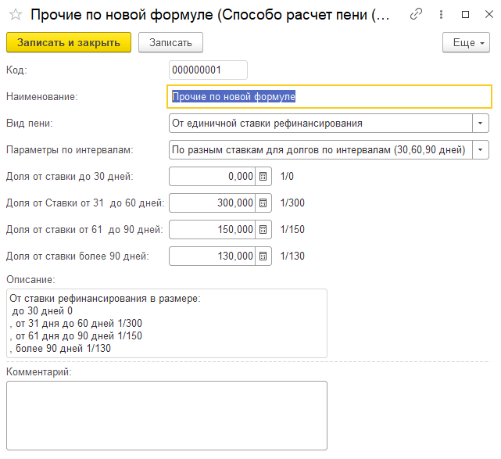
Для создания необходимо нажать на кнопку «Создать» и заполнить реквизиты:
«Код» – заполняется автоматически;
«Наименование» – наименование способа расчета пени, обязательное поле, заполняется вручную;
«Вид пени» – выбор из списка (виды пени представлены на рисунке ниже);

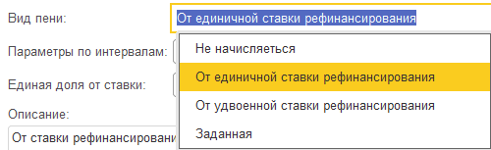

- «Не начисляется» – расчет пени не будет производиться.
- «От единичной ставки рефинансирования» – расчет будет произведен по единичной ставке.
- «От удвоенной ставки рефинансирования» – расчет будет производиться с использованием удвоенной ставки.
- «Заданная» – расчет будет произведен по установленной ставке.

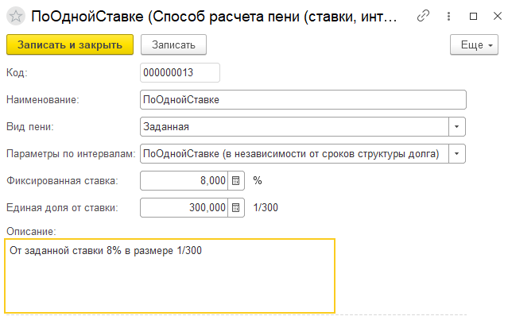

«Параметры по интервалам» – выбор из выпадающего списка (виды параметров представлено на рисунке ниже)

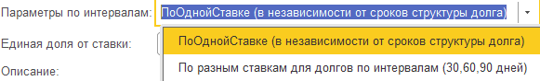

При выборе параметра «ПоОднойСтавке» под реквизитом появится поле ввода.

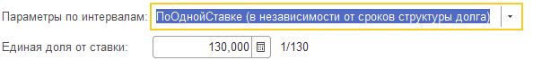

При выборе параметра «По разным ставкам для долгов по интервалам» под реквизитом появятся поля ввода для расчета пени по интервалам

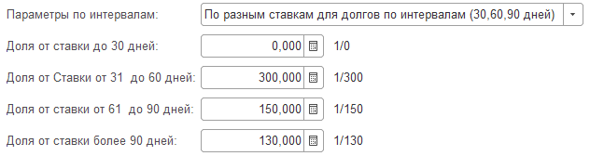
«Описание» – заполняется автоматически в процессе заполнения реквизитов;
«Комментарий» – поле ввода для занесения дополнительной информации.
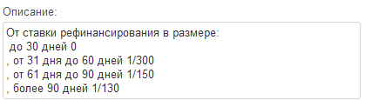

2.26 Регистр «Ставки рефинансирования ЦБ»

Находится в разделе «Нормативно – справочная информация» и служит для хранения ставок рефинансирования.

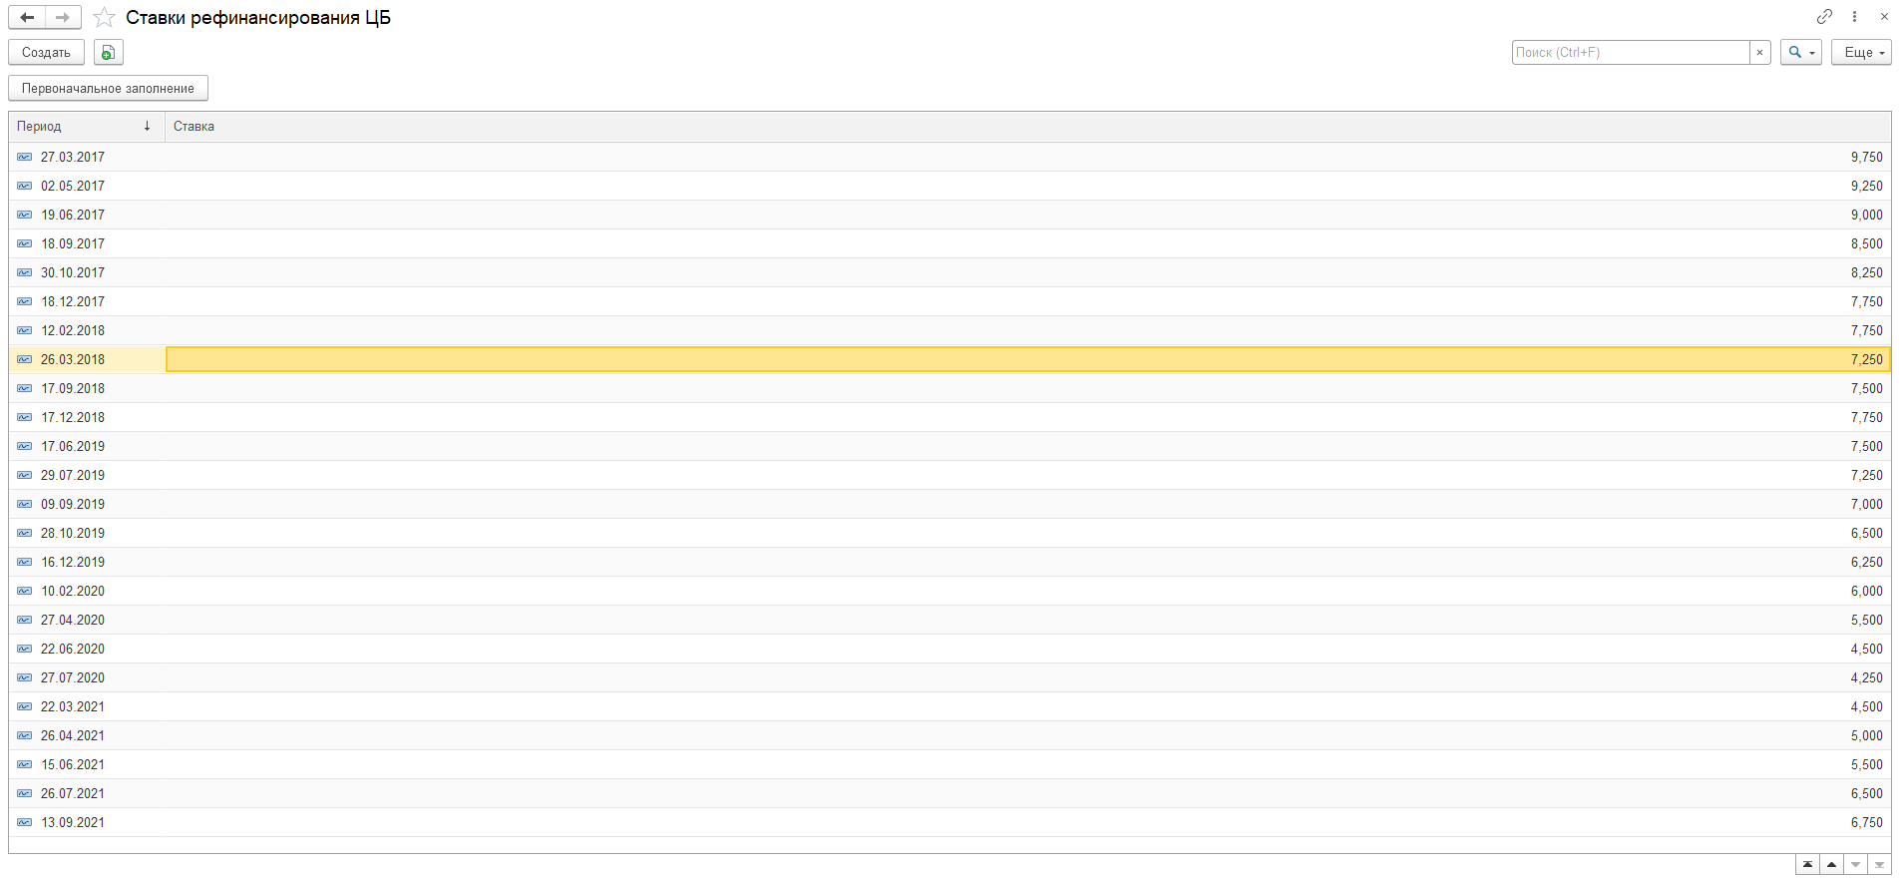
Для создания ставки необходимо нажать на кнопку «Создать» и заполнить реквизиты:
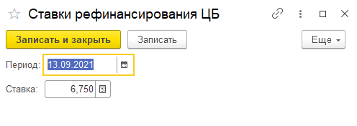
«Период» – вводится автоматически, либо вручную – дата, с которой будет действовать ставка;
«Ставка» – значение ставки рефинансирования на указанный период.

«Рабочий стол»
Рабочим столом является обработка «Управление абонентами», которая позволяет посмотреть основные события абонента, а также начисления по объектам. Для выбора конкретного абонента удобнее всего воспользоваться быстрым поиском.

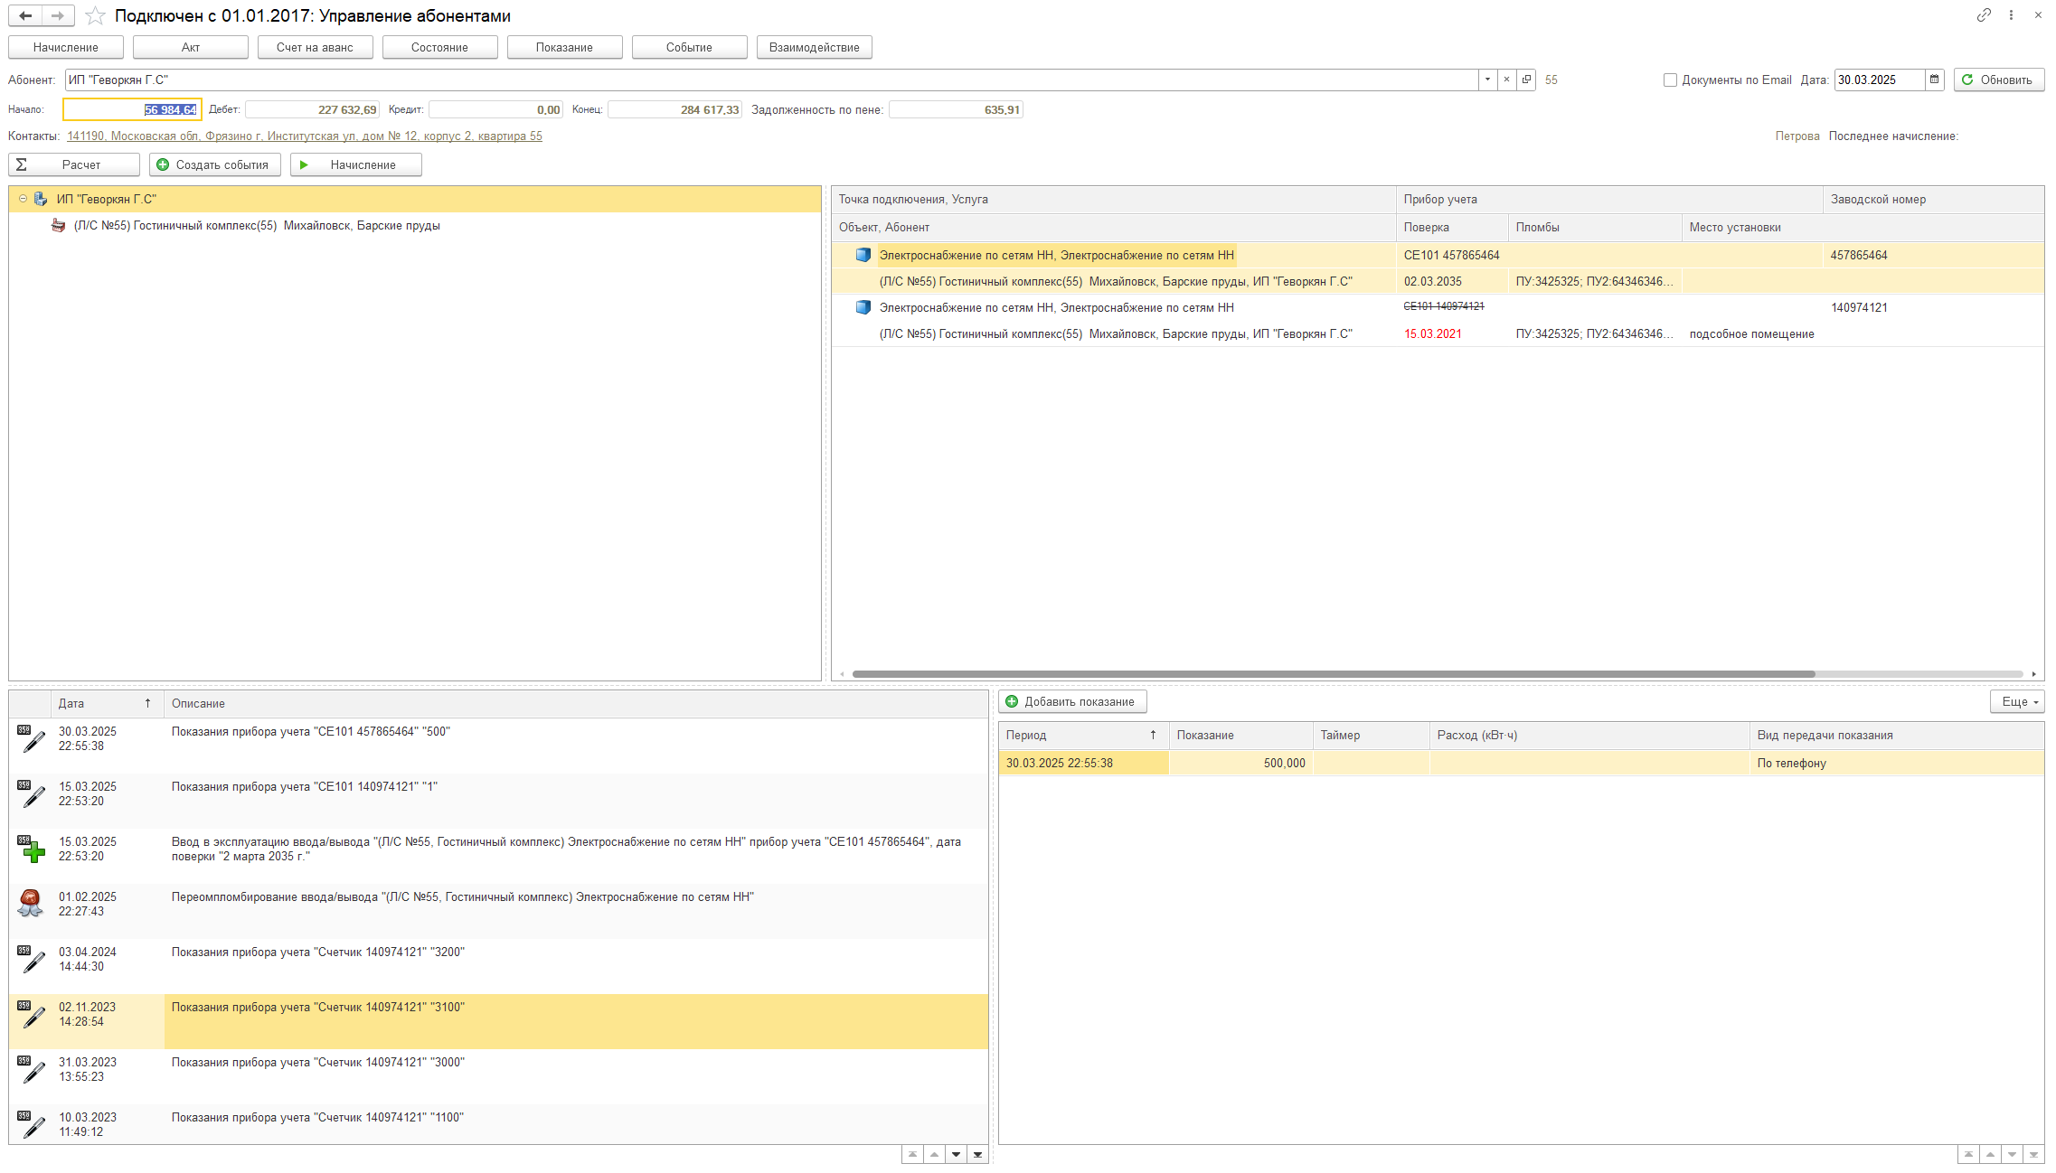

Окно рабочего стола условно можно разделить на четыре области:
- Объекты абонента. В левой верхней части отображены объекты абонента, принадлежащие ему на рабочую дату.
- Точки подключения абонента. В правой верхней части отображаются точки подключения всех объектов абонента. При выборе одного из объектов абонента точки подключения будут отфильтрованы по выбранному объекту.
- Показания приборов учета. В правой нижней части отображаются показания прибора учета выбраннй расчет точки подключения. Если на выбранной точке подключения не установлен прибор учета, показания не будут заполнены, а клавиша «Добавить показания будет неактивна.
- События абонента. В левой нижней части отображены все события выбранного абонента на рабочую дату. Они также фильтруются при выборе объекта.
С помощью кнопок «Начисление», «Создать событие», «Добавить показание» можно вызвать соответствующие формы для выполнения нужной операции.

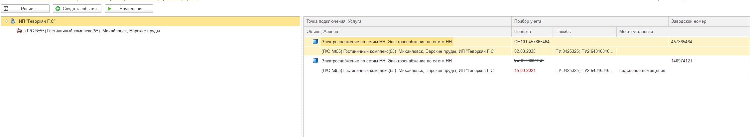

Вопросы и ответы
- Вопрос – Что такое объект?
Ответ – Объект – помещение или здание абонента, подключенное к сетям.
- Вопрос – Как осуществляется поиск абонентов?
Ответ – Быстрый поиск абонентов осуществляется по лицевому счету, наименованию, ИНН или адресу объекта.
Для быстрого поиска необходимо в форме списка в поле «Абонент» начать вводить искомое значение, автоматически откроется окно поиска. Поиск по абонентам может осуществляться в тех разделах, где прямо или косвенно задаются абоненты («Абоненты», «Состояние абонента», «События» и пр.).

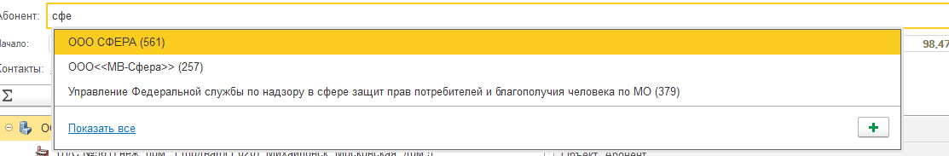

Аналогично осуществляется поиск по лицевому счету:

Существует также стандартный поиск информации. Достаточно установить курсор в колонке, по которой необходимо произвести поиск, и начать с клавиатуры вводить искомые данные:

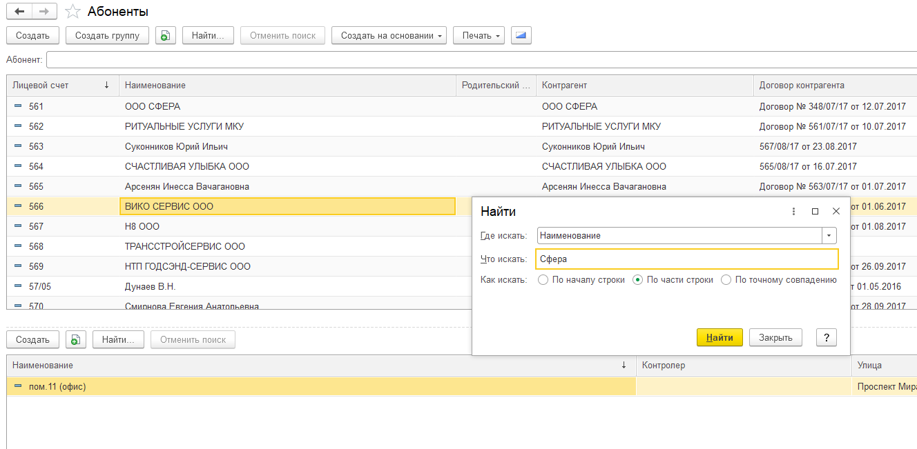

Подсказки
- Поля, подчеркнутые красной пунктирной линией, являются обязательными для заполнения. Пример:

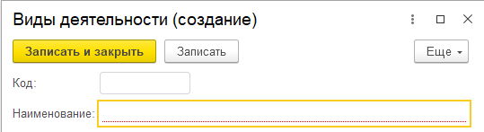

- В некоторых справочниках системы («Абоненты», «Приборы учета», «Объекты») при добавлении/редактировании задается атрибут «Скрыт». Данный атрибут используется для показа/скрытия элемента в списке.
Для показа скрытых элементов используется кнопка «Показать все» в командной панели справочника:

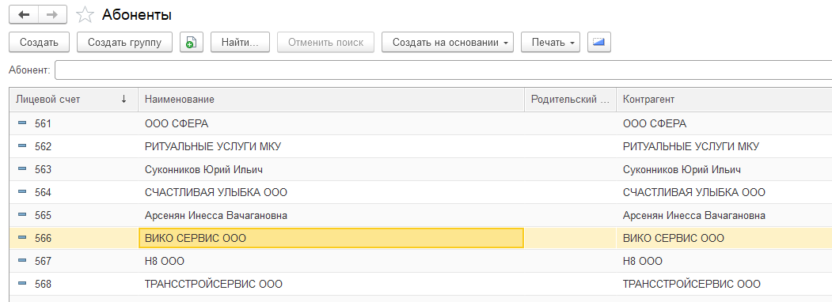

При нажатии на кнопку скрытые элементы отобразятся и будут подсвечены серым цветом:

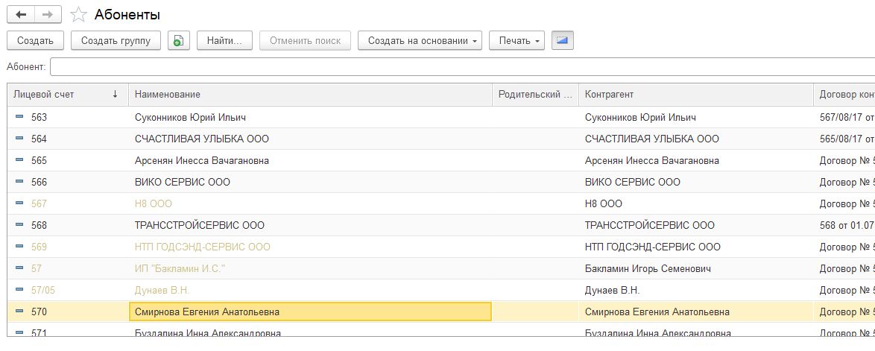
При этом порядок элементов в списке сохраняется.
- Командная панель общая практически для всех справочников/документов.

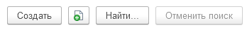

- Кнопка создания элемента;
- Кнопка создания элемента «копированием», т.е., при нажатии на данную кнопку создастся новый элемент – копия выделенного в списке;
- Кнопка удаления. При нажатии выделенный в списке элемент пометится на удаление;
- Кнопка поиска. При нажатии откроется форма поиска по списку, где можно выбрать атрибут, по которому будет производиться поиск и, соответственно, поисковой запрос.
- Кнопка отмены поиска – при нажатии поиск элементов будет отменен, и на экран вернуться все элементы.

